министерство образования российской федерации

уфимский государственный нефтяной
технический университет

кафедра "разработка и эксплуатация газовых
и газоконденсатных месторождений"

рецензент к защите допущен
зав. кафедрой ргм
_____________ __________ А.И. Пономарев
_____________ __________

дипломный проект

гидродинамические исследования скважин на уренгойском газоконденсатном месторождении

дипломник гг-98-01 ________ лев михайлович сафанеев
________

руководитель
доцент _________ ю.в. калиновский
консультанты:
по геологическому разделу
доцент _________ ю.в. калиновский
по технологическому разделу
доцент _________ ю.в. калиновский
по экономическому разделу
преподаватель ________ Е.М. Насибуллина
по безопасности и экологичности
проекта доцент _________ в.б.штур
нормоконтролер _________ Т.Н. Опрышко

уфа 2003

Содержание с.

Реферат 6
Перечень сокращений, условных обозначений, терминов, единиц и символов 7
Введение 8
1 Геолого-промысловая характеристика Уренгойского газоконденсатного месторождения 9
  - Орогидрографическая характеристика района 9
  - Краткая литолого-стратиграфическая характеристика раздела 12
  - Тектоника 14
  - Нефтегазоносность 16
2 Характеристика сырья и получаемых продуктов 24
3 Анализ текущего состояния разработки газоконденсатных залежей Уренгойского НГКМ 26
3.1 Текущее состояние разработки газоконденсатных залежей 26
3.2 Состояние фонда скважин 35
4 Конструкция добывающих скважин валанжинской залежи Уренгой- ского нефтегазоконденсатного месторождения 39
5 Технологический режим работы газовых скважин 41
6 Исследовательские работы в валанжинских скважинах Уренгойского НГКМ 44
6.1 Газодинамические исследования скважин 45
6.2 Газоконденсатные исследования скважин 46
6.3 Статические и глубинные замеры в газоконденсатных скважинах 48
6.4 Специальные исследования 49
7 Цели и задачи исследований пластов и скважин 51
7.1 Газогидродинамические исследования скважин при нестационарных режимах фильтрации 54
7.2 Методика проведения испытания газовых скважин и способы обработки КВД 56
8 Методы обработки газогидродинамических исследований скважин на нестационарных режимах фильтрации 59
8.1 Теоретические основы процесса восстановления давления после остановки скважины 59
8.2 Стандартная обработка КВД 61
8.3 Метод Хорнера 63
8.4 Обработка КВД в ограниченных пластах 64
9 Влияние и учет различных факторов на форму КВД 65
9.1 Приток газа к скважине после закрытия 65
9.2 Влияние неизотермичности процесса восстановления давления 67
9.3 Влияние наличия столба жидкости на забое скважины 68
9.4 Учет влияния неоднородности на форму КВД 69
9.5 Характерные КВД скважин валанжинской залежи УНГКМ и причины аномального восстановления забойного давления 71
9.6 Примеры обработки КВД скважин УКПГ-5В Уренгойского НГКМ 76
10 Снижение себестоимости добычи газа 84
10.1 Технико-экономические показатели и финансовое состояние предприятия “Уренгойское газопромысловое управление” 84
10.2 Экономический эффект от замены методов обработки КВД 91
11 Безопасность и экологичность проекта 96
11.1 Основные направления обеспечения безопасности и экологичности при добыче газа и проведении гидродинамических исследований скважин на предприятии ООО “Уренгойгазпром” 96
11.2 Мероприятия, обеспечивающие производственную безопасность при проведении исследований скважин в ООО “Уренгойгазпром” 100
11.3 Мероприятия по обеспечению безопасности в ЧС на предприятии “Уренгойгазпром” 106
11.4 Мероприятия по контролю, предупреждению и восстановлению экологического равновесия в местах техногенных нарушений 114
Заключение 115
Список использованных источников 116
Приложение А 118
Приложение Б 119
Приложение В 120
Приложение Г 125
Приложение Д 136

Реферат

Дипломный проект содержит страниц 136, рисунков 17, таблиц 24, источников 15, приложений 5.
Объектом исследования являются газодинамические исследования газоконденсатных скважин Уренгойского нефтегазоконденсатного месторождения на нестационарных режимах.
В результате исследования проведена обработка результатов исследования различными методами.
В геологическом разделе рассмотрены орогидрографическая характеристика района, литолого-стратиграфическая характеристика разреза, тектоника и коллекторские свойства, газонасыщенность, начальные термодинамические пластовые параметры, запасы нижнемеловых залежей.
В технологической части дипломного проекта раскрывается основная цель. В краткой форме изложены существующие на практике методы исследования газовых и газоконденсатных скважин на нестационарном режиме фильтрации, методика проведения испытания газовых скважин, способы обработки кривых восстановления давления и обработка результатов исследований (обработка фактических данных в различных координатах использованием ЭВМ по составленным программам).
В экономической части дипломного проекта проведено сравнение технико-экономических показателей по годам, характеризующих производственную сторону деятельности предприятия, проанализированы затраты на исследования по скважинам. Предложен вариант снижения себестоимости добычи газа за счет замены метода проведения и обработки ГДИС на нестационарных режимах.
В разделе “Безопасность и экологичность проекта” изложены мероприятия по обеспечению безопасной, надежной и устойчивой работы по исследованию скважин.

Перечень сокращений, условных обозначений, терминов, единиц и символов

ГВК − газоводяной контакт
ГДИС – гидродинамические исследования скважин
ГИС – геофизические исследования скважин
ГФУ − горизонтальное факельное устройство
ДИКТ − дифференциальный измеритель критического течения
ДКС – дожимная компрессорная станция
ММП – многолетнемерзлая порода
НТС – низкотемпературная сепарация
НТЦ – научно-технический центр
ООО − общество с ограниченной ответственностью
ПАВ – поверхностно-активные вещества
ПГИ – промысловые геофизические исследования
ПДК – предельно-допустимая концентрация
СК – северный купол
УГП – Уренгойгазпром
УНГКМ – Уренгойское нефтегазоконденсатное месторождение
УКПГ − установка комплексной подготовки газа
ФА − фонтанная арматура
ЦПЗ – центральная приподнятая зона
ЮК – южный купол

Введение

Рациональная система разработки Уренгойского нефтегазоконденсатного месторождения находится в прямой зависимости от объема информации, получаемой от каждой скважины, т.е. от степени изученности продуктивного пласта.
Одним из важнейших источников получения информации о продуктивном пласте являются газодинамические методы исследования пластов и скважин на нестационарных режимах фильтрации газа.
Качественное проведение газодинамических исследований на нестационарных режимах необходимо для определения запасов газа и определения размеров залежи, проектирования разработки и контроля за разработкой и эксплуатацией месторождения. Точность и количество этой информации зависит от стадии освоения месторождения и надежности имеющихся методов определения параметров.
Определить параметры, а именно проводимость, проницаемость, пьезопроводность зоны дренирования невозможно другими косвенными и тем более прямыми методами. Также определить расстояние до границы и неоднородности определяют обрабатывая исследования на нестационарных режимах фильтрации. Одной из основных задач исследований на нестационарных режимах – это определение “скин-эффекта” и необходимости проведения работ по интенсификации притока газа к скважине.
Целью данного дипломного проекта является проанализировать газодинамические методы исследования в условиях Уренгойского НГКМ. Обработать результаты данных исследований, выявить наиболее точный метод обработки для достоверного прогноза, анализировать полученные результаты, установить причины аномалий восстановления давления в условиях Крайнего Севера.

1 Геолого-промысловая характеристика Уренгойского газоконденсатного месторождения

  - Орогидрографическая характеристика района

Район находится в северной части Западно-Сибирской низменности. Административно месторождение располагается в Пуровском районе Ямало-Ненецкого автономного округа Тюменской области (рисунок 1.1).
Территория Уренгойского газоконденсатного месторождения представляет собой заболоченную полого-холмистую равнину, слаборасчлененную речными долинами, покрытую многочисленными озерами и криогенными формами (бугры пучения, термокарст и др.) Абсолютные отметки поверхности на площади колеблются от +18 до +80 м.
Район находится в зоне распространения многолетнемерзлых пород, температура которых понижается с юга на север на 1 градус °С на 100 км [1]. Строение многолетнемерзлых толщ − от монолитного на Северо-Уренгойском месторождении, до слоистого − в долинах рек на юге Уренгойской площади. Глубина залегания ММП от 0 до 360 − 500 м. Температура ММП от минус 1 до минус 5°С. Температурный градиент по толще ММП (средний) – 3,8 °С на 100 метров разреза. В разрезе ММП имеются также межмерзлотные региональные талые породы, к которым приурочены водоносные горизонты. Все водоснабжение города Новый Уренгой и локальных водозаборов газовых промыслов осуществляется благодаря развития этих таликов.
Климат резко континентальный, с холодной зимой и коротким прохладным летом. Средняя зимняя температура составляет минус 17 °С. Самые холодные месяцы года – декабрь, январь, февраль. В эти месяцы морозы достигают (от минус 50 до минус 55) °С и часто сопровождаются сильными ветрами. Безморозный период – с середины июня до середины сентября. Самый теплый месяц – июль. Его средняя температура колеблется от +6 до +15 °С, а максимальная может достигать 40 °С. Амплитуда колебаний температуры между наиболее холодными и теплыми месяцами составляет 80 °С. Мощность снежного покрова на всех рассматриваемых площадях достигает 1 – 2 м в понижениях рельефа. Среднегодовое количество осадков достигает 350 мм. Большая часть их (70 %) выпадает в летние месяцы.
Гидрографическую сеть образуют р. Пур (на востоке района) и ее левые притоки – р. Ево-Яха, р. Нгарка-Есетояха, р. Малхой-Яха, р. Табъяха, р. Хадуттэ. Судоходна только река Пур. Реки вскрываются в конце мая − начале июня, замерзают в середине октября [1].
Транспорт газа осуществляется по системе магистральных газопроводов. До 1977 года ближайшим действующим был газопровод Медвежье–Центр, в 1978 году начал действовать газопровод Уренгой–Надым, а в 1983 году Уренгой–Помары–Ужгород. В южном направлении газ транспортируется по газопроводу Уренгой−Сургут−Челябинск.
Транспортировка нефти и конденсата производится по продуктопроводу Уренгой−Сургут.


Условные обозначения: 1 – Малыгинское, 2 – Сядорское, 3 – Тасийское, 4 − С.-Тамбейское, 5 − З.-Тамбейское, 6 − Ю.-Тамбейское, 7 − В.-Бованенковское, 8 − Верхне-Тиутейское, 9 − Байдарацкое, 10 − Нейтинское, 11 − Арктическое, 12 − Средне-Ямальское, 13 − Нурминское, 14 − Ростовское, 15 − Малоямальское, 16 − Каменномысское, 17 − Утреннее, 18 − Гыданское, 19 − Геофизическое, 20 − Ханавейско-Солетское, 21 − Минховское, 22 − Антипаютинское, 23 − Семаковское, 24 − Парусовое, 25 − З.-Мессояхское, 26 − Юрхаровское, 27 − Находкинское, 28 − Ю.-Мессояхское, 29 − Русско-Речное, 30 − В.-Тазовское, 31 − Тазовское, 32 − С.-Уренгойское, 33 − Харвутинское, 34 − Самбургксое, 35 − Русское, 36 − Ю.-Русское, 37 − С.-Часельское, 38 − Есетинское, 39 − Евояхинское, 40 − Пырейное, 41 − Ямсовейское, 42 − Пангодинское, 43 − С.-Комсомольское, 44 − Ю.-Танловское, 45 − Муравленковское, 46 − Губкинское, 47 − З.-Таркосалинское, 48 −Тарасовское, 49 − Етыпуровское, 50 − Венгаяхинское, 51 − Вынгапуровское, 52 − Харампурское, 53 − Верхне-Часельское, 54 − Усть-Часельское, 55 − Ново-Часельское.

Рисунок. 1.1 – Обзорная карта месторождений

Краткая литолого-стратиграфическая характеристика разреза [1]

Разрез Уренгойского месторождения представлен породами палеозойского складчатого фундамента и терригенными песчано-глинистыми отложениями платформенного мезозойско-кайнозойского осадочного комплекса .
Палеозойский фундамент
На Уренгойской площади сверхглубокой скважиной СГ – 6 отложения палеозойского фундамента вскрыты на глубине 7 км. Породы фундамента представлены метаморфизированными аргиллитами и алевролитами. Скважиной 414 породы фундамента вскрыты на глубине 5385 м и представлены серыми миндалекаменными базальтами типа андезита.
Триасовая система представлена 3 отделами: нижний, средний, верхний.
Отложения триасового возраста представлены нижним, средним и верхним отделами. Нижний отдел включает отложения красноселькупской серии, в нижней части которой залегают эффузивные песчаники, в верхней-переслаивание песчано-алевролито-глинистых пород. Среднетриасовый отдел включает нижнюю часть тампейской серии, состоящей из пурской и нижней части варенгаяхинской свит. Отложения свит представлены терригенными породами. Верхнетриасовый отдел представлен тампейской серией, включающей варенгаяхинскюу и витютинскую свиты, которые сложены терригенными породами. Толщина триасовых отложений составляет 4 – 6 км.
Юрская система представлена 3 отделами: нижний, средний, верхний.
Тюменская свита представляет мощную толщу прибрежно-континентальных отложений, литологически состоящих из крайне неравномерного переслаивания аргиллитов, алевролитов, песчаников.
Абалакская свита литологически делится на 2 подсвиты: нижнюю и верхнюю. Нижняя подсвита толщиной 49 − 117м представлена аргиллитами с прослоями песчаников и алевролитов. Верхняя – аргиллитами.
Меловая система состоит из песчано-глинистых отложений мегионской, вартовской, покурской, кузнецовской, березовской и ганькинской свит.
Мегионская свита объединяет ачимовскую толщу, очимкинскую, южно-балыкскую и чеускинскую пачки.
Ачимовская толща – это чередование песчано-алевролитовых и глинистых пород толщиной 43-157м. К толще приурочены залежи углеводородов. Очимкинская (539-690м) и южно-балыкская (62-103 м) пачки по каратажу и керну представлены песчано-алевролитовыми и глинистыми породами. В песчаных пластах БУ₁₂, БУ₁₃, БУ₁₄ имеются углеводороды. В южно-балыкской пачке выделяются продуктивные горизонты БУ₁₀₋₁₁ .
Чеускинская пачка является репером при корреляции разрезов; сложена хорошо отмученными плитчатыми глинами толщиной 14-33м.
Вартовская свита подразделяется на 2 подсвиты: нижнюю и верхнюю.
Нижневартовская свита состоит из 3х литологических пачек: правдинской, усть-балыкской и пимской, сложенных песчаниками, алевролитами и глинами. В составе правдинской пачки выделено 4 пласта БУ₇, БУ₈⁰ , БУ₈, БУ₉, три из которых продуктивны. По всей площади над пластом БУ₈⁰ четко прослеживается реперные “шоколадные” тонко-плитчатые аргиллиты 131-215 м. Усть-Балыкская пачка - это переслаивание мощных песчано-алевролитовых и глинистых пластов. В составе пачки из 6 песчаных пластов 2 продуктивны БУ₁₋₂ и БУ₅₋₆ . Толщина пачки 181-336 м. Пимская пачка толщиной 23-58 м – это алевритистые аргиллиты. Верхневартовская подсвита толщиной 231-424 м − переслаивание аргиллитов, алевролитов и песчаников.
Покурская свита (апт-альб-сеноман) – чередование алевритопесчаных и глинистых пород различной толщины, плохо выдержанных по площади. К верхней части покурской свиты приурочена уникальная газовая залежь сеноманского возраста толщиной 300-350м. Общая мощность отложений свиты 812-978 м.
Кузнецовская свита сложена аргиллитоподобными морскими глинами толщиной 32-80 м.
Березовская свита – глины монтмориллонитового состава с прослоями глинистых и известковистых алевролитов толщиной 213-314 м.
Ганькинская свита толщиной 234-350 м представлена морскими глинами с прослоями алевролитов.
Палеогеновая система объединяет отложения тибейсалинской, люлинворской, чеганской и атлымской свит.
Тибейсалинская свита сложена глинами с маломощными прослоями песчаников и алевролитов 165-301 м.
Люлинворская свита представлена опоковидными и диатомовыми глинами с незначительным содержанием песчано-алевролитов толщиной 49-95 м.
Атлымская свита объединяет песчаные отложения континентального генезиса толщиной 17-75 м.
Четвертичная система представлена песками, глинами, супесями с включением гравия и галек. Толщина 18-140 м глинами, диатомитами.

  - Тектоника

Уренгойская площадь. Приурочена к четко выраженной антиклинальной структуре субмеридианального простирания. Максимальная амплитуда поднятия составляет 225 м. Устанавливается 2 купола: - южный, в пределах южной переклинали (УКПГ–1АС) и основной, с максимумом поднятия в районе УКПГ–8 . На севере площади установлено продолжение переклинального погружения структуры в северном направлении. Это погружение выделено в отдельный Таб-Яхинский участок. По новым данным бурения по сравнению с 1979 годом установлено наличие расширения перешейка между Уренгойской и Ен-Яхинской структурами, в отдельных местах расширение достигает 10-15 км.
Ен-Яхинская площадь. В отличие от Уренгойской газоносной площади Ен-Яхинское поднятие представляет собой плоскую изометрическую структуру, близкую к квадратной форме. Крыльевые ее погружения отличаются изрезанностью границ, нередко причудливых очертаний. Максимальная амплитуда поднятия достигает 80 м. Плоский свод структуры, по данным последних построений, несколько увеличился в широтном направлении. Уменьшился этаж газоносности (на 20 м) северо-восточного купольного осложнения, хотя размеры его увеличились. По существу это осложнение представляет собой северо-восточное погружение плоского свода Ен-Яхинской структуры, отделенное от него седловиной до 10 м глубины. На северо-западном крыле выделено небольшого размера погружение внутри газонасыщенной площади, где кровля сеномана опускается ниже газоводяного контакта. Разрывных нарушений по сеноману не установлено.
Строение Уренгойского вала в осадочном чехле прослежено по опорным отражающим горизонтам “Б” и “Г”, а также по данным бурения. По кровле пласта БУ₈⁰ Уренгойский вал имеет меридиональное простирание и по замыкающей изогипсе 2700 м имеет длину 95 км и ширину 15-21 км. Амплитуда вала 160 м. В пределах вала выделяются наиболее приподнятые северный (скв. 80) и южный (скв. 56) купола, а также более пологая центральная приподнятая зона с двумя вершинами (скв. 104, скв. 58). Северный купол по изогипсе –2600 м имеет размеры 25 × 9 км, амплитуду – 58 м. Центральная зона оконтуривается изогипсой 2610 м, имеет размеры 29 × 5,5-10,5 км и амплитуду 29 м. Южный купол по изогипсе 2640 м имеет размеры 22,5 × 9,5 км амплитуду 71 м. Углы падения западного крыла вала (один-два градуса) более крутые по сравнению с восточным крылом (один градус - один градус 20 минут).
По кровле сеномана вал представляет меридионально вытянутую структуру и по оконтуривающей изогипсе -1200 м имеет размеры 120 × 31 км и амплитуду 240 м. Северный купол и центральная приподнятая зона объединяются в единую структуру, а южный купол выделяется самостоятельно. Падение западного крыла по сравнению с восточным более крутое. Структура Уренгойского вала в меловых отложениях носит “унаследованный” характер. Ось вала в нижнемеловых отложениях практически совпадает с осью вала по сеноманским отложениям. Единственно, в интерале нижнемеловых отложений Уренгойский вал более узкий и с меньшей амплитудой.

  - Нефтегазоносность

В разрезе Уренгойского месторождения выявлено два продуктивных комплекса: сеноманский и нижнемеловой. Сеноманский газоносный комплекс залегает на глубинах 1000 – 1200 м и представлен единой газовой залежью, которая введена в промышленную эксплуатацию в 1978 г. на максимальный объем добычи газа 250 млрд. м³ в год. По существу система структур, составляющих собственно Уренгойскую антиклиналь и примыкающих к ней поднятий (Ен-Яхинское, Песцовое и Северо-Уренгойское) являются одной крупнейшей залежью, обьединенной единым водогазовым разделом. Отделяются структуры от Уренгойской залежи различными по ширине и высоте седловинами. Наиболее широкая седловина связывает Уренгойскую структуру с Ен-Яхинской (до 20км), наиболее узкая (до 5км) − Северо-Уренгойской.
Фильтрационно-емкостные параметры:
- открытая пористость 28 − 35 %;
- проницаемость 0,3 мкм² – 3,5 мкм²;
- газонасыщенность 70 − 74 %;
- начальное пластовое давление 12,25 МПа;
- средняя температура залежи +31 °С.
Нижнемеловой газоконденсатный комплекс залегает в интервале глубин 1750-3650 м и характеризуется многопластовостью, наличием в разрезе значительного количества газоконденсатных и нефтегазоконденсатных залежей, низкими фильтрационно-емкостными характеристиками коллекторов, относительно высоким начальным содержанием тяжелых углеводородов в пластовом газе и другими особенностями.
С 1971г. на месторождении начинается планомерная разведка глубоких горизонтов нижнего мела. В нижнемеловых отложениях Уренгойского месторождения выявлено свыше 25 залежей углеводородов (рисунок 1.2), связанных с пластами/горизонтами: ПК₁₈, ПК₂₁, АУ₉, АУ₁₀, БУ₀, БУ₁₋₂, БУ₅, БУ₈⁰, БУ₈, БУ₉, БУ₁₀₋₁₁, БУ₁₂¹, БУ₁₂², БУ₁₃, БУ₁₄, залегающими в интервале глубин 1780 – 3050 м. Кроме того, имеют место газопроявления в интервалах ачимовской пачки на глубине 3450-3500м. Промышленная эксплуатация продуктивного комплекса началась в 1985 году поэтапным освоением и вводом в разработку залежей конденсатосодержащего горизонта в соответствии с “Комплексным проектом разработки… “ , составленным в 1979 г. и “Дополнениям…” к нему (1982 г.) на максимальный объем добычи газа соответственно 30 млрд. м³ и
6,2 млн. т в год.
В настоящее время в разработке находятся газоконденсатные залежи I – IV объектов эксплуатации и нефтяные оторочки на трех участках месторождения. Подготовлены к промышленному освоению, н о не введены в разработку газоконденсатные залежи пластов ПК₂₁, АУ₉, БУ₁₅, БУ_{16,} а также ачимовской толщи, расположенные в пределах лицензионного участки ДП “Уренгойгазпром” [2].
Статиграфически основные продуктивные горизонты нижнего мела соответствуют сортымской свите берриас – валанжина и тангаловкой свите валанжин – готерива. Диапазон нефтегазоносности нижнемеловых отложений охватывает низы прокурской свиты ПК₁₈, ПК₂₁, группы АУ, пласты БУ₀ –БУ_{5,} (все пласты газонасыщеные), пласты БУ₈⁰, БУ₈, БУ₉, БУ₁₀₋₁₁, БУ ₁₂¹, БУ₁₃, БУ₁₄ (нефтегазонасыщенные), пласты БУ₁₂², БУ₁₅, БУ₁₆, БУ₁₇ (газонасыщенные).
При проектировании разработки все продуктивные пласты нижнего мела с учетом их положения в разрезе, термодинамических условий, близости фильтрационно-емкостных характеристик коллекторов и насыщающих их флюидов, а также других особенностей сгруппированы в четыре эксплуатационных объекта.
В пределах Южного купола (УКПГ–1АВ) 1 эксплуатационный объект включает разведанные залежи в пластах ПК₁₈ , ПК₂₁, АУ_{10,} БУ₀, БУ₅, а также залежи, выявленные по данным ГИС (категория С₂) в пластах ПК₁₆ и БУ₁₋₂ [2].
Залежь в пласте ПК₁₈ залегает на глубинах 1745-1790 м и обладает максимальной площадью газоносности на Южном куполе. В контуре газоносности находятся 7 разведочных и 52 эксплуатационных скважины.

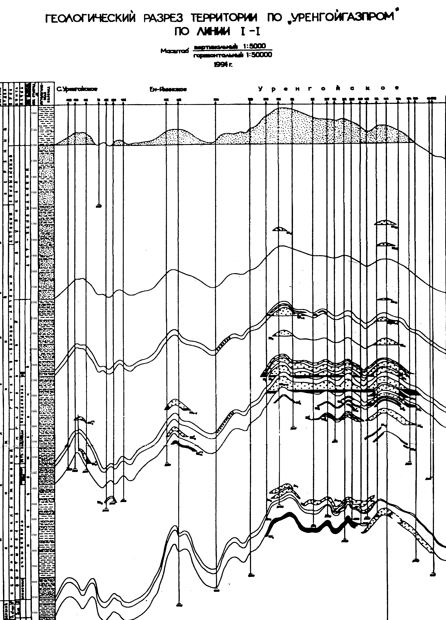Рисунок 1.2 – Схематический геологический разрез Уренгойского НГКМ
Залежь плата ПК₂₁ по площади меньше вышезалегающей, располагается на глубинах 1890 –1925 м., водоплавающая. ГВК с учетом вновь пробуренных эксплуатационных скважин принят по данным ГИС на а.о. – 1858 м.
Небольшая залежь в пласте АУ₁₀ залегает на глубинах 2245-2260 м. В принятом при утверждении запасов этой залежи в ГКЗ СССР варианте корреляции пласт БУ₀ индексировался как БУ_{3 .}
С учетом дополнительных данных ГИС по эксплуатационным скважинам ГВК опушен до а.о. – 2340 м. (сравнительно с – 2333 м принятом при утверждении запасов в ГКЗ).
Пласт БУ₅ на Южном куполе залежь эта нижняя в составе I объекта и залегает на глубинах 2505-2537 м.
Залежи в пластах ПК₁₆ и БУ₁₋₂ выделяются по данным ГИС, из них реальный интерес может представлять залежь в пласте БУ₁₋₂ , имеющая высоту 27 м. В пласте ПК₁₆ поле газоносности приурочено к самой сводовой части Южного купола, высота залежи немного более 10 м.
II эксплуатационный объект включает в себя пласты БУ₈⁰ , БУ₈ и БУ_{9.} К пласту БУ₈ приурочена единая газоконденсатная залежь с нефтяной оторочкой кольцевого типа, окаймляющей газоконденсатную часть в пределах Северного купола (СК) и восточного склона севера ЦПЗ (центральной приподнятой зоны). На Южном куполе (ЮК), юге ЦПЗ и восточном склоне севера ЦПЗ нефтяная оторочка отсутствует. Высота газоконденсатной шапки на СК составляет 120 м (при среднем уровне ГНК – 2665 м), в северной части ЦПЗ около 100 м, на юге ЦПЗ – 95 м на ЮК также около 100 м [2].
В пределах Южного купола пласт БУ₈⁰ не имеет четкого раздела от нижележащего пласта БУ₈ . На основании отметок газоводяного контакта при подсчета запасов для ЮК принята модель единой залежи в пластах БУ₈⁰ – БУ_{8.}
При этом газоводяная зона расширяется до 2 – 5 км в восточной и западной частях залежи до 6 – 7 км южной периклинали и в зоне перехода от Южного купола к ЦПЗ.
Залежь в пласте БУ₈ также единая в пределах всех структурных элементов, по морфологии и характеру распространения нефтяной оторочки аналогична вышеописанной.
К плату БУ₉ приурочены две залежи УВ (углеводородов): основная охватывает Северный купол, север и юг ЦПЗ, а вторая контролируется Южным куполом. Залежь Южного купола для целей разработки можно рассматривать как чисто газоконденсатную, поскольку она не имеет столь явно выраженный по комплексу ГИС переходной зоны от газовой к водоносной части. Уровень ГВК располагается несколько ниже, чем в основной залежи и находится на абсолютных отметках 260-2686 м. Высота залежи 65 м.
III эксплуатационный объект включает в себя продуктивные пласты горизонта БУ₁₀₋₁₁ (БУ₁₀¹, БУ₁₀², БУ₁₁¹, БУ₁₁ ², БУ₁₁³) и пласт БУ₁₂¹. Пласт БУ₁₀ соответствует одному подсчетному объекту для газоконденсатной части, в нефтяном интервале пласт разделен на два объекта (БУ₁₀¹ и БУ₁₀²). Наибольшую высоту она имеет на Южном куполе (106 м), на Северном куполе – 90 м и на ЦПЗ – 75 м. Ширина газовой залежи изменяется незначительно, в пределах 12-14 км за исключением зон сочленения между структурными элементами, где сокращается до 9 км. Ширина газонефтяной зоны составляет 1,5 – 3 км. К пласту БУ₁₁¹ приурочены две газоконденсатные залежи: основная включает в себя СК+ЦПЗ и вторая связана с ЮК. Южная часть газовой шапки при сокращении ширины имеет небольшую высоту (менее 20 м) [2].
Газовая шапка нефтегазоконденсатной залежи Южного купола имеет высоту 70 м, размеры 8,5×19 км. Нефтяная оторочка кольцевая типа с узкой нефтяной зоной. По плату БУ₁₁² поле нефтегазоносности распадается на несколько изолированных участков. В залежи Южного купола газовая шапка преобладает в объеме. Высота ее 66 м., размеры 8×9 км. Газонефтяная зона узкая, шириной преимущественно до 1 км. Пласт БУ₁₁³ содержит газонасыщенный объем только в пределах Южного купола, где газовая шапка имеет высоту 45 м и размеры 6,5×13 км. Газонефтяная зона также узкая – от 0,5 до 1 км при этом нефтяная оторочка, как и в верхних пластах горизонта БУ₁₀₋₁₁ , кольцевого типа.
В пласте БУ₁₂¹ по промышленным категориям разведаны и эксплуатируются 4 залежи: одна на Северном куполе, две в пределах ЦПЗ и самая крупная на Южном куполе.
Максимальными запасами в пределах пласта БУ₁₂¹ обладает залежь на Южном куполе, газовая часть которой имеет размеры 10×22 км и высоту 85 м. Нефтяная оторочка кольцевого типа высотой в среднем 18 м. Высота газовой шапки в пределах УКПГ–1АВ от 30 до 70 м.
IV эксплуатационный объект включает в себя пласты БУ₁₂², БУ_{13,} БУ₁₄¹, БУ₁₄². В пласте БУ₁₂² имеются две газоконденсатные залежи. Основная охватывает по площади всю ЦПЗ (длина 28,5 км) и имеет ширину 9 км в зоне сочленения между ними. Высота залежи в северной части около 50 м, в южной до 55 м. На Южном куполе газоконденсатная залежь имеет размеры 8×16,5 км и высоту 58 м. На Северном куполе пласт БУ₁₂² заглинизирован. В плате БУ₁₃ коллекторы присутствуют на южном склоне ЦПЗ и Южном куполе [2].
Залежь на Южном куполе газоконденсатная, но на восточном борту структуры выявлена нефтяная оторочка козырькового типа.
Газовая залежь пласта БУ₁₃ имеет размеры 8×18,5 км и высоту около 60 м. Горизонт БУ₁₄ с учетом различия в газоконденсатных контактах разделен на два продуктивных пласта БУ₁₄¹ и БУ₁₄² имеют развитие в песчаных фракциях на всей площади месторождения за исключением Северного купола. В пласте БУ₁₄¹ имеются две газовые залежи: одна в пределах Центральной приподнятой зоны, вторая на Южном куполе. К пласту БУ₁₄² приурочены две газовые залежи в пределах ЦПЗ и одна на Южном куполе. Залежь на Южном куполе чисто газовая. Размеры залежи в целом 8×19,5 км, высота около 50 м.
Таким образом, залежи продуктивных пластов, включенных в IV эксплуатационный объект, имеют распространение в пределах Центральной приподнятой (УКПГ–5В и УКПГ–2В) и Южного купола (УКПГ–1АВ). При этом максимальная площадь газоносности и газонасыщенные объемы приурочены к Южному Куполу, в том числе в границах УКПГ–1АВ.
В разрезе Уренгойского НГКМ ниже горизонта БУ₁₄ до нижележащего объекта разработки, ачимовской толщи, имеют локальное распространение продуктивные пласты БУ_{15,} БУ₁₆ , БУ₁₇.

2 Характеристика сырья и получаемых продуктов

Газ сеноманской залежи имеет в основном метановый состав (от 95,4 до 99,3 %). Максимальное содержание углеводородов С_{2+высшие} не превышает 1%. Относительный удельный вес газа по воздуху 0,577 − 0,557, среднее – 0,563. Критические параметры: среднекритическое давление – 4,73 МПа, среднекритическая температура – 190,5 К. Низшая теплотворная способность 32121 − 33472 кДж/м³. Среднее 32900 кДж/м³. Среднее содержание компонентов, входящих, в состав газа:
СН₄ - 98,28%;
С₂Н₆ - 0,15%;
С₃Н₈ - 0,002%;
С₄Н₁₀ - 0,0014%;
С₅ _{+ высшие} - 0,0006%;
СО₂ - 0,35%;
Н₂ - 0,02%;
О₂ - 1,16%;
N₂ - отсутс.
Не - 0,013%;
Аr, Кr + Хе - 0,023%;
Н₂S - следы.

Cодержание углеводородного конденсата – от 0,03 до 0,05 см³/м³.
Для валанжинских УКПГ сырьем является пластовая смесь валанжинских залежей, состоящая из пластового газа и газового конденсата (таблица 2.1) [1].

Таблица 2.1 – Состав пластового газа

Химический состав и другие свойства пластового газа
С₁,  % масс. | С₂,  % масс. | С₃,  % масс. | iC₄,  % масс. | NС₄,  % масс. | С₅₊,  % масс. | абсол. плотность,  кг/м³ | Абсол  Влаж.  г/м³ | молекул. масса  С₅₊, г/моль
90,30 | 4,87 | 2,20 | 0,50 | 0,58 | 1,55 | 0,792 | 2,62 | 98,0

Продуктами, получаемыми на установке, являются: осушенный газ, соответствующий ОСТ 51.40-93 и нестабильный конденсат по ТУ 05751745-02-88. Их компонентный состав приведен в таблицах 2.2, 2.3.
Значение плотностей зависит от условий отбора, температуры и давления НТС и может меняться в пределах ± 4 %.
Абсолютное содержание индивидуальных углеводородов может меняться в пределах ± 10 %.

Таблица 2.2 – Состав нестабильного конденсата
Компонентный состав | % масс
С₁ | 6,93
С₂ | 7,01
С₃ | 11,62
iС₄ | 5,24
nС₄ | 7,29
iС₅ | 4,80
nС₅ | 4,59
С₆ | 52,53
С₅+ | 61,92
Плотность, г/см³ | 0,5690

3 Анализ текущего состояния разработки газоконденсатных залежей Уренгойского НГКМ

3.1 Текущее состояние разработки газоконденсатных залежей

Промышленная эксплуатация газоконденсатных залежей нижнемелового продуктивного комплекса на Уренгойском месторождении осуществляется с 1985 г. В настоящее время в разработке находятся залежи I, II, III и IV объектов эксплуатации (валанжинские отложения). В ближайшей перспективе ожидается ввод в разработку объекта Iа на УКПГ–8В, а также освоение газоконденсатных залежей ачимовских отложений.
В первоначальном проектном документе уровень максимальной добычи товарного газа из валанжинских залежей был принят 25,0 млрд. м³/год. В последующий период, в связи с изменениями в представлениях о запасах газа и стремлением к наиболее рациональной системе разработки нефтегазоконденсатных залежей проектные уровни добычи неоднократно пересматривались (1982, 1988, 1991, 1997 гг.). Максимальная фактическая добыча газа сепарации была достигнута в период 1989 – 1991 гг. и составляла 34,0 млрд. м³, после чего было принято решение о ее постепенном снижении первоначально до 30,0 млрд. м³/год, а в соответствии с “Уточнённым проектом…” (1998г.) дальнейшее уменьшение к 2004 г до 23,8 млрд. м³/год и ее стабилизация на этом уровне до 2013 г [3].
Для обеспечения указанных объемов добычи “Уточнённым проектом...” предусматривалось:
- доведение к 2013 г. действующего фонда до 440 скважин (с учетом 15 % резерва по II – IV объектам и 30 % по I объекту);
- расширение в 2001 г. УКПГ–5В до производительности 8 − 10 млрд. м³/год с учетом приёма ачимовского газа;
- вывод в 2000 г на максимальные уровни добычи газа объектов Iа и Iб на УКПГ–1АВ, соответственно до 1,35 и 0,45 млрд. м³/год и в 2001 г. объекта Iа на УКПГ–8В до 0,45 млрд. м³/год;
- строительство и ввод в 2000г. ДКС на УКПГ–1АВ и 8В, в 2001 г. на УКПГ–2В и в 2003 г. на УКПГ–5В.
В период 2000 – 2001 гг. в рамках реализации “Уточнённого проекта...” на газоконденсатные залежи планировалось пробурить 31 скважину, фактически в этот период пробурена 21 скважина и в эксплуатацию введено 39 новых скважин. Наращивание действующего фонда производилось также за счет капитального ремонта скважин бездействующего фонда (21 ед.) и вывода скважин из консервации (11 ед.). За этот же период 28 скважин выбыло в бездействующий фонд или переведено в консервацию. Таким образом, по состоянию на 01.01.2002 г. действующий фонд достиг 343 скважин.
В связи с трудностями в финансировании строительства объектов добычи газа и конденсата до настоящего времени не начато строительство предусмотренных проектом ДКС на УКПГ–1АВ и 8В. Не введены в эксплуатацию залежи объекта Iа на УКПГ–8В, а изменившееся представление о строении и запасах залежей объектов Iа и Iб на УКПГ–1АВ не позволяет вывести их на проектный уровень отборов газа.
В таблице 3.1 представлено сопоставление проектных и фактических показателей за 2001 г. “Уточненным проектом...” предусматривалось поддержание проектной добычи газа в этот период на уровне 25,0 млрд. м³/год, нестабильного конденсата 3,43 – 3,35 млн. т. Фактически достигнутые объемы, несмотря на отставание сроков ввода объектов добычи газа превысили проектные на 2,5 в 2000 г. и 1,6 млрд. м³ в 2001 г., а конденсата соответственно на 0,34 и 0,16 млн. т.
Прирост добычи углеводородного сырья получен за счёт более интенсивного отбора газа из I и II объектов эксплуатации. Превышение темпов отбора газа из этих объектов над проектными в 2001 г. составило, соответственно, 14,3 и 11,5 %, по III объекту фактический отбор газа практически соответствует проектному (превышение на 3,1 %), а по IV объекту величина отбора газа на 10,9 % была ниже проектной. По площади месторождения фактический отбор газа на УКПГ–2В и 8В превышал проектный соответственно на 22,2 и 17,8 %, на УКПГ–1АВ практически соответствовал проектному, а на УКПГ–5В был ниже проектного на 7,5 %.
В большей степени несоответствия в фактических и проектных отборах газа по объектам эксплуатации имели место в пределах отдельных зон месторождения и составляли по I объекту от 20,6 % на УКПГ–1АВ до 36,8 % на УКПГ–8В, по II объекту от 8,1 % на УКПГ–5В до 36,9 % на УКПГ–2В, по III объекту от 0 % по УКПГ–1АВ до 17,5 % на УКПГ–2В, по IV объекту от 33,3 % на УКПГ–5В до 0,6 % на УКПГ–1АВ.
Перевыполнение плана добычи газа и конденсата в сложившейся ситуации было обеспечено в основном за счет эксплуатации части скважин из предусмотренного проектом резерва. Фактический действующий фонд в период 1999 – 2000 гг. составлял 330 и 343 скважины, в то время проектный действующий фонд в этот период должен был составлять с учетом резерва 335 и 351 скважин, а без учета резерва 293 и 305 скважин. Таким образом, для добычи углеводородного сырья был задействован предусмотренный проектом резерв скважин соответственно, на 88 и 83 %.
С начала разработки месторождения (по состоянию на 01.01.2001 г.) из газоконденсатных залежей отобрано 490,1 млрд. м³ пластового газа, что составляет 31,6 % от уточнённых запасов. Основной отбор газа (464,3 млрд. м³) в предшествующий период осуществлялся из залежей II, III и IV объектов эксплуатации [2].
В результате отбора газа средняя величина пластового давления в целом по объектам эксплуатации снизилось на 3,14 – 12,65 МПа от первоначального и составляет в настоящее время 14,97 – 20,36 МПа (таблица 3.2). Наибольшее снижение давлений произошло во II – IV объектах эксплуатации разрабатываемых с 1985 года, наименьшее по I объекту на УКПГ–1АВ введённом в разработку в 1995 году.
Темпы падения пластового давления по объектам эксплуатации в пределах отдельных зон месторождения изменяются от 0,18 до 0,92 МПа/млрд. м³ , а в целом по месторождению составляют 0,05 – 0,56 МПа/млрд. м³. Мак- симальная глубина депрессионной воронки сложилась в IV объекте УКПГ–5В (6,45 МПа), минимальная (0,14 МПа) в III объекте УКПГ–8В.

Таблица 3.1 – Сопоставления проектных и фактических показателей разработки за 2001 г.
Показатель | I объект |  | II объект |  | III объект |  | IV объект |  | По месторождению
Показатель | проект | факт | проект | факт | проект | факт | проект | факт | проект | факт
Отбор пластового газа, млрд. м³ | 4,6 | 5,26 | 10,15 | 11,32 | 8,45 | 8,71 | 3,03 | 2,7 | 26,23 | 27,99
Суммарный отбор пластового газа, млрд. м³ | 24,14 | 25,79 | 224,27 | 227,75 | 158,92 | 160,93 | 76,32 | 75,58 | 483,65 | 490,05
Добыча газа сепарации, млрд. м³ | 4,42 | 5,03 | 9,72 | 10,79 | 8,02 | 8,26 | 2,84 | 2,55 | 25 | 26,63
Потенциальное содержание конденсата, г/м³ | 58,0 | 74,9 | 65 | 76,4 | 79,5 | 92,5 | 97,7 | 103,5 | 72,2 | 83,7
Удельный выход стабильного конденсата, млрд. м³ | 53,9 | 69,2 | 60,3 | 71,6 | 73,7 | 87,7 | 90,8 | 97,4 | 67 | 78,6
Выработка стабильного конденсата, млн. т | 0,248 | 0,364 | 0,612 | 0,81 | 0,623 | 0,764 | 0,275 | 0,263 | 1,758 | 2,201
Удельный выход нестабильного конденсата, г/м³ | 108,7 | 110,8 | 118,9 | 114,8 | 137,8 | 140 | 158,7 | 153,7 | 127,8 | 125,6
Добыча нестабильного конденсата, млн.т | 0,500 | 0,583 | 1,207 | 1,299 | 1,164 | 1,219 | 0,481 | 0,415 | 3,352 | 3,516
Средний дебит скважин, тыс.м³/сут. | 421,0 | 328 | 234 | 231 | 279 | 259 | 243 | 212,0 | 270 | 251
Среднедействующий фонд скважин, ед.
- с учетом резерва | 50 | 43 | 151 | 159 | 106 | 104 | 44 | 37 | 351 | 343
- без учета резерва | 39 | 43 | 133 | 159 | 94 | 104 | 39 | 37 | 305 | 343

Таблица 3.2 – Характеристика пластового давления в разрабатываемых объектах по состоянию на 01.01.2001 г.
УКПГ | Объект эксплуатации | Суммарный отбор газа |  | Пластовое давление, МПа |  |  | Снижение пластового давления, МПа |  | Глубина дипрессионной воронки, МПа | Темп снижения давления, МПа/млрд. м³
УКПГ | Объект эксплуатации | млрд. м³ | % от начальных запасов | начальное | текущее |  | в зоне отбора | по объекту | Глубина дипрессионной воронки, МПа | в зоне отбора | по объекту
 |  |  |  |  | в зоне отбора | по объекту
1 АВ | I-a | 7,4 | 19,5 | 19,10 | 14,14 | 14,97 | 4,96 | 4,13 | 0,83 | 0,67 | 0,56
1 АВ | II | 61,4 | 37,1 | 27,40 | 14,57 | 16,31 | 12,83 | 11,09 | 1,74 | 0,21 | 0,18
1 АВ | III | 65,4 | 39,4 | 28,30 | 15,60 | 16,25 | 12,70 | 12,05 | 0,65 | 0,19 | 0,18
1 АВ | IV | 43,3 | 40,5 | 29,20 | 15,60 | 16,41 | 13,60 | 12,79 | 0,81 | 0,31 | 0,30
2В | II | 52,1 | 30,3 | 27,60 | 14,47 | 18,22 | 13,13 | 9,38 | 3,75 | 0,25 | 0,18
2В | III | 25,1 | 33,8 | 28,50 | 15,56 | 17,98 | 12,94 | 10,52 | 2,42 | 0,52 | 0,42
2В | IV | 25,1 | 43,6 | 29,80 | 14,98 | 15,77 | 14,82 | 14,03 | 0,79 | 0,59 | 0,56
5В | II | 41,5 | 23,7 | 27,60 | 16,03 | 19,92 | 11,57 | 7,68 | 3,89 | 0,28 | 0,18
5В | III | 31,5 | 23,4 | 28,40 | 16,97 | 20,52 | 11,43 | 7,88 | 3,55 | 0,36 | 0,25
5В | IV | 7,2 | 17,5 | 29,60 | 16,52 | 22,97 | 13,08 | 6,63 | 6,45 | 1,83 | 0,93
8В | I-б | 18,2 | 13,1 | 23,50 | 19,98 | 20,36 | 3,52 | 3,14 | 0,38 | 0,19 | 0,17
8В | II | 72,7 | 38,8 | 27,50 | 14,22 | 15,96 | 13,28 | 11,54 | 1,74 | 0,18 | 0,16
8В | III | 38,7 | 42,3 | 28,90 | 15,66 | 15,80 | 13,24 | 13,10 | 0,14 | 0,34 | 0,34
По месторождению | I-a | 7,4 | 19,5 | 19,10 | 14,14 | 14,97 | 4,96 | 4,13 | 0,83 | 0,67 | 0,56
По месторождению | I-б | 18,2 | 13,1 | 23,50 | 19,98 | 20,36 | 3,52 | 3,14 | 0,38 | 0,19 | 0,17
По месторождению | II | 227,7 | 32,5 | 27,53 | 14,70 | 17,29 | 12,83 | 10,24 | 2,59 | 0,06 | 0,04
По месторождению | III | 160,9 | 34,4 | 28,49 | 15,88 | 17,25 | 12,61 | 11,24 | 1,37 | 0,08 | 0,07
По месторождению | IV | 75,6 | 36,7 | 29,47 | 15,48 | 16,82 | 13,99 | 12,65 | 1,34 | 0,19 | 0,17

На основе средневзвешенных величин текущих давлений по объектам эксплуатации и в зонах отбора газа для каждого участка месторождения определены начальные геологические и вовлечённые в активную разработку дренируемые запасы газа (таблица 3.3).
Уточненные методом материального баланса запасы пластового газа в целом по II – IV объектам эксплуатации составили 1372,5 млрд. м³ и практически не отличаются от утвержденных ЦКЗ РАО “Газпром” (протокол “Комиссии по месторождениям и ПХГ” № 1/95 от 20.11. 1995 г.) по подсчету объемным методом (1357,5 млрд. м³).
Несмотря на сопоставимость запасов газа в целом по рассматриваемому комплексу пластов, наблюдается различие в их определении по объектам эксплуатации, для различных участков месторождения, которые достигают 67,0 % (УКПГ–5В, III объект). Учитывая недостаточную обоснованность, при подсчёте объёмным методом, распределения коэффициентов газонасыщенности по площади и разрезу продуктивного комплекса, влияние перетоков газа между зонами УКПГ, а также то обстоятельство, что запасы, определенные по методу материального баланса, подтверждены практикой разработки, распределение последних по зонам УКПГ предлагается принять для последующего анализа и расчета технологических показателей разработки.
По I объекту дополнительная информация, полученная в ходе эксплуатации залежей, не привела к существенному изменению утвержденных запасов газа и конденсата, подготовленных к промышленной эксплуатации. Так, на северном куполе суммарные запасы газа, по пластам объекта Iб по методу падения давления оцениваются в 138,5 млрд. м³, против утвержденных 159,5 млрд. м³ (сокращение на 13,2 %), на южном куполе в объекте 1а запасы, определенные методом материального баланса, составили 38,2 млрд. м³ при утвержденной ГКЗ СССР объемным методом величине 37,7 млрд. м³ (увеличение 1,3 %).

Таблица 3.3 – Характеристика запасов пластового газа по разрабатываемым объектам на 01.01.2001 г.
УКПГ | Объект эксплуатации | Начальные запасы газа, млрд. м³ |  | Различия в нач. запасах, определенных объемным и методом мат. баланса |  | Суммарный объем газа |  |  |  | Дренируемые запасы газа, млрд. м³ |  | Коэффициент дренирования |  | Удельные дренируемые запасы, млрд. м³/скв.
УКПГ | Объект эксплуатации | утвержденные ЦКЗ РАО “Газпром” (объемный метод) | уточненные методом материального баланса | млрд. м³ | % | млрд. м³ |  | % от начальных уточненных запасов
1 | 2 | 3 | 4 | 5 | 6 | 7 |  | 8 |  | 9 |  | 10 |  | 11
1-АВ | I-а  II  III  IV | 56,7  201,2  192,1  87,7 | 38,2  165,4  166,6  107,0 | -18,5  -35,8  -25,5  19,3 | -32,6  -17,8  -13,3  22 | 7,4  61,4  65,7  43,3 |  | 19,5  37,1  39,4  40,5 |  | 30  136,2  154,6  98,9 |  | 0,79  0,82  0,93  0,92 |  | 2,73  3,03  0,87  3,96
1-АВ | Всего | 537,7 | 477,2 | -60,5 | -11,3 | 177,8 |  | 37,3 |  | 419,7 |  | 0,88 |  | 3,47
2В | II  III  IV | 158,3  86,6  63,8 | 171,9  74,2  57,7 | 13,6  -12,4  -6,1 | 8,6  -14,3  -9,6 | 52,1  25,1  25,1 |  | 30,3  33,8  43,6 |  | 131,7  58,5  53,5 |  | 0,66  0,79  0,93 |  | 2,53  2,79  6,69
2В | Всего | 308,7 | 303,8 | -4,9 | -1,6 | 102,3 |  | 33,7 |  | 225,7 |  | 0,74 |  | 3,05
5В | II  III  IV | 168,9  80,8  29,4 | 175,1  134,9  41,0 | 6,2  54,1  11,6 | 3,7  67  39,5 | 41,5  31,5  7,2 |  | 23,7  23,4  17,5 |  | 105,3  84,5  17,6 |  | 0,6  0,63  0,43 |  | 3,4  4,02  4,4
5В | Всего | 279,1 | 351 | 71,9 | 25,8 | 80,2 |  | 22,8 |  | 204,7 |  | 0,59 |  | 3,7
8В | I-б  II  III | 99,3  195,5  93,2 | 138,5  187,2  91,5 | 39,2  -8,3  -1,7 | 39,5  -4,2  -1,8 | 18,2  72,7  38,7 |  | 13,1  28,8  42,3 |  | 133,1  156,6  89,9 |  | 0,96  0,83  0,98 |  | 4,16  4,32  4,09
8В | Всего | 388 | 417,2 | 29,2 | 7,5 | 129,5 |  | 31 |  | 378,6 |  | 0,91 |  | 4,21
Продолжение таблицы 3.3
1 | 2 | 3 | 4 | 5 | 6 |  | 7 |  | 8 |  | 9 |  | 10 |  | 11
По месторождению | I-а  I-б  II  III  IV | 56,7  99,3  723,9  452,7  180,9 | 38,2  138,5  699,6  467,2  205,7 | -18,5  39,2  -24,3  14,5  24,8 | -32,6  39,5  -3,4  3,2  13,7 |  | 7,4  18,2  227,7  160,9  75,6 |  | 19,5  13,1  32,5  34,4  36,7 |  | 30  133,1  510,8  387,5  170 |  | 0,79  0,96  0,73  0,83  0,83 |  | 2,73  4,16  3,25  3,73  4,59
По месторождению | Итого  в т.ч. без I об. | 1513,5  1357,5 | 1549,2  1372,5 | 35,7  15 | 2,4  1,1 |  | 489,8  464,2 |  | 31,6  33,8 |  | 1231,4  1068,3 |  | 0,79  0,78 |  | 3,61  3,58

Отметим, что из-за допущенной при подсчете объемным методом ошибки величина запасов газа по Iб объекту оценивались в 99,3 млрд. м³. Данное значение и принималось при установлении годового отбора из залежей в ”Уточненном проекте...”. Поэтому, фактически здесь произошло увеличение запасов газа на 39,5 %, что требует в свою очередь пересмотра уровней максимального годового отбора из этого объекта. Аналогичная ситуация и необходимость пересмотра решений по отбору сложилась и для Iа объекта в районе УКПГ–1АВ, где были приняты для проектирования не апробированные запасы газа в количестве 56,7 млрд. м³.
По состоянию на 01.01.01 г. текущие запасы газа в разрабатываемых объектах составляют 1059,4 млрд. м³. Сопоставление начальных геологических и дренируемых запасов газа свидетельствует о различной степени охвата процессом разработки объектов, как по площади, так и по разрезу месторождения.
За истекший с начала разработки период, наиболее интенсивно эксплуатация газоконденсатных залежей осуществлялась в районе УКПГ–1АВ. С начала разработки здесь извлечено 37,3 % от запасов газа. На УКПГ–2В и 8В извлечено соответственно 33,7 и 31,0 %. Самым низким темпом отбора газа характеризуются объекты на УКПГ–5В (суммарный отбор газа 22,8 % от запасов). Различие в интенсивности выработки запасов по площади месторождения ещё в большей степени проявляется для отдельных объектов эксплуатации и обусловлено поэтапностью ввода УКПГ в эксплуатацию, с одной стороны, и несоответствием темпов отбора газа запасам с другой. Так, например по IV объекту на УКПГ–2В суммарный отбор газа достиг уже 43,6 %, в то время как на УКПГ–5В составляет 17,9 %.
По разрезу месторождения выработка запасов также происходит неравномерно, особенно в пределах отдельных участков месторождения. На УКПГ–1АВ суммарный отбор газа по одновременно введенным II – IV объектам эксплуатации изменяется от 37,1 до 40,5 %, на УКПГ–2В от 30,3 до 43,6 %, на УКПГ–5В от 17,5 до 23,7 % и на УКПГ–8В от 38,8 до 42,3 %. Имеющая здесь место дифференциация выработки запасов по разрезу в пределах отдельных участков, вызвана в основном состоянием действующего фонда скважин и их продуктивной характеристикой.
В большей степени дренированием охвачены залежи объектов Iб и III на УКПГ–8В (96 и 98 %), в меньшей – IV объекта на УКПГ–5В (43 %). Отмечается более низкий охват дренированием всех объектов эксплуатации в зоне УКПГ–5В, составляющий в среднем 59 %, в то время, как по остальным УКПГ эта величина достигает 74 – 91 %. В целом по месторождению в активную разработку вовлечено 1231 млрд. м³ газа или 79 % от геологических запасов.
В настоящее время удельные активные запасы по объектам эксплуатации в пределах УКПГ изменяются от 2,5 до 6,7 млрд. м³ на скважину действующего фонда, составляя в среднем по месторождению 3,6 млрд. м³/скв.
Таким образом, распределение запасов пластового газа по площади и разрезу месторождения и состояние их выработки свидетельствует о необходимости:
- уменьшения максимального годового отбора газа по Iа объекту в районе УКПГ–1АВ и увеличения по Iб объекту в районе УКПГ– 8В;
- перераспределения отбора газа по площади месторождения с увеличением его темпа в районе УКПГ–5В;
- повышения степени охвата дренированием районе УКПГ–5В вводом дополнительного количества скважин.

3.2 Состояние фонда скважин

“Уточненным проектом...” предусматривалось доведение действующего фонда скважин к концу периода постоянной добычи (2013 г.) до 440 скважин, из которых 58 скважин составляют резервный фонд. Создание резервного фонда скважин обосновывалось повышением надежности добычи газа в условиях возможного снижения продуктивности скважин при изменении их количества. Величина резерва по II – IV объектам принималась на уровне 15 %, а по Ia и Iб объектам – 30 % [3].
В 2000 году действующий фонд должен был составить 351 скважин (в т.ч. 46 скважин резервный фонд). Фактический действующий фонд по состоянию на 01.01.2001 г. достиг 343 скважин (таблица 3.4), кроме того, 10 скважин ожидают подключения. Бездействующий фонд в количестве 26 скважин, представлен в основном обводненными (19 ед.) и низкодебитными (6 ед.) скважинами. Из 69 скважин, находящихся в консервации, лишь две ожидают обустройства, остальные требуют ремонтных работ по изоляции водопритоков (37 ед.) или интенсификации притока газа (30 ед.) [2].

Таблица 3.4 – Состояние фонда газоконденсатных скважин на 01.01.2002 г.
Фонд | Уренгойское месторождение
Фонд | Всего | в т.ч. по УГПУ |  |  |  | НГДУ
Фонд | Всего | 1АВ | 2В | 5В | 8В | НГДУ
1. Общий фонд | 572 | 195 | 132 | 111 | 130 | 4
2.Эксплуатационный фонд, в т.ч.  2.1- действующий  2.2- бездействующий, в т.ч.  2.2.1- обводнены  2.2.2- низкодебитные  2.2.3- технологические причины  2.3- ожидающее подключение после бурения, в т.ч.  2.3.1 – ожидают подключения  2.3.2- ожидают освоения | 379  343  26  19  6  1  10  8  2 | 134  121  12  10  2  -  1  1  - | 85  74  7  2  4  1  4  4  - | 63  56  2  2  -  -  5  3  2 | 95  90  5  5  -  -  0  -  - | 2  2  -  -  -  -  -  -  -
3 Консервация, в т.ч. по причинам  3.1- обводнение  3.2- низкодебитные, требуют интенсификации  3.3- ожидают обустройства | 69  37  30  2 | 20  13  7  - | 18  10  8  - | 17  9  8  - | 12  5  7  - | 2  -  -  2
4 Наблюдательный фонд и др. | 108 | 37 | 20 | 28 | 23 | -
5 Ожидают оформление документов на ликвидацию | 7 | - | 5 | 2 | - | -
6 Ликвидированные | 9 | 4 | 4 | 1 | - | -

В период прошедший после утверждения проектного документа по различным геологическим и техническим причинам ликвидировано и списано с баланса предприятия девять газоконденсатных скважин, семь скважин по состоянию на 01.01.2002 г. ожидают оформления документов на ликвидацию.
Контроль за процессом разработки осуществляется в 108 наблюдательных скважинах, в том числе 59 в газовой среде, 44 пьезометрических и пять неперфорированных.
Продуктивная характеристика эксплуатационных газоконденсатных скважин изменяется в широком диапазоне. Рабочие дебиты по скважинам, при сопоставимых условиях, варьируют от 100 до 650 тыс. м³/сут. Анализируя динамику фильтрационных параметров средней скважины, определенные по данным их эксплуатации в период с 01.07.1997 г. (приложение А), можно отметить, что, несмотря на незначительные изменения в динамике фильтрационных параметров, связанные с движением действующего фонда, в настоящее время наступила стабилизация в продуктивной характеристике скважин и в ближайшей перспективе значительных изменений в ней не произойдёт. Отметим, что фактические средние значения коэффициентов фильтрационных сопротивлений за период после принятия ”Уточненного проекта” практически по всем объектам эксплуатации за исключением УКПГ–2В оказались лучше принятых ранее для расчетов, что также послужило некоторым резервом в обеспечении дополнительной добычи газа и конденсата [3].
Фактические средние дебиты скважин по объектам эксплуатации в пределах отдельных зон месторождения поддерживались сопоставимыми с проектными величинами. Наиболее значительные отклонения фактического технологического режима работы скважин от проектного отмечаются только по I объекту на УКПГ–1АВ и IV объекту на УКПГ–2В, средний дебит скважин здесь на 20 – 28 % ниже проектного при устьевых давлениях сопоставимых с проектным. Различия в проектном и фактическом дебитах по I объекту на УКПГ–8В (30 %) объясняются эксплуатацией скважин с более высоким по сравнению с проектным рабочим давлением на устье (14,73 против 12,08 МПа).
Таким образом, превышение над проектными величинами добычи газа и конденсата в период 1999 – 2000 гг. обусловил принятый при проектировании резервный фонд скважин. Поэтому, при последующем прогнозировании показателей разработки газоконденсатных залежей предусматривать резервное количество скважин не целесообразно. Более того, надежность в обеспечении добычи газа и конденсата может быть повышена за счет интенсификации работ по капитальному ремонту скважин.
Отметим также, что в настоящее время большое количество скважин работает при таких величинах дебитов, дальнейшее снижение которых ведёт к отрицательным последствиям (образование гидратов в стволе скважины и газосборном шлейфе, скопление жидкости на забое и др.). С другой стороны, “Уточненном проекте...” были обоснованы более высокие депрессии на пласт по II – IV объектам (до 5,0 МПа) при которых не будет наблюдаться негативных для эксплуатации залежи процессов.
Однако, сложившийся технологический режим работы скважин ввиду отсутствия ДКС обусловлен, главным образом, необходимостью поддержания давления на входе в УКПГ требуемого для обеспечения проектной температуры низкотемпературной сепарации (минус 30 °С). В последующий период, при вводе дожимных компрессорных станций, технологический режим работы скважин будет ограничен лишь величиной депрессии на пласт.

4 Конструкция добывающих скважин валанжинской залежи Уренгойского нефтегазоконденсатного месторождения

Добыча газа и газового конденсата осуществляется через эксплуатационные скважины, которые группируются в кусты. Основными факторами, определяющими конструкцию эксплуатационных скважин валанжинской залежи Уренгойского месторождения, являются:
- обеспечение надежности скважин при их сооружении и последующей эксплуатации;
- получение требуемого отбора газа.
Регулирование отбора газа по скважинам осуществляется на основе утвержденных “Технологических режимов работы газовых скважин”, которые разрабатываются и ежеквартально корректируются геологической службой УГПУ. Сбоp пpиpодного газа от кустов осуществляется по лучевой схеме с помощью системы кустовых газосбоpных шлейфов-коллектоpов [2].
В проекте принято кустовое расположение скважин с количеством скважин в кусте 2-5, в зависимости от мощности пласта и дифференцированная система вскрытия - наибольшая нагрузка на верхнюю часть разреза, и вскрытие низов всего одной скважиной. Большинство скважин с НКТ спущенным до низа перфорированного интервала и в одной скважине куста с полным вскрытием разреза до кровли, с целью контроля отработки геофизическими методами.
Валанжинские скважины Уренгойской площади имеют следующую конструкцию (приложение Б):
- направление Ø 425 мм - спущено на глубину 150 м;
- кондуктор Ø 324 мм - спущен на глубину до 600 м;
- техническая колонна Ø 245 мм спущена на глубину до 1380 м;
- эксплуатационная колонна Ø 168 мм спущена на глубину – от 2750 м до 3050м [4].
Эксплуатация ведется по насосно-компрессорным трубам. Скважины, эксплуатирующиеся по пакерному способу, имеют ниже пакера хвостовик. Если диаметр НКТ - 101,6 мм – хвостовик Ø 89 мм, если диаметр НКТ - 114 мм – хвостовик Ø 101,6 мм.
Скважины, добывающие попутную нефть, имеют НКТ диаметром 73 мм.
Скважины Уренгойского нефтегазоконденсатного месторождения оснащаются фонтанными арматурами отечественного и зарубежного производства. Устьевое оборудование скважин предназначено для герметизации устья скважины, контроля и регулирования режима ее эксплуатации и регулирования проведения различных технологических операций.
В комплект устьевого оборудования входят колонная головка и фонтанная арматура, которая включает в себя трубную головку и фонтанную елку с запорными и регулирующими устройствами.
Для оборудования устья валанжинских скважин УНГКМ используются колонные головки ОКК-2-350-168×245×324, фонтанная арматура АФК 6-100/350 ХЛ. Фонтанные арматуры предназначены для контроля и регулирования дебита смеси газа на устье скважины при естественном фонтанировании при рабочем давлении до 35 МПа, и температуре окружающего воздуха до минус 40 °С; имеют наружную защиту для условий умеренного холодного климата. Колонные головки предназначены для подвешивания и обвязки обсадных колонн (эксплуатационных и промежуточных), для герметизации кольцевого зазора между ними на устье скважин и установки запорного оборудования в процессе бурения и эксплуатации скважин.

5 Технологический режим работы газовых скважин [2]

Согласно “Правил разработки газовых, газоконденсатных месторождений” ежеквартально составлялись технологические режимы работы газовых скважин. Составление технологических режимов проводилось с учетом всех видов исследовательских работ и текущего состояния разработки месторождения на основе:
- фактических данных работы действующего фонда по эксплуатационным рапортам;
- газодинамических характеристик скважин;
- характера распределения полей пластовых давлений.
Определялись оптимальный и допустимый режимы эксплуатации скважин действующего фонда и вводимых из бездействия. Кроме того, оценивались добывные возможности скважин, находящихся в консервации. Дебит задавался по газу сепарации.
В качестве ограничивающих факторов допустимого режима, были определены следующие:
- предельно-допустимая депрессия на пласт (3 МПа);
- степень обводненности скважин;
- безгидратность режимов эксплуатации как самих скважин, так и систем “скважина-шлейф”;
- максимально-допустимый перепад между рабочими устьевыми давлениями скважин, входящих в один куст (не более 1 МПа);
- минимально-необходимые давления газа в шлейфах на входе в ЗПА, обеспечивающие поддержание технологических пара метров работы НТС согласно требований регламента.

Таблица 5.1 – Среднесуточные дебиты скважин по промыслам, в тыс. м³/сут.
Эксплуатационный объект | УКПГ – 1 АВ | УКПГ – 2 В | УКПГ – 5 В | УКПГ – 8 В
1 | 2 | 3 | 4 | 5
I | 275 | - | - | 367
II | 210 | 196 | 251 | 231
III | 247 | 200 | 276 | 265
IV | 211 | 232 | 250 | -

Прогнозное изменение удельного выхода нестабильного конденсата проводилось на основе обобщенной газоконденсатной характеристики залежей (по данным НТЦ ООО УГП), анализа текущего состояния технологии НТС и фактических данных по добыче и распределению добычи газа и конденсата из эксплуатационных рапортов.
Значительное снижение пластового давления в зонах дренирования запасов по УКПГ, а также изменение начальных величин потенциального содержания конденсата в залежах и возможное изменение общих запасов приводят к искажению прогнозных значений потенциального содержания конденсата в пластовом газе, определяемых по зависимости Пс₅₊=f(P_{пл}), по сравнению с фактическими. Для исключения ошибок при прогнозировании и для ведения качественного учета добываемой продукции, необходимо проведение комплексного обследования всех УКПГ с привязкой к режимам работы скважин.
На начало квартала добывные возможности скважин и степень технологической загрузки УКПГ по газу сепарации оценивались по действующему фонду. На конец квартала определение этих показателей производилось с учетом вероятного вывода скважин из бездействия и ввода в эксплуатацию новых скважин, ожидающих подключения.
Сопоставление параметров фактической работы скважин и по технологическому режиму показывает, что значительных превышений по дебиту газа средней скважины на конец года не наблюдалось, однако, существует разница в устьевых давлениях, возникшая из-за несоответствия фактического числа скважин действующего фонда проектному.
Существенным моментом, усложняющим прогнозирование добычи конденсата, может явиться снижение давления между Р устьевым и ЗПА до давления максимальной конденсации и выпадения конденсата, в частности, это шлейфы кустов № 1-17, 1-35, 1-77, 5-170, 5-198, 8-32, 8-257 и др.

6 Исследовательские работы в валанжинских скважинах Уренгойского НГКМ

В 2001 году выполнен обширный комплекс исследовательских работ по различным видам исследований составляет 100,0 – 123,0 %.
Исследовательские работы выполняются геологической службой УГПУ, бригадой по исследованию скважин УПНП и КРС и подрядными специализированными организациями. Промыслово-геофизические исследования проводились ГП ”Севергазгеофизика”. Специальные виды исследований (определение потенциального содержания С_{5+в} в продукции газоконденсатных скважин) проводятся геологической службой совместно с НТЦ [2].
В перечень исследовательских работ вошли:
- замер статических давлений на устье эксплуатационных и наблюдательных скважин;
- исследования на продуктивность;
- запись забойных КВД;
- глубинные замеры Р_{пл}, Р_{заб};
- газоконденсатные исследования;
- отбор устьевых проб;
- комплексные исследования на продуктивность;
- специальные исследования.
В текущем году выполнено 2183 различных видов исследований по контролю за разработкой газоконденсатных залежей, в том числе по зонам УКПГ:
УКПГ - 1АВ – 883 иссл.;
УКПГ - 2В – 490 иссл.;
УКПГ - 5В – 438 иссл.;
УКПГ - 8В – 542 иссл..
При этом охват исследованиями составил 4,93 иссл./скв. и по зонам УКПГ распределился следующим образом:
УКПГ - 1АВ – 5,22 иссл./скв.;
УКПГ - 2В – 3,58 иссл./скв.;
УКПГ - 5В – 4,38 иссл./скв.;
УКПГ - 8В – 4,46 иссл./скв..

6.1 Газодинамические исследования скважин

В течение 2001 года с целью определения продуктивных характеристик и основных параметров пласта проведено 47 газодинамических исследования скважин, эксплуатирующих валанжинскую залежь [2].
При оптимально-допустимых депрессиях до 5 МПа дебиты исследуемых скважин колебались в широком диапазоне:
УКПГ-1 АВ - от 87 до 425 тыс. м³/сут.
УКПГ-2 В - от 98 до 410 тыс. м³/сут.
УКПГ-5 В - от 117 до 503 тыс. м³/сут.
УКПГ-8 В - от 108 до 637 тыс. м³/сут.
Средняя температура газа на устье скважин составляет 70 – 75 °С. Средняя депрессия при оптимальных температурных режимах колеблется в интервале 3,5 – 4 МПа.
Средние значения фильтрационных коэффициентов по УКПГ сведены в таблицу приложение А.
Также согласно плану работ, утвержденному главным геологом, в течение 2001 года записано 97 забойных КВД.
Параметры газоконденсатных залежей и скважин Уренгойского месторождения определяются в основном по данным кривых восстановления забойного давления [5]. По результатам комплексной интерпретации данных ГКИС и ГДИС определяются текущие продуктивные характеристики скважин, фильтрационно-емкостные свойства в зонах их дренирования, которые необходимы для контроля за эксплуатацией скважин и разработкой неокомских залежей. Для оценки представительности результатов ГКИС рассчитываются по данным ГДИС скорости восходящего потока в подъемниках скважин, определяются по результатам поинтервальных замеров давления наличие либо отсутствие уровней жидкости в стволе, истинные (замеренные) значения депрессий на пласт, а по КВЗТ – присутствие жидкой фазы в потоке и ее накопление на забое при остановке скважины (по снижению забойной температуры в результате стекания вниз по НКТ более холодной жидкости).

Таблица 6.1 – Результаты обработки КВЗД (2001 год)
Номер скв. | Эксп. объект | Н_{эф},  м | К_{пор},  % | kh/μ,  (мкм²⋅ м)/мПа⋅с | k,  ⋅10⁻³ мкм² | χ,  ⋅10⁻⁴  м²/с | Р_{пл},  МПа
2322 | 3 | 21,0 | 18,1 | 12,12 | 9,8 | 508 | 15,913
2323 | 2 | 27,6 | 17,0 | 37,41 | 21,5 | 1097 | 13,766
8299 | 1 | 26,0 | 20,0 | 308 | 223 | 11994 | 20,250
2331 | 3+4 | 22,0 | 16,0 | 26,91 | 21,0 | 1152 | 15,074
5429 | 3 | 16,8 | 15,4 | 28,80 | 29,8 | 1929 | 17,327
2332 | 3 | 15,2 | 14,5 | 16,68 | 17,9 | 1118 | 14,780
2307 | 4 | 14,0 | 17,0 | 26,50 | 30,6 | 1637 | 14,700
2308 | 2 | 21,8 | 17,1 | 38,82 | 28,2 | 1407 | 13,507
2321 | 4 | 6,4 | 16,6 | 13,37 | 33,6 | 1907 | 15,150
5302 | 4 | 15,0 | 17,0 | 42,07 | 47,9 | 2692 | 16,317
5289 | 4 | 16,6 | 14,3 | 27,39 | 28,2 | 1912 | 16,570
1326 | 2 | 40,2 | 16,0 | 57,08 | 23,0 | 1287 | 14,504
5299 | 3 | 18,0 | 17,0 | 45,54 | 43,4 | 2506 | 16,838
5325 | 3 | 25,6 | 16,0 | 12,60 | 8,5 | 514 | 16,718
5324 | 2 | 41,4 | 16,0 | 8,97 | 3,9 | 243 | 17,973
1585 | 1а | 8,4 | 27,0 | 123,8 | 234,6 | 8114 | 14,862
1584 | 1а | 9,8 | 27,0 | 165,3 | 189,8 | 6359 | 14,336

6.2 Газоконденсатные исследования скважин

Ежегодно с начала разработки газоконденсатных залежей Уренгойского месторождения ведётся контроль за изменением текущей газоконденсатной характеристики объектов эксплуатации по зонам УКПГ. За период с 1983 г. по 2001 г. проведено 476 промысловых исследований скважин на газоконденсатность [5]. На УКПГ–1АВ проведено 143 исследования, УКПГ–2В – 92 исследования, УКПГ–5В – 117 исследований и УКПГ–8В – 124 исследований. В 2001 году такого вида исследований было проведено 41. Контроль ведётся по данным исследований эксплуатационных скважин.
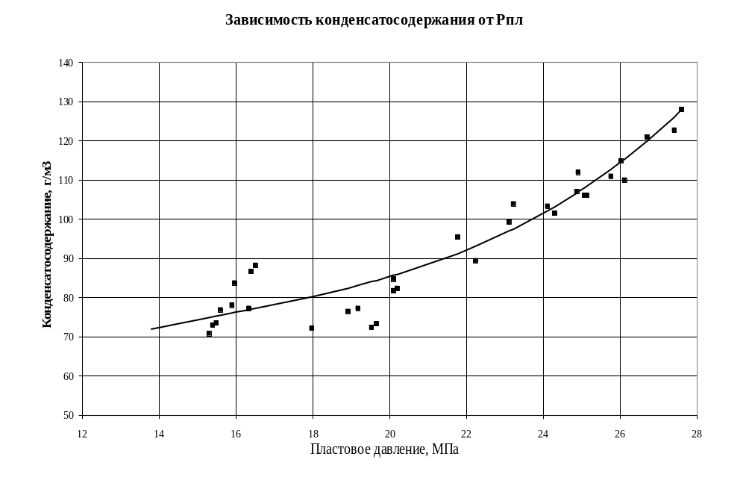 В процессе разведки Уренгойского нефтегазоконденсатного месторождения выполнен большой объём научно-исследовательских работ по изучению газоконденсатных залежей. Основной задачей исследований ставилось получение комплекса параметров, необходимых для подсчёта запасов углеводородов и получения исходной информации для составления проектов разработки месторождения. Продукция исследуемых скважин разделялась в сепараторах промыслового типа ГС-64, ГС-6.3-2000-2-И, УПГ-1 и ГС-63-1, из которых производился отбор газовой и жидкой фаз. Условия работы скважин, сепараторов, отбора и анализа проб оказали существенное влияние на полученные параметры пластовых систем не только по месторождению, но и в пределах отдельных залежей. Многопластовость месторождения, значительное распространение залежей по площади, наличие нефтяных оторочек осложнили установление истинных параметров пластовых флюидов. После неоднократного пересмотра и утверждения запасов, продолжалось дальнейшее изучение залежей как разведочными, так и эксплуатационными скважинами.
Рисунок 6.1 – Изменение конденсатосодержания от Р_{пл}
Основным параметром, характеризующим добываемые газоконденсатные системы, является потенциальное содержание конденсата П_{С5+В} (рисунок 6.1), а главным фактором, влияющим на снижение содержания П_{С5+В} вследствие ретроградной конденсации, является постоянно снижающееся пластовое давление.
На основе установленных начальных величин потенциального содержания конденсата и пластовых давлений, используя результаты исследований скважин, построены графические зависимости изменения потенциального содержания конденсата в пластовом газе от текущего пластового давления по эксплуатационным объектам.

6.3 Статические и глубинные замеры в газоконденсатных скважинах

С целью контроля за динамикой падения пластового давления проведено 630 замеров статического давления, 110 глубинных замера пластового давления. Замеры статических давлений в скважинах, эксплуатирующих валанжинскую залежь, проводились один раз в полгода [2].
В 2001 году был охвачен практически весь эксплуатационный фонд скважин, за исключением некоторых скважин на кустах, где не было произведено статических замеров по следующим причинам:
- неудовлетворительное состояние фонтанной арматуры (технические неисправности);
- невозможность остановки скважин по технологическим причинам (низкие температуры шлейфа).
В результате проделанной работы было определено, что время восстановления статического давления на неокомских скважинах колеблется в пределах от 6 до 36 часов.
Глубинные исследования на УНГКМ в 2001 году проводились геологической службой с использованием автономных манотермометров АМТ–0,6 и АМТ–0,7 и на имеющейся технике, при помощи лебедок ЛСГ-10А на базе автомобиля КАМАЗ-4310, АИС-1 (агрегат исследования скважин) со сменными барабанами лебедок на базе автомобиля УРАЛ-5557-1112-10, а также ЛСВ-6 на базе ГАЗ-71.
В течение отчетного периода проведено 110 глубинных замера в эксплуатационных, а также выходящих из освоения, КРС и перед запуском в эксплуатацию скважинах; 25 исследований в наблюдательных: 5331 (3 раза), 5297 (4 раза), 1403 (4 раза), 1207 (2 раза), 2311, 412 (2 раза), 2413, 8214, 8115 (2 раза) и др.
По результатам исследований построены текущие карты изобар по I, II, III и IV эксплуатационным объектам
Проведено 68 замера уровня в пьезометрических скважинах. Для расчета эксплуатационного рапорта по добыче попутной нефти отобрано 239 устьевых пробы нефтеконденсатной смеси с помощью УГМК.
Для определения характера насыщения пластов, профиля притока, интервалов поступления воды проведено 68 промыслово-геофизических исследований в перфорированных скважинах, в наблюдательных скважинах под давлением и 21 – в пьезометрических и неперфорированных скважинах.

6.4 Специальные исследования

В 2001 году, согласно договору № 178/00 было проведено 7 обработок твердыми ПАВ (ПАВ “Универсал”) на шести газоконденсатных скважинах: 1334, 1339, 2314, 2315, 2316, 2278, 5315 [5]. Для испытания были выбраны скважины, работающие в неустойчивом режиме, характеризующиеся нестабильными рабочими параметрами и, как правило, повторяющимися их остановками из-за скопления жидкости в стволе. На скважине № 2316, выбранной в качестве контрольной для отработки методики и технологии обработки ПАВ, были проведены исследования по полной программе.
Опыт исследований скважин показывает, что в зависимости от плотности флюида, каждые 10 метров столба жидкости связаны с потерями давления на преодоление дополнительного гидравлического сопротивления, оцениваемых значениями 0,05 – 0,1 МПа. Наличие столба жидкости (конденсационной или пластовой воды) является также определяющим фактором нарушения устойчивости коллектора и образования псевдоожиженной пробки при недостаточной скорости восходящего потока для выноса продуктов разрушения). Уплотнение со временем пробки отключает часть эффективной перфорированной мощности, что приводит к росту несовершенства скважины по степени вскрытия, т.е. к ухудшению ее продуктивных характеристик.
Применение ПАВ, в частности ПАВ “Универсал”, для подъема жидкостей с забоев скважин является одним из альтернативных решений, наиболее экономически привлекательным на сегодняшний момент, наряду с мероприятиями по ремонту скважин.

7 Цели и задачи исследований пластов и скважин

Исследования газовых пластов и скважин включают комплекс взаимосвязанных методов, различающихся теоретической основой, технологией и техникой исполнения. Для изучения параметров пластов и скважин применяются газогидродинамические, геофизические и лабораторные методы исследования. При комплексном использовании эти методы дополняют друг друга и позволяют получить наиболее достоверные сведения и выяснить связь между отдельными параметрами и факторами, влияющими на них.
По данным этих исследований определяют следующие параметры:
1 геометрические характеристики залежи, в частности общие размеры газоносного резервуара, изменение общей и эффективной мощности пласта по площади и разрезу, границы газоносной залежи, размеры экранов и непроницаемых включений, положение ГВК и его изменение в процессе разработки;
2 коллекторские и фильтрационные свойства пласта (пористость, проницаемость, гидропроводность, пьезопроводность, сжимаемость пласта, газонасыщенность, пластовые, забойные и устьевые давления и температуры), их изменение по площади и разрезу пласта, а также по стволу газовой скважины;
3 физико-химические свойства газа и жидкостей (вязкость, плотность, коэффициент сжимаемости, влажность газа), условия образования гидратов и их изменение в процессе разработки залежи;
4. гидродинамические и термодинамические условия в стволе скважины в процессе эксплуатации;
5 изменение фазовых состояний при движении газа в пласте, стволе скважины и по наземным сооружениям в процессе разработки залежи;
6 условия скопления и выноса жидкости и твердых примесей из забоя скважины, эффективность их отделения;
7 условия процесса коррозии, степень и характер его изменения при исследовании и эксплуатации скважины, в продукции которых содержатся коррозионно-активные компоненты;
8 технологический режим работы скважин при наличии различных факторов, таких, как возможность разрушения призабойной зоны пласта, наличие подошвенной воды, влияние температуры продуктивного пласта и окружающей ствол скважины среды, многопластовость и неоднородность залежи, наличие агрессивных компонентов в добываемой продукции, конструкция и свойства применяемого оборудования скважин и наземных коммуникаций и др. [6].
Лабораторные методы исследования сводятся в основном к изучению физико-химических свойств газосодержащих объектов и находящихся в них газа и жидкости. Условия определения параметров пласта, например пористости, проницаемости, газонасыщенности, по небольшим образцам в лаборатории в большинстве случаев существенно отличаются от определения этих параметров в естественных условиях, носят точечный характер, и их трудно распространить на все месторождение.
Параметры, определяемые геофизическими методами, также характеризуют участок, непосредственно примыкающий к стволу скважин. В необсаженных скважинах с помощью геофизических методов выделяют газонасыщенные интервалы, кровлю и подошву пласта, определяют пористость, газонасыщенность, эффективную мощность, положение контакта газ-вода и др. Эти же параметры определяются ядерно-геофизическими методами в обсаженных скважинах в процессе разработки. Одно из существенных достижений промыслово-геофизических методов исследований - широко применяемые в настоящее время дебитометрия и термометрия, с помощью которых в эксплуатационных газовых скважинах под давлением выделяют работающие интервалы, определяют дебиты отдельных пропластков, коэффициенты фильтрационного сопротивления, проницаемость, пьезопроводность и др.
К газогидродинамическим методам исследования скважин относятся снятие КВД после остановки, снятие кривых стабилизации давления и дебита при пуске скважины в работу на конкретном режиме (с определенным диаметром шайбы, штуцера, диафрагмы) и снятие индикаторной кривой, отражающей зависимость между забойным давлением и дебитом при работе скважины на различных режимах.
Независимо от процесса, происходящего в скважине, можно получить различную информацию. В частности, если скважина простаивает длительное время, то в большинстве случаев определяется пластовое давление, величина которого используется при обработке результатов исследования при стационарных и нестационарных режимах фильтрации. Если скважина только что остановлена, то снимается КВД, по которой определяются параметры пласта. Если скважина только что пущена в работу, то снимаются кривые стабилизации давления и дебита, также позволяющие определить параметры пласта. Если скважина эксплуатируется на определенном режиме, то данные этого режима можно использовать при гидродинамическом исследовании. Так, например, дебит скважины и продолжительность работы ее с данным дебитом используются при обработке КВД. Если предстоит снятие индикаторной кривой, то режим, на котором работала скважина перед снятием индикаторной кривой, можно использовать как один из предполагаемых при стационарном методе исследования или как режим со стабилизированной характеристикой при применении ускоренных методов исследования скважин.
Отметим, что, помимо основных параметра, полезно измерять межколонные давления и их изменение в зависимости от процесса, проходящего в скважине. Такие исследования позволяют изучить межколонные перетоки газа, герметичность скважины и возможность перетока газа в вышележащие пласты. Таким образом, при любом состоянии газовой скважины можно получить определенную информацию, используемую в дальнейшем при определении тех или иных параметров пласта и скважины. Поэтому весь процесс исследования скважины должен фиксироваться во времени.
По своему назначению испытания газовых скважин подразделяются на следующие:
1 первичные исследования проводятся на разведочных скважинах после окончания бурения. Их назначение состоит в выявлении добываемых возможностей скважины, т. е. максимально допустимого дебита, который может быть получен, исходя из геолого-технических условий, оценки параметров пласта и установлении первоначальных рабочих дебитов для опытной эксплуатации;
2 текущие исследования применяют для установления и уточнения технологического режима работы и текущей проверки параметров призабойной зоны пласта и скважины (один раз в год или чаще, в зависимости от условий работы скважин);
3 контрольные исследования осуществляются периодически с целью проверки качества текущих исследований, определения параметров пласта для составления проекта разработки и анализа разработки месторождения;
4 специальные исследования проводятся перед остановкой скважины на ремонт или выходе из ремонта, перед консервацией скважины и при расконсервации, до и после работ по интенсификации притока газа. К специальным также относятся испытания газоконденсатных скважин и испытания, проводимые с целью выяснения влияния засорения призабойной зоны глинистым раствором, а также испытания по определению скопления жидкости в стволе и призабойной зоне при различных условиях работы скважины [7].

7.1 Газогидродинамические исследования скважин при нестационарных режимах фильтрации

Нестационарные методы исследования газовых скважин базируются на процессах перераспределения давления в пласте при их пуске в работу скважины и после остановки. Характер и темп распределения давления в пласте зависят от свойств газа и пористой среды. Между фильтрационными и емкостными параметрами пласта и характером распределения давления имеется функциональная зависимость.
В настоящее время используется два метода исследования газовых скважин при нестационарных режимах фильтрации:
1 снятие кривых восстановления забойного давления (КВД) после закрытия скважины;
2 cнятие кривых стабилизации забойного давления и дебита при пуске скважины на определенном режиме [8].
Эти методы позволяют определить проводимость, пьезопроводность, пористость пласта, а также выявить зоны с резко выраженной неоднородностью, находящиеся в области дренирования исследуемой скважины. Совместное использование кривых восстановления и стабилизации давления позволяет оценивать изменение параметров пласта в процессе работы скважины (очищение призабойной зоны и т.д.).
Немалое значение приобретают методы нестационарной фильтрации при зондировании и оценке эффективности воздействия на призабойную зону скважин и на весь продуктивный пласт.
При исследовании скважин часто встречаются кривые восстановления давления, по форме сильно отличающихся от идеальных теоретических кривых. Важным является объяснение и оценка факторов, определяющих форму кривых восстановления давления. К ним относятся:
1 приток газа после закрытия скважины;
2 допущения, принятые для решения исходного дифференциального уравнения;
3 неоднородность пористой среды по толщине и площади, неизотермичность процесса восстановления давления;
4 технологические процессы до остановки скважины;
5 изменение параметров газа и пористой среды от давления и температуры [6].

7.2 Методика проведения испытания газовых скважин и способы обработки КВД [6]

Перед снятием КВД скважину подключают к газопроводу, соединяющему скважину с УКПГ, или к линии испытания с выпуском газа в атмосферу. При этом регистрируют изменение давления на устье скважины, в частности в затрубном пространстве, если оно не запакеровано, а также давление и температуру на измерителе расхода газа и на буфере. Перед снятием КВД давление и дебит должны быть полностью стабилизированы, так как при обработке результатов исследования на нестационарных режимах в качестве исходных данных используются стабилизированные значения забойного давления и дебита. После этого закрывают скважину и регистрируют изменение давления на забое или на устье в трубном и, если возможно, в затрубном пространствах, а также температуру газа.
Если работа скважины перед ее закрытием на снятие КВД характеризуется частой сменой неустановившихся режимов, то необходимо фиксировать указанные параметры на всех режимах работы и остановок, предшествующих снятию КВД. В скважинах, не имеющих свободного затрубного пространства (при отсутствии фонтанных труб, оборудованных пакером, и т.д.), а также при наличии в стволе скважины значительного количества жидкости КВД должна сниматься на забое с помощью глубинных манометров или комплексов. Снятие КВД на забое предпочтительно во всех случаях, особенно в высокодебитных скважинах, работающих с малыми депрессиями и вскрывающих пласты с высокой температурой. Глубинные измерения давления после закрытия скважины обязательны при снятии КВД в газонефтяных скважинах. В газонефтяных скважинах КВД могут быть сняты на устье только при весьма низких дебитах скважины по нефти. При проведении гидродинамических исследований валанжинских скважин Уренгойского НГКМ обычно применяется схема обвязки скважин показанная на рисунке 7.1.
Обработка КВД, снятой в скважине для условия ”бесконечного” пласта, зависит от продолжительности ее работы до остановки. На кривую восстановления давления большое влияние оказывает работа скважины на режиме, предшествующем режиму исследования. Время отработки скважины на режиме исследования зависит от продолжительности времени снятия кривой восстановления давления. В зависимости от времени отработки скважины на стационарном режиме кривую восстановления давления обрабатывают по стандартной методике в координатах Р_{з}²(t) – lg t или по методу Хорнера в координатах Р_{з}²(t) – lg[(T+t)/t]. КВД обрабатывается методом Хорнера, когда продолжительность работы скважины перед закрытием Т >= 20t , где t - продолжительностью процесса восстановления давления.
Для пласта конечных размеров процесс восстановления давления в скважине, когда сказывается условие на границе пласта КВД обрабатывается в координатах 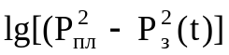 − t.
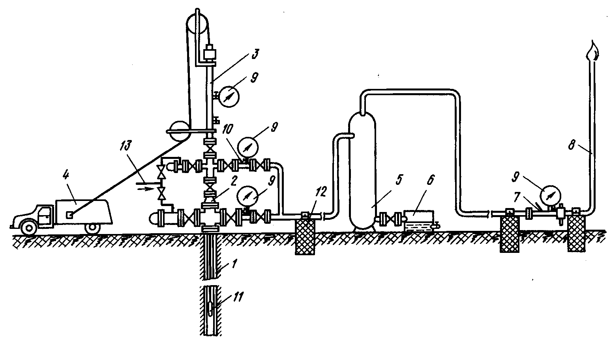
1 - скважина; 2 - фонтанная арматура; 3 - лубрикатор; 4 - лебедка; 5 - сепаратор; 6 - емкость для замера жидкости; 7 - ДИКТ; 8 - факельная линия; 9 - манометры; 10 - термометр; 11 - глубинный прибор; 12 - крепление выкидной линии; 13 - линия ввода ингибитора
Рисунок 7.1 – Оборудование устья скважины, не подключенной к установке подготовки газа
8 Методы обработки результатов газогидродинамических исследований скважин на нестационарных режимах фильтрации

8.1 Теоретические основы процесса восстановления давления после остановки скважины

Нестационарный процесс перераспределения давления, т.е. его изменение по радиусу и во времени после остановки скважины и изменение давления и дебита после ее пуска, происходит, когда работающую скважину закрывают или остановленную скважину пускают в эксплуатацию. Эти процессы принято называть процессами восстановления давления и стабилизации давления и дебита. Неустановившийся режим фильтрации — это не какой-то произвольно меняющийся режим, а режим, изменение которого происходит только под действием упругих сил пласта и жидкости или газа [9].
Дифференциальное уравнение плоскорадиальной фильтрации идеального газа имеет вид:

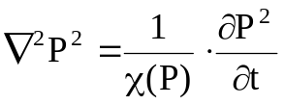, (8.1)

где 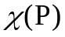 - коэффициент пьезопроводности для газового пласта. для газового пласта является функцией давления

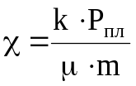, (8.2)

где 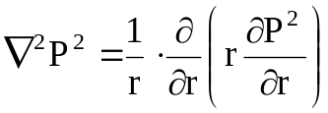 − оператор Лапласа в полярных координатах относительно квадрата давления для плоскорадиального движения [10] .
Подставляя начальные и граничные условия и решая уравнение (8.1) получим:

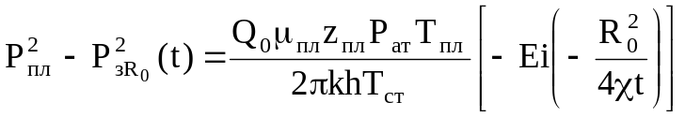, (8.3)

где 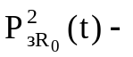забойное давление укрупненной фиктивной скважины радиусом R₀, за пределами которой имеет место линейный закон фильтрации;
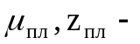 коэффициенты вязкости и сверхсжимаемости газа, зависящие от давления и температуры в пределах границ фильтрации;
Q₀ – дебит скважины;
h – эффективная толщина пласта;
− пьезопроводность;
t − время; 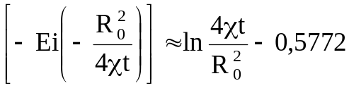 − интегральная показательная функция [6].
В пределах призабойной зоны, т.е. в интервале R_{c} ≤ R ≤ R₀, скорость фильтрации газа резко возрастает, что приводит к нарушению линейного закона. Учитывая нарушение линейного закона в ПЗП и интегральную показательную функцию, расчетная формула для процесса восстановления давления в реальной скважине может быть представлена в виде:

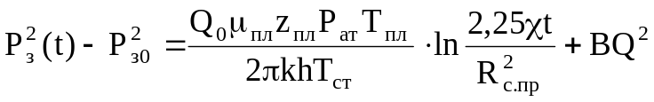, (8.4)

где R_{c.np} – приведенный радиус несовершенной по степени и характеру вскрытия скважины;
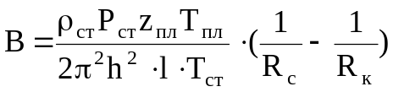 – коэффициент нелинейного сопротивления в двухчленной формуле стационарного притока газа к скважине.
Решение уравнения (8.1) для пласта конечных размеров имеет вид:

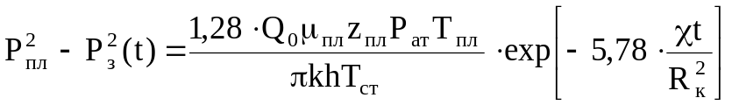. (8.5)

Для обработки КВД существует несколько методов, определяющихся принятыми граничными условиями, а также режимом работы скважины до остановки.
При решении уравнения, описывающего процесс восстановления давления, используются два вида граничных условий: бесконечный пласт и ограниченный пласт с постоянным давлением на контуре.

8.2 Стандартная обработка КВД

Стандартная обработка КВД проводится для условия бесконечного пласта и если время работы скважины до снятия КВД Т значительно больше времени восстановления давления t (Т≥20t). Формулы, полученные для бесконечного пласта, применяются в тех случаях, когда в процессе исследования скважины границы области дренирований не сказываются на поведение этой скважины.
КВД обрабатывается по формуле:

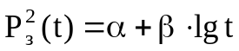, (8.6)

где 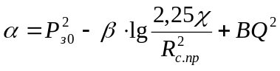;
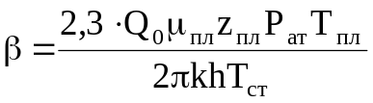;
Р_{з0}, Р_{з}(t) – начальное и текущее забойное давления соответственно, МПа;
t - текущее время восстановления давления, с;
Q₀ - дебит скважины перед остановкой, тыс. м³/сут.;
χ - коэффициент пьезопроводности, м²/с;
m - пористость, доли еденицы;
В - коэффициент двучленной формулы;
h - эффективная мощность пласта, м;
μ - вязкость газа в пластовых условиях, мПа⋅с;
z_{пл} - коэффициент сверхсжимаемости газа при Р_{пл} и Т_{пл}.
При обработке КВД по формуле (8.6) ее строят в координатах 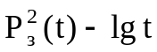. Полученный при этом прямолинейный участок отсекает на оси ординат отрезок, равный 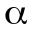, и имеет угол наклона, тангенс которого равен [6]. По полученным α и β находят следующие параметры пласта:

Проводимость 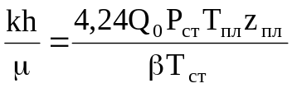. (8.7)

Проницаемость 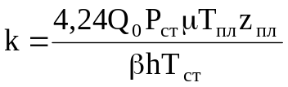. (8.8)

Пьезопроводность 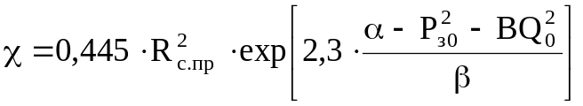, (8.9)
где 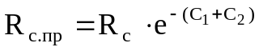,
С₁ – дополнительное фильтрационное сопротивление, вызванное несовершенством скважины по степени вскрытия пласта;
С₂ – дополнительное фильтрационное сопротивление, вызванное несовершенством скважины по характеру вскрытия.
Также может быть определено пластовое давление экстраполяцией прямолинейного участка кривой до координаты lgt = lgТ по формуле:

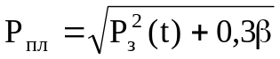, (8.10)

где 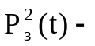 значение квадрата забойного давления при lgt = lgТ на КВД.

8.3 Метод Хорнера

В случае, когда продолжительность работы скважины перед закрытием Т соизмерима с продолжительностью процесса восстановления давления t, т.е. Т < 20t, то обработку следует вести по формуле

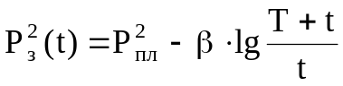, (8.11)

При обработке результатов по формуле (8.6) искажается конечный участок КВД и может привести к ошибочным выводам о параметрах пласта и его однородности. Обработка результатов в координатах 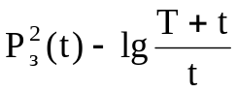 позволяет определить величину β и Р_{пл} если lg(T + t)/t = 0.
Зная β также можно определить проводимость пласта 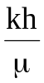 по формуле (8.7).
Экстраполяция прямолинейного участка кривой восстановления давления до координаты 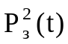 позволяет определить 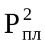.

8.4 Обработка КВД в ограниченных пластах

И.А. Чарным был предложен метод обработки кривых восстановления давления в ограниченных пластах [11]. Формулы, полученные для ограниченного пласта, можно использовать в тех случаях, когда в процессе исследования скважины на ее поведении сказываются условия на границе пласта.
Обработка КВД проводится по формуле:

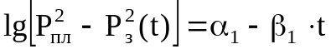, (8.11)

где α₁ = lg1,11 . β;
β₁ = 2,51 . χ / 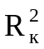;
Rk - радиус контура, на котором давление во время снятия КВД остается постоянным.
Для определения α₁ и β₁ КВД строится в координатах 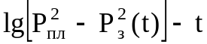. Далее определяют параметры пласта: проводимость пласта по формуле (8.7), учитывая, что 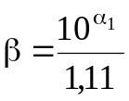, пьезопроводность 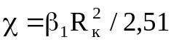, а также газонасыщенный объем залежи, дренируемой исследуемой скважиной

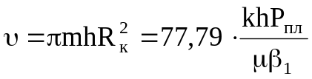, (8.12)

9 Влияние и учет различных факторов на форму КВД

Приведенные выше методы обработки КВД получены для условий мгновенного закрытия скважины, работающей в однородном пласте при стационарном распределении давления до остановки и изотермическом процессе восстановления давления. В реальных скважинах соблюдение этих и многих других условий невозможно. Поэтому КВД, обработанные в координатах соответствующих методов, имеют форму, отличающуюся от прямой в полулогарифмических графиках. Причем искажение формы КВД происходит на разных ее участках в зависимости от того, каким фактором оно вызвано. Одной из основных задач практического применения нестационарных методов является выяснение причин отклонения КВД от стандартной их формы.

9.1 Приток газа к скважине после закрытия [6]

Проведенные экспериментальные и промысловые исследования показали, что немгновенное прекращение притока существенно искажает кривые восстановления давления, особенно их начальные участки. При длительном наблюдении КВД асимптотически стремиться к кривой, соответствующей мгновенному закрытию скважины на забое. Искажение начальных участков за счет притока приводит, к тому, что начальные участки, несущие информацию о призабойной зоне оказываются дефектными. В настоящее время отсутствуют технические средства, позволяющие закрыть скважину на забое, поэтому этот фактор нужно учитывать всегда при обработке кривых восстановления давления.
Методов обработки КВД с учетом притока газа к скважине после ее закрытия несколько. Один из таких методов является дифференциальный. Согласно этому методу, КВД обрабатывается по формуле:

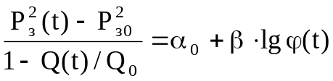, (9.1)

где 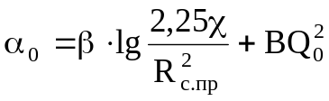,

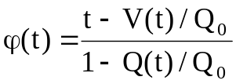,
где V(t) – объем газа, поступившего в ствол скважины после ее закрытия;
Q(t) – дебит скважины после ее закрытия.

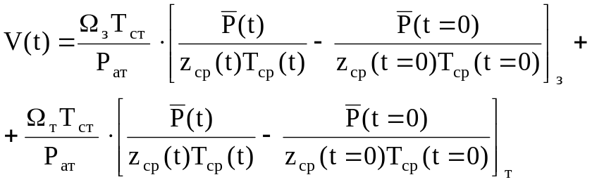, (9.2)

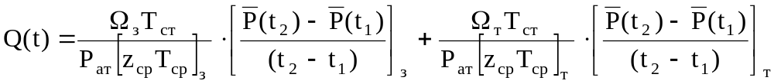, (9.3)

где  - объемы затрубного и трубного пространств;
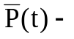среднее текущее давление в стволе;
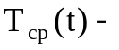средняя температура во времени.
Если скважина запакерована, тогда первое слагаемое отсутствует.

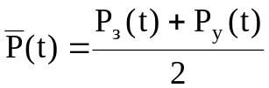, (9.4)

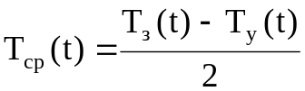, (9.5)

где P_{з}(t), P_{у}(t) –забойное и устьевое давления в момент t соответственно;
T_{з}(t), T_{у}(t) –температуры на забое и на глубине нейтрального слоя в момент времени t соответственно.
Для определения α₀ и β КВД строится в координатах 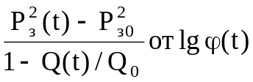. Далее определяют параметры пласта, в частности проводимость пласта по формуле (8.7) и другие параметры пласта.

9.2 Влияние неизотермичности процесса восстановления давления [6]

Учет изменения температуры газа в процессе восстановления давления производится в том случае, если рассчитывается по замеренным устьевым давлениям по барометрической формуле. Обычно при расчете забойного давления по устьевым в качестве Т_{ср} формулу (8.6) подставляется среднелогарифмическое значение по фактическим Т_{у} и Т_{з} в каждый момент времени. Если средние температуры газа в начальный период восстановления и к концу процесса различаются незначительно, то эти изменения практически не влияют на форму КВД.
Если пласт высокопроницаемый (десятые доли мкм²) и температура газа в пласте высокая (более 50°С), то по истечении нескольких часов происходит уменьшение давления на устье скважины. Поэтому конечный участок КВД искривляется вниз к оси lg t. Изменение температуры во времени после остановки скважины может быть определено двумя способами: путем непосредственного измерения на уровне нейтрального слоя или аналитическим путем по формуле:

, (9.6)

где Т_{нс} – температура нейтрального слоя;
T_{г}(t = 0) – температура газа на глубине нейтрального слоя перед остановкой скважины;
а – температуропроводность пласта на уровне нейтрального слоя, м²/с;
R_{к} – радиус теплового влияния скважины, м.
Далее обработка ведется как при стандартной обработке КВД.

9.3 Влияние наличия столба жидкости на забое скважины [6]

Наличие столба жидкости на забое создает некоторое давление δ, которое влияет на характер изменения давления в процессе восстановления. Если в стволе скважины перед остановкой имеется столб жидкости, не уходящей в пласт, или он образовался в связи с остановкой скважины, то забойное давление будет иметь вид:

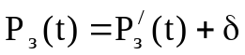. (9.7)

Если столб образовался после остановки, то перед закрытием забойное давление будет определяться формулой:

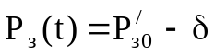, (9.8)

где 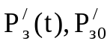– давления, определенные без учета наличия жидкости в стволе скважин;
δ - давление создаваемое столбом жидкости.
Тогда формула (6.6) для бесконечного пласта будет иметь вид:

. (9.9)

Ввод дополнительных поправок к формуле для обработки КВД в координатах 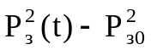 от lg t в виде 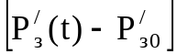 позволяет правильно интерпретировать результаты исследования при нестационарных режимах.

9.4 Учет влияния неоднородности на форму КВД [6]

Одним из основных факторов, влияющих на форму КВД, является неоднородность по площади. Под площадной неоднородностью понимают зоны с ухудшенной проницаемостью, тектонические и литологические изменения, выпадение конденсата в пласте, близость нефтяной оторочки и газоводяного контакта и др.
В тех случаях, когда фильтрационные параметры зоны дренируемой скважины изменяются непрерывно, КВД, обработанные в координатах, полученных для различных моделей задач и методов решения, имеют, как правило, стандартный вид и поддаются обработке. При этом чаще всего достоверно интерпретируются параметры призабойной зоны. Этим объясняется и то, что в неоднородных пластах по соседним скважинам получают различные параметры. В газоконденсатных скважинах в процессе исследования и эксплуатации в небольшой по размерам призабойной зоне выпадает конденсат, вызывая при этом снижение проводимости этой зоны. В ряде случаев на КВД, снятых в газоконденсатных скважинах, выпадение конденсата в призабойной зоне является причиной образования двух прямолинейных участков. Первый из этих участков более крутой, соответствует параметрам зоны двухфазной фильтрации, а второй – параметрам более удаленной части пласта, по которой движется только газообразная смесь.
В пластах с резко выраженной неоднородностью в зависимости от конфигурации и числа экранов и их размеров может быть несколько прямолинейных участков. Если исследуемый пласт имеет один экран бесконечной протяженности или имеется зоны с улучшенными (ухудшенными) коллекторскими свойствами, то на КВД отмечаются два прямолинейных участка (рисунок 9.1).

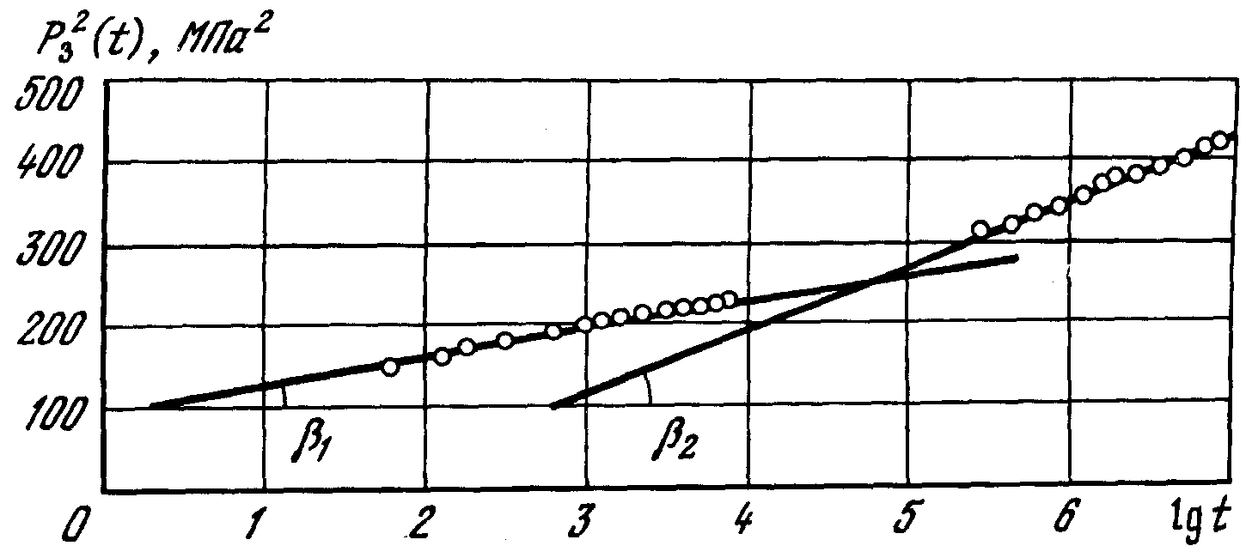
1 – зона с улучшенными свойствами коллекторами, 2 – зона с ухудшенными коллекторскими свойствами
Рисунок 9.1 – КВД при неоднородном по площади пласте

Для определения расстояния до экрана или изменения свойств коллектора используется точка пересечения прямолинейных участков, т.е. подставляя время t₁, соответствующее точке пересечения прямолинейных участков в секундах, определяем расстояние до экрана или изменения свойств по формуле:

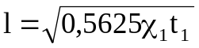, (9.10)

или если учесть продолжительность работы скважины перед закрытием Т, то расстояние до экрана определяется по формуле:

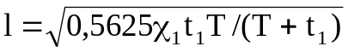. (9.11)

Если на КВД нет четко выраженного второго участка, но заметна тенденция к искривлению первого участка, то расстояние до предполагаемой зоны изменения коллекторских свойств определяется формулой:

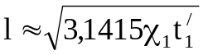, (9.12)

где 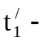 время, соответствующее началу искривления первого участка, с.
В целом КВД, снятые в пластах с непроницаемыми экранами, могут не иметь сложную форму. При небольшом расстоянии до неоднородности с высокой пьезопроводностью или при продолжительном притоке газа к скважине после закрытия может отсутствовать начальный прямолинейный участок. Конечный участок может отсутствовать при малой пьезопроводности и больших расстояниях до экрана или зоны улучшенной (ухудшенной) проводимости.
Для увеличения размера первого участка необходимо продлить время работы скважины до остановки на постоянном режиме, а размеры конечного участка можно увеличить путем увеличения продолжительности процесса восстановления. Наличие экрана в окрестности скважины может быть правильно спрогнозировано при условиях, когда Т≥2l²/χ или t≥5l²/χ.

9.5 Характерные КВД скважин валанжинской залежи УНГКМ и причины аномального восстановления забойного давления

По результатам комплексного анализа материалов гидродинамических исследований, промысловых геофизических исследований и данных эксплуатации скважин определены основные причины аномального характера восстановления забойного давления в газоконденсатных скважинах Уренгойского месторождения являются следующие:
- межпластовые перетоки по негерметичному заколонному цементному камню, самой колонне и изоляционным цементным мостам;
- естественная неоднородность коллектора по площади и разрезу;
- различия фильтрационно-емкостных свойств призабойных и отдаленных зон в области дренирования скважин;
- присутствие в стволе скважин динамических уровней жидкости;
- наличие в разрезе нефтяных пропластков, подключающихся к работе с начальным градиентом давления [12].
Если для последних четырех случаев разработаны приближенные методы обработки КВД, то первая причина является неустранимой, а количество таких скважин растет в связи со старением эксплуатационного фонда (ухудшением их технического состояния) и несовершенством технологий ремонтных работ. К примеру, из происследованных в этом году скважин по трем скважинам (№ 1260, 2302, 2306) были получены аномальные КВЗД с явными признаками межпластовых перетоков (существенное снижение забойного давления после некоторого роста на начальном участке), которые не поддаются обработке. По скважинам № 1326, 2321, 2308, 2307, 2322 перетоки были зафиксированы в конце слежения за восстановлением забойного давления и КВЗД обрабатывались по начальным участкам.
На рисунках 9.2 - 9.7 представлена иллюстрация характерных для газоконденсатных скважин Уренгойского месторождения КВЗД.
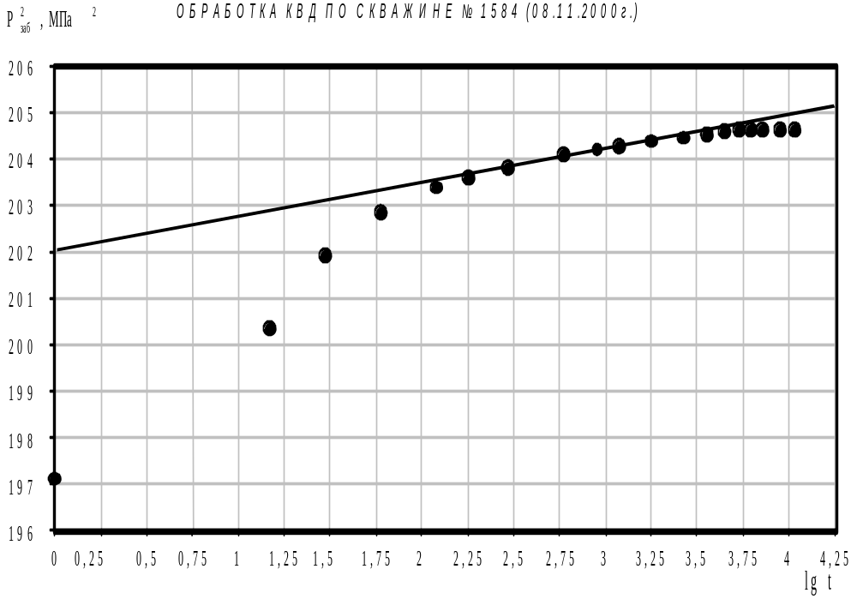
Рисунок 9.2 – Кривая восстановления давления без аномалий

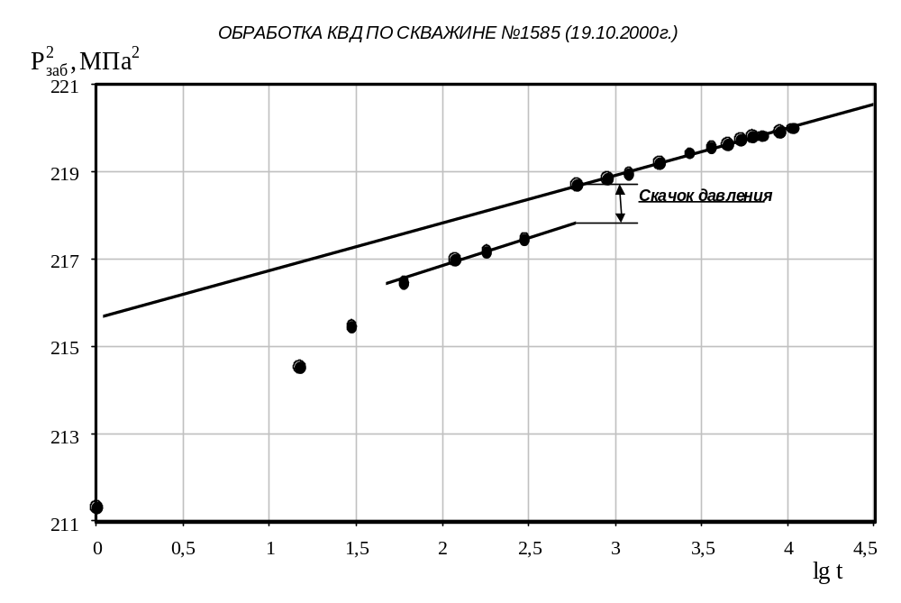 Рисунок 9.3 – Уровень жидкости над точкой регистрации КВЗД

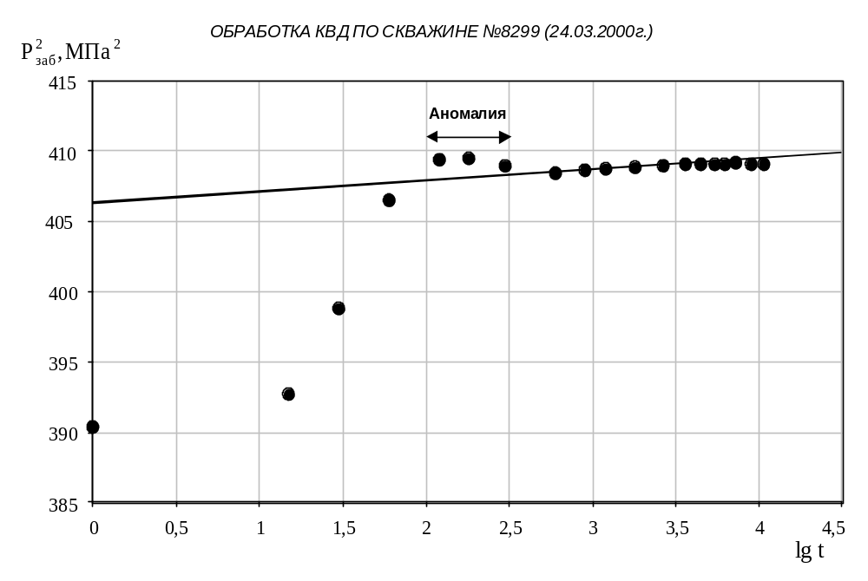Рисунок 9.4 – Уровень жидкости и неоднородность коллектора

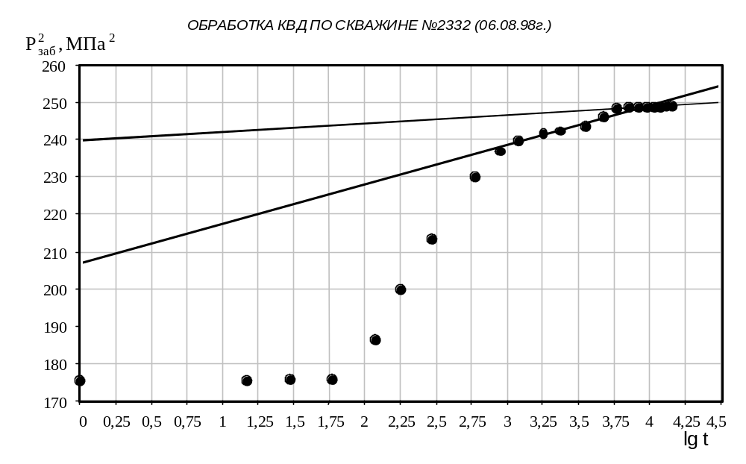Рисунок 9.5 – Неоднородность коллектора в зоне дренирования

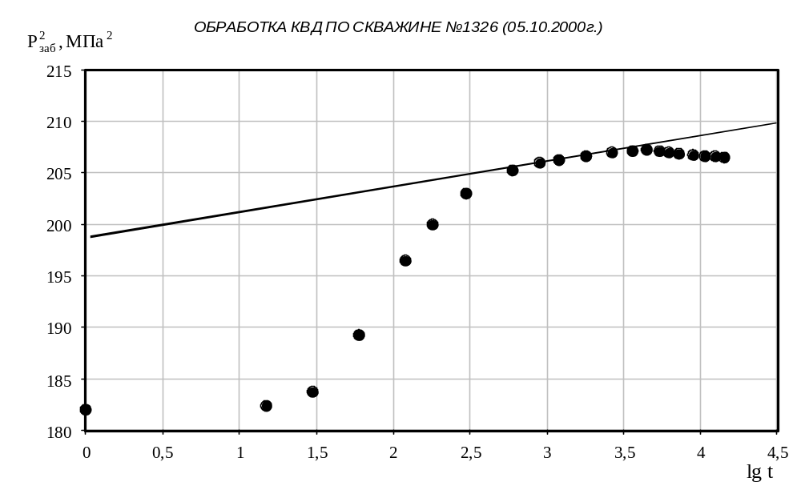Рисунок 9.6 – Межпластовые перетоки в конце КВЗД

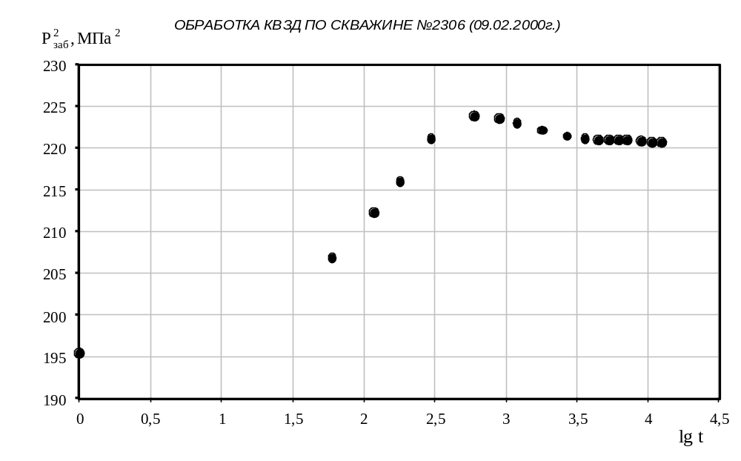
Рисунок 9.7 – Межпластовые перетоки в начале КВЗД

Опыт ГДИС при нестационарных режимах на УНГКМ показывает, что практически в 30-40 % случаев получаются аномальные КВЗД. Это вполне объяснимо, если иметь в виду, что по данным ПГИ (АКЦ, ГГК, ГИС-контроль) сцепление цементного камня с колонной и заполнение цементным раствором заколонного пространства в интервалах вскрытия продуктивных мощностей происследованных скважин характеризуются как неудовлетворительные. Это обстоятельство усугубляется и объединением в один эксплуатационный объект нескольких залежей с различными фильтрационно-емкостными свойствами коллекторов и термобарическими параметрами.

9.6 Примеры обработки КВД скважин УКПГ – 5 В Уренгойского НГКМ

Для обработки были взяты 10 исследований валанжинских скважин УКПГ – 5 В, выбранных случайным образом. Исследования были обработаны в координатах , из них три также обрабатывались с учетом времени отработки на стационарном режиме в координатах 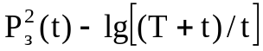. Глубинные замеры забойного давления и температуры производить приборами типа АМТ. На скважине № 5324 проводилось комплексное исследование. В ходе проведения исследования скважина отработала на четырех режимах и было снято 4 КВД.
Расчеты производились с помощью ЭВМ. Тексты программ для расчета приведены в приложении В.
Исходные данные для обработки приведены в приложении Г.
Для примера проведем обработку скважины № 5324, второй кривой восстановления давления при комплексном исследовании. Для определения коэффициента В и параметров призабойной зоны пласта обработаем индикаторную кривую. Исходные данные для расчета приведены в таблице 9.1.
Таблица 9.1 − Результаты исследования скважины на стационарных режимах
Номер скв. | Номер  режима | Дата | Р_{пл},  МПа | Р_{заб},  МПа | Т_{з},  °С | ΔP  МПа | Q,  тыс. м³/сут.
5324 | 1 | 22.03.2001 | 17,34 | 14,46 | 76 | 2,88 | 887
5324 | 2 | 29.03.2001 | 17,34 | 13,668 | 75,29 | 3,645 | 886
5324 | 3 | 06.04.2001 | 17,34 | 14,452 | 76,12 | 2,877 | 831
5324 | 4 | 14.04.2001 | 17,34 | 15,182 | 76,70 | 2,145 | 831

Обработка индикаторной кривой велась по двучленной формуле притока в координатах 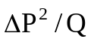 от Q. Для определения параметров пласта вводятся следующие неодходимые данные:
- значение эффективной толщины пласта Н_{эф};
- параметры флюида z и μ;
- значение пластовой температуры Т_{пл};
- диаметр эксплуатационной колонны ∅_{экс};
- число перфорационных отверстий на один метр интервала перфорации.
Расчет также проводился на ЭВМ. Текст программы, написанной в Qbasic, приведен в приложении В.
Результаты расчета приведены в таблице 9.2.

Таблица 9.2 – Результаты обработки индикаторной кривой
Номер скв. | Параметр | Значение | Единица измерения
5324 | Коэффициент А | 0,2929547 | МПа²⋅сут./тыс. м³
5324 | Коэффициент В | 0,0004862292 | (МПа⋅сут./тыс. м³)²
5324 | Проводимость | 7,098358 | мкм²⋅м/мПа⋅с
5324 | Проницаемость | 0,007605383 | мкм²

Для обработки КВД требуются следующие исходные данные:
- значения давления и времени при восстановлении давления;
- параметры работы скважины на стационарном режиме до остановки скважины Q₀ и Р_{з};
- коэффициент сопротивления в двухчленной формуле стационарного притока газа В;
- значение эффективной толщины пласта Н_{эф};
- параметры пластового флюида z_{пл} и μ_{пл};
- значение пластовой температуры Т_{пл};
- диаметр эксплуатационной колонны ∅_{экс};
- коэффициенты несовершенства скважины С₁ и С₂.
Исходные данные для обработки КВД приведены в таблице 9.3.

Таблица 9.3 – Восстановление забойного давления
Номер скв. | Номер точки | t, с | Р_{з}, МПа | Номер точки | t, с | Р_{з}, МПа
5324 | 1 | 0 | 13,668 | 12 | 2700 | 17,165
5324 | 2 | 15 | 13,69 | 13 | 3600 | 17,186
5324 | 3 | 30 | 13,713 | 14 | 4500 | 17,198
5324 | 4 | 60 | 13,868 | 15 | 5400 | 17,207
5324 | 5 | 120 | 14,213 | 16 | 6300 | 17,213
5324 | 6 | 180 | 14,495 | 17 | 7200 | 17,22
5324 | 7 | 300 | 14,994 | 18 | 9000 | 17,229
5324 | 8 | 600 | 15,784 | 19 | 10800 | 17,235
5324 | 9 | 900 | 16,522 | 20 | 12600 | 17,239
5324 | 10 | 1200 | 16,884 | 21 | 14400 | 17,24
5324 | 11 | 1800 | 17,11 | 22 | 72000 | 17,26

Параметры работы скважины на стационарном режиме до остановки скважины и другие необходимые данные: Т = 144 часа; Q₀ = 273 тыс. м³/сут.; Р_{з0} = 13,668 МПа; В = 0,0004862292 (МПа⋅сут./тыс. м³)²; z_{пл} = 0,833; μ_{пл} = 0,018 мПа⋅с; Т_{пл} = 77,5 °С; Н_{эф} = 16,8 м; ∅_{экс} = 0,168 м; С₂ = 4.
Кривую восстановления забойного давления обработаем в координатах Р_{з}²(t) – lg t и с учетом времени работы на стационарном режиме в координатах Р_{з}²(t) – lg [(T+t)/t]. Результаты обработки КВД представлены в таблице 9.4.

Таблица 9.4 – Результаты обработки КВД скважины №5324 (29.03.2001 г.)
Параметр | Единица измерения | Метод обработки |  | Данные НТЦ
Параметр | Единица измерения | Р_{з}²(t) – lg t | Р_{з}²(t) – lg [(T+t)/t] | Р_{з}²(t) – lg t
Коэффициент α | МПа² | 284,275862 | - | 283
Коэффициент β | МПа² | 3,253645 | 3,173732 | 3,39
Проводимость kh/μ | мкм²⋅м/мПа⋅с | 35,92733 | 36,83146 | 35,36
Проницаемость k | мкм² | 0,0384935 | 0,0396227 | -
Пьезопроводность χ | м²/с | 0,2387 | - | 0,1929
Пластовое давление Р_{пл} | МПа | - | 17,37378 | 17,313

Для проверки правильности определения коэффициентов α и β построим графики, на которых показаны точки КВД и проведены прямые по рассчитанным коэффициентам. Графики в координатах Р_{з}²(t) – lg t и Р_{з}²(t) – lg [(T+t)/t] показаны на рисунках 9.8, 9.9.

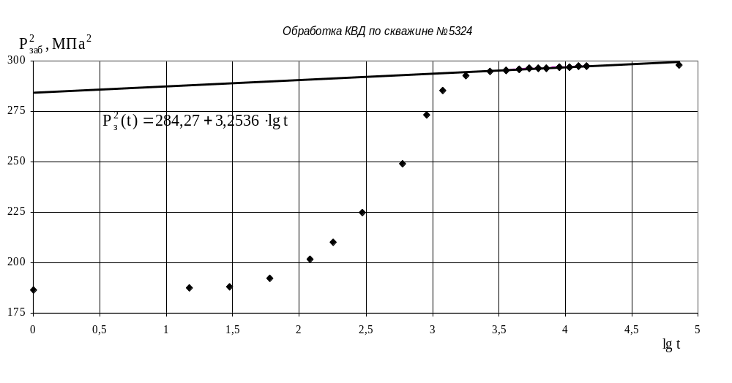 Рисунок 9.8 – КВД, обработанная в координатах Р_{з}²(t) – lg t
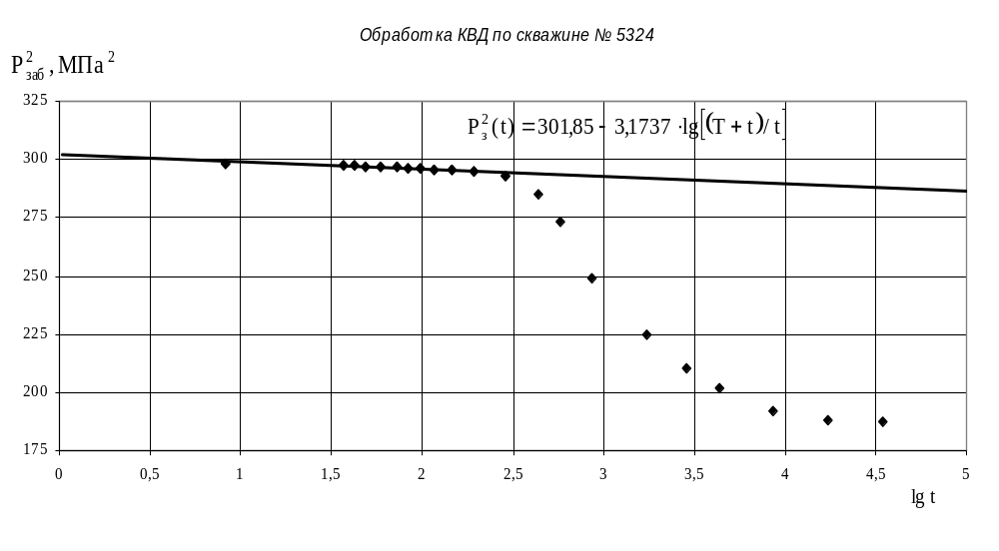Рисунок 9.9 – КВД, обработанная в координатах Р_{з}²(t) – lg [(T+t)/t]

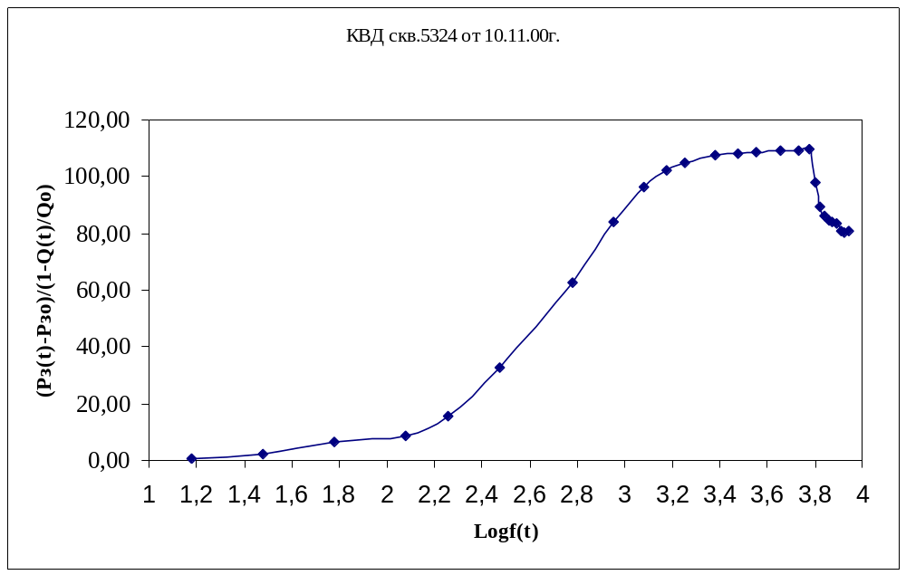

Рисунок 9.10 – КВД обработанная в координатах (Рз(t)-Рзо)/(1-Q(t)/Qo) – Logf(t)

Рисунок 9.11 – Аномальная КВД при обработке скважины № 5324

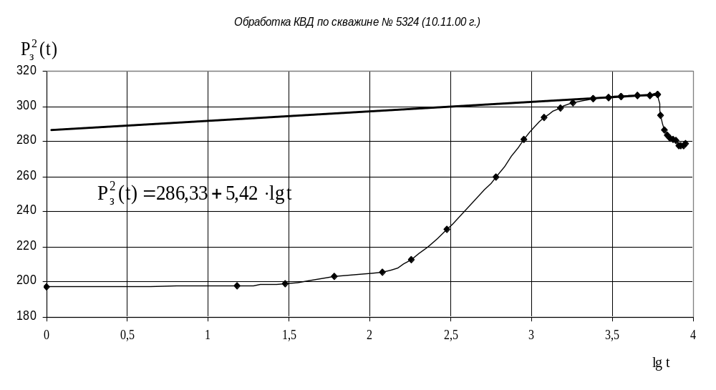Результаты обработок КВД скважин УКПГ – 5В сведены в таблицу приложения Д.
На основе полученных результатов можно сделать следующие выводы:
1) В целом полученные результаты близки с результатами НТЦ, но по скважине № 5299 имеется различие в полученных результатах 13 %. Рекомендуется повысить точность обработки результатов исследования.
2) Результаты гидродинамических исследований на стационарных и нестационарных режимах фильтрации скважины № 5324 показывают, что фильтрационно-емкостные свойства призабойной зоны пласта хуже в 4 раза (kh/μ_{стац} = 7,1 мкм²⋅м/мПа⋅с и kh/μ_{нестац} = 28 мкм²⋅м/мПа⋅с) и необходимо проводить мероприятия по интенсификации.
3) Значительная разница в параметрах ФЕС скважины № 5324, проводимых 10.11.2000 г. и 22.03. – 14.04. 2001 г. объясняется тем, что скважина была переведена из наблюдательного в эксплуатационный фонд незадолго перед ГДИ скважины 10.11.2000 г. и забой скважины к тому времени не очистился.
4) При обработке скважины № 5324 10.11.2000 г. присутствует аномалия восстановления давления на конечном участке КВД (рисунок 9.9), которую можно объяснить как межпластовые перетоки. При снятии кривых восстановления давления исследования 22.03. – 14.04. 2001 г. аномалии, связанных с перетоками, не наблюдается так как давление, при котором происходит прорыв газа, не было достигнуто ни одной КВД.
При обработке скважины №5324 10.11.00 дифференциальным методом описанным в пункте 9.1 выпрямление КВД не происходит (рисунок 9.10). Это может быть связано с негерметичностью пакера или с другого рода перетоками. Данными о состоянии пакера и затрубного пространства мы необладаем. Результаты расчетов выполненных с помощью программы в Microsoft Exelе приведены в приложении Г.
5) При анализе полученных результатов комплексного исследования скважины № 5324 видно, что с увеличением дебита и соответственно области дренирования скважины проводимость увеличивается (рисунок 9.10). Это связано с тем, что определяемые параметры являются интегральными характеристиками как ПЗП, так и удаленной зоны пласта, и свидетельствует, что ФЕС удаленной зоны выше.

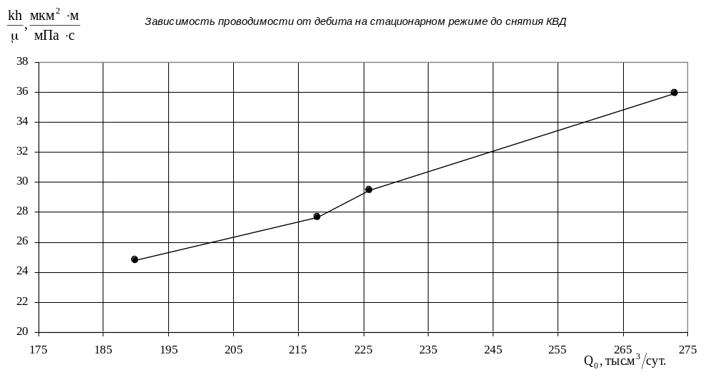Рисунок 9.12 – Динамика изменения проводимости от дебита на стационарном режиме фильтрации до снятия КВД на скв. № 5324

6) Различие более чем на порядок результатов обработок КВД скважин № 5296 и № 5429 эксплуатирующих II объект валанжинской залежи дает основания предположить, что между этими скважинами существует неоднородности по площади.

10 Снижение себестоимости добычи газа

Снижение себестоимости добычи газа – важнейшая задача каждого предприятия. От этого зависит уровень себестоимости и цен на продукты нефтегазопереработки и нефтехимии. Без систематического снижения себестоимости продукции невозможно обеспечить эффективное ведения хозяйства и дальнейшее укрепление хозрасчета на буровых и в нефтегазодобыче. От этого зависит прибыль, уровень рентабельности, размер фондов, экономического стимулирования и другие показатели.

10.1 Технико-экономические показатели и финансовое состояние предприятия ”Уренгойское газопромысловое управление”

Уренгойское газопромысловое управление учреждено в соответствии с решением Совета директоров ОАО “Газпром” от 25 мая 2000 г № 124 постановления Правления ОАО “Газпром” является филиалом общества с ограниченной ответственностью ”Уренгойгазпром”.
В 2001 году на Уренгойском нефтегазоконденсатном месторождении работало пятнадцать установок комплексной подготовки газа, четыре установки низкотемпературной сепарации газа и опытная установка получения дизельного топлива. При плане добычи газа 191650 млн. м³, валовая добыча составила 192189,74 млн. м³. Добыча нестабильного конденсата составила 3536,409 тыс. т при плане 3350,0 тыс. т [13]. По сравнению с 2000 годом добыча газа уменьшилась на 15925,637 млн. м³, а добыча конденсата уменьшилась на 272,374 тыс. т.
Процент валовой добычи газа 2001 года к 2000 году составил 100,3 %. По плану валовая добыча конденсата должна была составлять 3350 тыс. т, а было добыто 3536,409 тыс. т, что на 186,409 тыс. т, больше планируемого. По плану валовая добыча газа должна была составлять 191650 млн. м³, а было добыто 192189,74 млн. м³, что на 539,74 млн. м³, больше планируемог.
Товарная добыча 2001 года газа по отчету составляет 188811,5 млн. м³, что на 7,8 % меньше чем в 2000 году. Валовая добыча конденсата и нефти составила в 2000 году − 3808,783 тыс. т. Это на 7,2 % больше чем в 2001 году.
Фактически на 01.01.2002 года в действующем фонде сеноманских УКПГ 1106 скважин, что составляет 92,5 % от проектного. В консервации находятся 16 скважин. В основном это обводненные скважины в ожидании капитального ремонта. Из действующего фонда 207 скважин работает с примесью пластовой воды различной минерализации, простаивает 38 обводненных скважин.
Эксплуатационный фонд скважин по валанжинским УКПГ и ОУПДТ в 2001 году составил 377, в том числе скважин ожидающих подключения 8. В 2001 году значительное количество эксплуатационных скважин валанжинских УКПГ перешло в разряд так называемых низкодебетных, вынос жидкости с забоев которых носит недостаточно устойчивый характер, и скважины периодически самозадавливаются столбом жидкости, скапливающимся на забое. Кроме того, происходит нарушение режима работы и остановка газосборных коллекторов из-за накопления жидкости в полости трубы.
В отчетном 2001 году ввод скважин из простоя составил 36 скважин вместо планировавшихся 22 скважин. Фактический коэффициент эксплуатации в 2001 составил Кэ = 0,961, что превосходит планировавшийся параметр. Прием скважин из бурения составил в 2001 году 17 вместо запланированных 37 скважин, в 1999 году прием скважин из бурения составил 36 скважин.
Выработка валовой продукции на 1-го работающего предприятия составляет 6452 тыс. руб., что больше от запланированных показателей и говорит о повышении производительности труда. По сравнению показателей, выработка валовой продукции на одного работающего по сравнению с фактическими показателями 2000 года, уменьшилась на 12,1 %. Уменьшение показателей свидетельствует о уменьшении производительности труда, но явными причинами являются износ технологического оборудования и несвоевременное обеспечение материалами для производства.
Себестоимость представляет собой выраженную в денежной форме часть стоимости продукции и показывает, во что конкретно обходится газопромысловому управлению добыча газа и конденсата. Затраты на добычу, сбор, сепарацию, комплексную подготовку и внутрипромысловую транспортировку продукции образует промысловую себестоимость. Показатели себестоимости являются важнейшим расчетным показателем, и служит основой для определения суммы плановой прибыли.
В зависимости от цели расчёта себестоимости затраты классифицируют по экономическим элементам и калькуляционным статьям расхода. Себестоимость, рассчитываемая по экономическим элементам, позволяет определить общий объём потребительских ресурсов, независимо от того на какие цели они были израсходованы. Группировка затрат по статьям калькуляции позволяет определить где, для производства какого вида продукции понесены те или иные затраты.
Группировка затрат по экономическим элементам – единая по всем экономическим элементам и в соответствии с основным положением по составу затрат, включаемых в себестоимость продукции, содержат следующие статьи:
- материальные затраты;
- расходы на оплату труда;
- отчисления на социальные нужды (отчисление на социальные страхования − 5,4 % от фонда заработанной платы, отчисление в пенсионный фонд − 28 % от фонда заработанной платы, отчисление в фонд обязательного медицинского страхования − 3,6 % от фонда заработанной платы, отчисление в фонд занятости − 1,5 % от фонда заработанной платы);
- амортизация основных фондов;
- прочие расходы.
К материальным затратам относят расходы на сырьё, основные и вспомогательные материалы, покупные изделия, полуфабрикаты, стоимость топлива, энергии, затраты связанные с использованием природного сырья, отчисления на геологоразведочные работы, расходы рекультивирования земли, плата за воду, забираемых из водохозяйственных систем в пределах установленных лимитов. Затраты на работу и услуги производственного характера: ремонт основных фондов, транспортные услуги и т.д.
Удельный расход ДЭГа за 2001 год 16,3 г/тыс. м³, что на 18 % больше прошлогодних параметров. Удельный расход метанола по сеноману 29,8 г/тыс. м³, что меньше плановых показателей предусмотренных по отчетному периоду на 5,2 г/тыс. м³, и больше показателей 1999 года на 5,3 %. Это говорит о повышении расхода метанола на ингибирование шлейфов, в связи с увеличением обводнения скважинной продукции. Удельный расход метанола по валанжинским УКПГ составляет 1790,4 г/тыс. м³ , и превышает норму расхода 1999 года на 3,2 %. Расход химических реагентов по УГПУ составляет: ДЭГа - 2703,037 т и расход метанола - 52528,038 т, что меньше плановых показателей в связи с недопоставкой химических реагентов в Ι квартале отчетного года.
В состав расходов на оплату труда включаются выплаты по заработанной плате исчисленные исходя из сдельных и повременных тарифных ставок и должностных окладов, компенсированных выплат (районный, полярный коэффициент). В отчетном году фонд заработанной платы составил 653653 тыс. руб., что составляет 97,9 % от запланированного на 2001 год. Фонд заработанной платы по состоянию на 2001 год увеличился в среднем на 46,8 % по сравнению с 2000 годом. Средняя зарплата одного работающего на 2001 год составляет 18133 руб./месяц, что меньше от запланированной цифры на 1,5 %, и по сравнению с выплатами в 2000 году зарплата одного работающего увеличилась на 42,6 %.
Амортизационные отчисления включаются в себестоимость по нормам амортизации, установленных законодательством России.
Прочие расходы – это платежи по обязательному страхованию имущества предприятия, вознаграждения за изобретательство, платы за кредиты банка, оплата работ по сертификации продукции, командировочные расходы по установленным нормам, отчисления в ремонтный фонд, арендная плата. Структура себестоимости по элементам затрат колеблется в зависимости от характера производства и условия деятельности предприятия. Для определения себестоимости единицы основных видов продукции, затраты формируются по статьям калькуляции, калькуляция указывает на каком участке производства понесены те или иные затраты.
Сумма расходов по всем статьям образуют производственную себестоимость валовой и товарной продукции, внепроизводственными расходами они образуют полную себестоимость товарного газа [14]. В общепроизводственные расходы предприятия включают затраты на содержание аппарата управления, командировочные и т.п. В статье внепроизводственные расходы учитываются расходы по реализации продукции, административно-управленческие расходы по содержанию вышестоящих организаций, отчисления на научно-исследовательские работы, на подготовку кадров, налоги, включаемые в себестоимость продукции.
Планирование и учет себестоимости продукции способствует непрерывному повышению технического и организованного уровня работы предприятия, рациональному и эффективному использованию производственных фондов, внедрению передовых норм расхода материальных и трудовых ресурсов.
Анализ себестоимости, основанный на данных бухгалтерского и статистического учета, дает возможность определять влияние технико–экономических факторов на степень выполнения плана по себестоимости продукции, выявлять резервы дальнейшего снижения себестоимости, подготавливать материалы, необходимые для текущего планирования.
Объем продукции в действующих ценах за 2001 год составляет 14079533 тыс. руб. и превышает плановые показатели на 137365 тыс. руб., что к уровню 2000 года составляет 150 %.
Как и в 2000 году, наименьшая сумма затрат сложилась в I квартале в связи с поздним заключением подрядчиками договоров по всем видам услуг. Но больших отклонений не наблюдалось, затраты складывались равномерно, несмотря на количество добытой продукции. Увеличение цен на газ в сравнении с 2000 годом, а также сверхплановая добыча продукции на 539,74 млн. м³ дало увеличение суммы налогов. В целом фактическая себестоимость за 2001 год больше чем 2000 году на 2153359 тыс. руб. и составила 8393588 тыс. руб.
Полная себестоимость 1000 м³ газа по кварталам отчетного года имела разные величины, увеличивалась пропорционально снижению добычи. Максимальной была 55 руб. при минимальной добычи во II квартале. В сравнении с прошлым годом полная себестоимость 1000 м³ газа выше на 15 руб., конденсата на 36 руб., несмотря на сложившиеся затраты в целом. Причины повышения себестоимости единицы продукции по отношению к 2000 году – уменьшение выпуска продукции.
Полная себестоимость товарной продукции по ГПУ за 1999г, 2000г и 2001 г представлены в 10.1.
Зная данные по расходам на оплату труда, отчисления на социальные нужды в 2001 году, амортизацию основных фондов и прочие расходы, определим прибыль предприятия:
добыча газа - 192189,74 млн. м³;
конденсата и нефти - 3536,409 тыс. т.
Найдем процентный состав добычи газа и конденсата. Для этого определим общий объем добычи по формуле (10.1):

V_{об} =V_{г} +V_{к} , (10.1)

где V_{г} – добыча газа млн. м³;
V_{к} – добыча конденсата тыс. т.

V_{об}=192189,74 млн. м³ + 5440,63 млн. м³ =197630,37 млн. м³.

Процентный состав добычи газа:

К_{г} = 100 % ⋅ 192189,74 млн. м³ / 197630,37 млн. м³ = 97,2 %.

Процентный состав добычи конденсата:
К_{к} = 100 % - 97,2 % =2,8 %.

Определим полную себестоимость валового газа по формуле (10.2):

С_{г} = С ⋅ К_{г} / 100 %, (10.2)

получим

С_{г} = 9738976,821 тыс. руб. ⋅ 97,2 % / 100 % = 9473746,146 тыс. руб.

Полная себестоимость валового конденсата рассчитаем по формуле (10.3):

С_{к} = С – С_{г} , (10.3)

получим

С_{к} = 9738976,821 тыс. руб. – 9473746,146 тыс. руб.= 265230,675 тыс. руб.

Зная валовую себестоимость газа и конденсата, определим себестоимость единицы продукции по формулам (10.4) и (10.5):

С_{ед. г.} = С_{г} / V_{г}, (10.4)

С_{ед. к.} = С_{к} / V_{к}, (10.5)

получим
С_{ед. г.} = 9473746,146 тыс. руб./ 192189,74 млн. м³ = 50 руб./тыс. м³

С_{ед. к.} = 265230,675 тыс. руб./ 3,536 млн. т = 75 руб./т
Следовательно, себестоимость 1000 м³ газа составляет 50 руб., а себестоимость 1т конденсата 75 руб.
Прибыль предприятия зависит от объема реализованной продукции и себестоимости предприятия. Объем реализованной продукции “УГПУ” составляет 15864535 тыс. руб., а чистая прибыль предприятия будет вычислена по формуле (10.6):

Пч = (О – С) ⋅ 0,65, (10.6)

где 0,65 – коэффициент, составляющий 35 % налога на прибыль;
получим

Пч = (14079533 - 9738976,821)тыс. руб. ⋅ 0,65 = 2821361,52 тыс. руб.

Чистая прибыль предприятия составляет 2821361,52 тыс. руб. в год.

10.2 Экономический эффект от замены методов обработки КВД

К затратам на исследования скважин на Уренгойском нефтегазоконденсатном месторождении относятся: материалы (изготовление оборудования для исследования скважин и вспомогательные к ним приспособления, спецодежда), фонд оплаты труда, прочие и амортизация специальных машин и гусеничной техники (установки типа ЗУИС и ЛСГI - 66) для проведения исследований скважин и наблюдения за эксплуатационным, наблюдательным и геологоразведочным фондом.
Для численного примера возьмем расчет затрат на проведение комплексного исследования скважины № 5324 валанжинской залежи УКПГ–5В. Исследования скважины проводились в марте-апреле 2000 г. отделом промысловых и специальных исследований научно-технического центра ООО “Уренгойгазпром” совместно с геологической службой промысла №3 УГПУ ООО “УГП”.
Цель проведения работ – это определение добывных возможностей скважины и гидродинамических характеристик пласта.
В совокупности, в затраты на одно исследование входят: тарифная стоимость работы техники, затраты на амортизацию оборудования (диафрагменные шайбы, диафрагменный измеритель критического течения (ДИКТ), ключи рожковые, цепной ключ, образцовые манометры типа МО класса 0,4, глубинный пробор типа АМТ – 07, и установка ЛСГI – 66), фонд оплаты труда (зарплата мастера, зарплата оператора по исследованию скважин 5-го разряда, зарплата двух операторов по исследованию скважин 4-го разряда), отчисления на социальные нужды в размере 38,5% от фонда оплаты труда.
Общую сумму всех затрат можно найти из следующей формулы:

З_{общ} = З_{мат} + З_{амор} + З_{опл.т} + З_{соц.н} + З_{пр}, (10.7)

где З_{мат} – почасовая оплата техники;
З_{амор} – затраты на амортизацию оборудования;
З_{опл.т} − оплата труда;
З_{соц.н} − отчисления на социальные нужды.
Фонд оплаты труда бригады найдем из формулы:

З_{опл. тр} = З_{м} + З_{5р} + З_{4р} , (10.8)

где З_{м} – оплата мастера;
З_{5р} – оплата оператора по исследованию скважин 5-го разряда;
З_{4р} – оплата оператора по исследованию скважин 4-го разряда.
Оплату труда оператора найдем исходя из формулы:

З = Т ⋅ N + (Т ⋅ N) ⋅ П + (Т ⋅ N + (Т ⋅ N) ⋅ П) ⋅ Н, (10.9)

где Т – часовая тарифная ставка;
N – количество часов;
П – размер премии, %;
Н – сумма районного коэффициента и северной надбавки (для условия Уренгойского НГКМ – 70 % и 80 % соответственно) [15].
Отчисления на социальные нужды определяются по формуле:

З_{соц.н} = 38,5% ⋅ З_{опл. тр}. (10.10)

Затраты на технику при проведении исследования составят:

З_{мат} = Н_{мат} ⋅ N. (10.11)

По выше приведенному расчету составлена программа расчета затрат на гидродинамическое исследование скважин в Microsoft Excel.
Суть достижения экономического эффекта заключается в уменьшении времени исследования при проведении комплексных исследований путем замены стандартного метода обработки КВД методом Хорнера, т.е. в уменьшении времени отработки скважины на стационарном режиме перед снятием КВД. По варианту 1 предлагается первую и вторую КВД обработать стандартным методом, а третью и четвертую методом Хорнера с отработкой скважины на стационарном режиме 24 часа, таким образом время проведения исследования сокращается до 264 часов. По варианту 2 предлагается замена также обработки второй КВД методом Хорнера и тогда время исследования сокращается до 192 часов.

Таблица 10.1 – Затраты на проведение ГДИС в тыс. руб.
Элементы затрат | до замены  (528 часов) | после замены
Элементы затрат | до замены  (528 часов) | вариант 1  (264 часа) | вариант 2  (192 часа)
Эксплуатация машин | 84,48 | 42,24 | 30,72
Фонд оплаты труда | 109,296 | 54,648 | 39,744
Отчисления на соцнужды | 42,079 | 21,04 | 15,301
Амортизация осн.фондов | 0,743 | 0,743 | 0,743
Общая сумма затрат | 236,597 | 118,67 | 86,508
Уменьшение затрат |  | 117,93 | 150,089

Так как скважина работала на факел сокращение времени исследования приводит к дополнительной добыче газа:

Q_{дополн.} = Q ⋅ Δt ⋅ C, (10.12)

где Q – дебит скважины 5324 (Q = 200 тыс. м³/сут.);
Δt – дополнительное время за счет уменьшения времени исследования (вариант 1 – 11 суток, вариант 2 – 14 суток);
С – себестоимость 1 тыс.м³ газа.

Q_{дополн.} = 200 тыс. м³/сут. ⋅ 11 сут. ⋅ 50 руб./тыс. м³ = 110000 тыс. руб.,

Q_{дополн.} = 200 тыс. м³/сут. ⋅ 14 сут. ⋅ 50 руб./тыс. м³ = 140000 тыс. руб.

Тогда экономический эффект будет равен
по варианту 1: Э = 117,93 тыс. руб. + 110 тыс. руб. = 227,93 тыс. руб.
по варианту 2: Э = 150,089 тыс. руб. + 140 тыс. руб. = 290,089 тыс. руб.
Таким образом, приведенный расчет показывает, что при замене методов обработки КВД вследствие уменьшения времени простоя скважины и дополнительной добычи газа и конденсата экономический эффект составляет 290,089 тыс. руб.

11 Безопасность и экологичность проекта

11.1 Основные направления обеспечения безопасности и экологичности при добыче газа и проведении гидродинамических исследований скважин на предприятии ООО “Уренгойгазпром”

Последние время на предприятиях газовой промышленности особое внимание уделено безопасности условий труда и экологичности ведения производства. В данном дипломном проекте предложенные различные методы проведения гидродинамических исследований не внесут существенных изменений в технологию добычи газа и газового конденсата, поэтому безопасность и экологичность инженерно-технических решений будем оценивать по уровню безопасности достигнутом на предприятии.
Основными опасными факторами для рабочих и служащих при исследовании скважин являются:
- выброс в окружающую среду опасных веществ в больших количествах, в том числе метанола, газа и газового конденсата;
- электроопасность (из-за неисправности линий электропередачи);
- производственный шум при превышении ПДУ 90 дБ;
- пониженная температура воздуха рабочей зоны;
- недостаточное освещение рабочих мест;
- неисправность задвижек;
- пожаровзрывоопасность веществ (пары метанола и метана с соединением воздуха очень взрывоопасны).
Действие вредных веществ, применяемых на производстве, на организм человека зависит от токсичных свойств самого вещества, его концентрации и продолжительности воздействия. ПДК вредных веществ утверждается Министерством здравоохранения России и является обязательной нормой для всех предприятий, превышение которой не допускается.
Отравление природным газом и метанолом, возможно, получить при вдыхании с воздухом. Отравление можно установить по следующим признакам: учащение пульса, ослабления внимания, увеличения объема дыхания. ПДК природного газа равна 3,0 мг/м³. Класс опасности (по ГОСТ 12.1.0015.88) природного газа - 4 . Метанол (СН₃ОН) - бесцветная жидкость, смешивается с водой во всех пропорциях. Признаки отравления: метанол оказывает сильное наркотическое воздействие, действует на центральную нервную систему. При приеме внутрь вызывает слепоту и смерть. ПДК метанола в рабочей зоне производственных помещений - 5 мг/м³ по ГОСТ 12.1005.88.
Электрический ток представляет большую опасность при неправильном обращением с ним. По форме воздействия на организм различают следующие виды поражения током:
- электрические ожоги - которые вызываются тепловым воздействием тока при возникновении электрической дуги. Ожоги могут быть различной степени тяжести - от покраснения кожи до обугливания отдельных частей тела;
- электрические удары - это возбуждение тканей человека, вызванное протекающим через него электрического тока и сопровождающееся судорожными сокращениями мышц. Электрические удары могут быть со смертельным исходом из-за поражения легких и сердца.
При эксплуатации промыслового оборудования опасность для обслуживающего персонала обусловлена необходимостью обслуживания оборудования и установок в любых метеоусловиях, на открытых площадках, в ночное время суток. Достаточное и рациональное размещение освещения рабочих мест играет существенную роль в повышении производительности труда и недопущении несчастных случаев на производстве.
Большое влияние на здоровье и работоспособность человека оказывает шум, который возникает при движении газа в оборудовании, в насосных, в цехах УКПГ, при исследованиях и продувке скважин. При ежедневном воздействии на человека шум может привести к нарушению нормальной деятельности нервной и сердечно-сосудистой систем. Уровень звука не должен превышать нормируемого по ГОСТ 12.1.003-76 - для рабочих мест не более 90 дБ.
Основные виды чрезвычайных ситуаций, которые могут возникнуть на УКПГ и при проведении гидродинамических исследований скважин:
- взрыв при повышении давления выше допустимого технической характеристикой аппаратов, фонтанной арматуры и трубопроводов по причинам неисправности манометров и указателей уровня;
- возникновение пожара непосредственно угрожающего техническому персоналу и ценному оборудованию;
- загазованность, превышающая ПДК в воздухе помещений вредных веществ и пожаровзрывоопасных веществ;
- аномально низкая температура в зимнее время, нарушающая нормальный режим работы технологического оборудования.

Возможные виды нарушения природной среды при гидродинамических исследованиях скважин и добыче газа:
- загрязнения атмосферного природным газом при аварийном фонтанировании скважин, парами метанола и газового конденсата при разрывах трубопроводов и шлейфов;
- загрязнения почвы метанолом, газовым конденсатом и другими нефтепродуктами и технологическими жидкостями;
- загрязнения водоемов при разлитии в больших количествах нефтепродуктов и технологических жидкостями, а также дождевыми стоками содержащими эти вещества.
На сегодняшний день на предприятии ООО “Уренгойгазпром” проведена большая работа по предупреждению аварий и ЧС, обеспечению безопасных условий труда и экологичности производственных процессов.
Основными направлениями обеспечения безопасности технологических процессов добычи и подготовки газа, а также проведения гидродинамических исследований скважин Уренгойского нефтегазового месторождения являются:
- устройство и содержание УКПГ и его помещений;
- электробезопасность;
- эксплуатация сепараторов, абсорберов, фонтанных арматур и трубопроводов, находящихся под давлением;
- эксплуатация машин и механизмов, в том числе газоперекачивающих агрегатов, станций охлаждения газа и насосов;
- защита от токсических выбросов и виброакустических факторов;
- пожаровзрывоопасность.
В настоящее время в ООО “Уренгойгазпром” проводятся по следующим направлениям обеспечения безопасности в ЧС:
- контроль за техногенными и природными опасностями;
- планирование действий в ЧС;
- защита производственного персонала газовых промыслов и обучение его действиям в ЧС;
- защита и обеспечение устойчивости объектов газового промысла, ценного и уникального оборудования.
К направлениям по охране окружающей среды и рациональному использованию природных ресурсов Уренгойского НГКМ ООО “Уренгойгазпром” относятся:
- природоохранное строительство, реконструкция, ремонт и наладка природоохранительных сооружений;
- контроль и рациональное использование водных ресурсов, производство капитального ремонта подъездных дорог к скважинам городского водозабора;
- контроль за состоянием атмосферного воздуха, расширение комплексных очистных сооружений;
- внедрение аналитического контроля за эффективностью и качеством очистки сточных вод на очистных сооружениях, внедрение пневматической системы очистки сточных вод, внедрение метода термического обезвреживания стоков;
- осуществление контроля за соблюдением мойки техники, правил заправки техники, санитарных норм при применении химических реагентов;
- наблюдение за содержанием объектов и территории в надлежащем состоянии.

11.2 Мероприятия, обеспечивающие производственную безопасность при проведении исследований скважин в ООО “Уренгойгазпром”

Для обеспечения безопасного и экологичного ведения процесса разработаны и действуют инструкции по проведению гидродинамических исследований скважин, в которой описаны мероприятия и необходимые действия, проводимые при подготовке, во время проведения исследования и при аварийных ситуациях [16]. Согласно этой инструкции проводится комплекс мероприятий по обеспечению безопасного ведения процесса и предотвращению загрязнения окружающей среды:
Для пожаровзрывоопасных участков, объектов, скважин, исходя из их специфики, в качестве мер пожарной безопасности принят порядок содержания территории, зданий и помещений, в т.ч. эвакуационных путей и выходов. Осуществляются мероприятия по обеспечению пожарной безопасности при проведении технологических процессов, эксплуатации оборудования, производстве пожароопасных работ. Хранение и транспортировка взрывопожароопасных веществ и материалов производится согласно норм. Для курения, применения открытого огня и проведения огневых работ предусмотрены специально оборудованные площадки.
Проводится обучение персонала обязанностям и действиям при пожаре: правилам вызова пожарной охраны, порядку аварийной остановки технологического оборудования, отключения вентиляции и электрооборудования, правилам применения первичных средств пожаротушения, порядку осмотра и приведения в пожаробезопасное состояние всех закрепленных помещений и установок. По данным мероприятиям периодически проводятся практические тренировки.
Проведение пожароопасных работ (электро- и газосварка, паяльные работы, работа с электроинструментом и др.) на газовых скважинах осуществляется только после оформления наряда-допуска на выполнение работ повышенной опасности.
Для повышения заинтересованности работников в проведении пожарно-профилактической работы на объектах филиалов и подразделений действуют добровольные пожарные дружины независимо от наличия ведомственной пожарной охраны.
Производственные и служебные помещения, технологическое оборудование укомплектовано необходимыми первичными средствами пожаротушения согласно норм.
На видных местах размещены схемы эвакуации технического персонала в случае пожара, инструкции, определяющие действия персонала по обеспечению безопасной и быстрой эвакуации, устройства систем оповещения о пожаре, таблички с указанием телефона пожарной части – 01.
При обнаружении пропусков газа, течи во фланцевых соединениях, разрыва прокладок исследования останавливаются до устранения причин пропусков газа и течи жидкости.
В процессе подготовки и проведения исследовательских работ на скважинах и других взрывоопасных объектах необходимо применять инструмент, изготовленный из металла, не дающего искр при ударах.
Для предотвращения взрывов на автотранспорте, размещенном на кусте скважин, необходимо устанавливать искрогасители.
Измерительные и продувочные линии необходимо опрессовывать на полуторократное максимальное давление, ожидаемое при испытании скважин.
Монтаж и эксплуатация приборов контроля и автоматики должны отвечать требованиям противопожарных правил и инструкций. Исправность контрольно-измерительных приборов необходимо проверять в сроки, предусмотренные инструкциями по эксплуатации этих приборов, а также каждый раз, когда возникает сомнение в правильности их показаний. Работа оборудования, аппаратуры и трубопроводов при неисправных контрольно-измерительных приборах или их отсутствии запрещается.
Продувочные линии необходимо надежно прикреплять хомутами к якорям. Задвижки на фонтанной арматуре, а также на выкидной факельной линии необходимо проверять перед каждым проведением исследования.
В производственных объектах и скважинах при проведении гидродинамических исследований в качестве средств пожаротушения применяются: вода, углекислый газ, песок, порошок в соответствии с техническими требованиями и технико-экономическими обоснованиями.
Для защиты от токсического воздействия природного газа, действующего удушающе в больших концентрациях, используют следующие индивидуальные средства защиты: фильтрующий противогаз с коробкой марки КД или М, изолирующие противогазы марки РКК-1, РКК-2 и КИП-7.
Для предотвращения газогидратных пробок на УНГКМ используется метанол, который представляет большую опасность производства для обслуживающего персонала и населения. При работе с метанолом, его отпуске, хранении и транспортировке необходимо выполнять общие санитарные правила по хранению и применению метанола, утвержденные РАО “Газпром”, а также требования ”Инструкции о порядке получения от поставщиков, перевозки, хранения, отпуска и применения метанола на объектах газовой промышленности”. Средства индивидуальной защиты для предотвращения отравления метанолом: противогаз с коробкой марки А, резиновые сапоги и перчатки.
Пролитый при авариях или других случаях метанол смывается большим количеством воды, но не менее 2-х объемов. Фланцевые соединения на трубопроводах метанола окожушиваются и пломбируются.
Для защиты органов дыхания от вредного воздействия газового конденсата используют фильтрующий противогаз с коробками марки М и БКФ.
При проектировании объектов обеспечивают наветренное размещение газоопасных сооружений относительно санитарно-бытовых помещений, производственных зданий.
Для обслуживания электроустановок применяют следующие электроизолирующие средства: диэлектрические перчатки, оперативные штанги, изолирующие и измерительные клещи, инструмент с изолирующими рукоятками и указатели напряжения; дополнительно применяются: диэлектрические галоши (боты), резиновые коврики, дорожки и изолирующие подставки.
“Правилами техники безопасности при эксплуатации электроустановок потребителей (ПТБ ЭЭП-84)” установлено 5 квалификационных групп по электробезопасности, каждая из которых предусматривает соответствующий объем требований в отношении профессиональных знаний, стажа работы в электроустановках и практических навыков.
Для того чтобы исключить возможность поражения электрическим током, на УКПГ применяются различные технические способы и средства защиты: защитное заземление, защитное зануление, изоляцию проводников, токоведущие сети располагают на высоте или применяют ограждения, блокировки, сигнализацию, голые электропровода, шинопроводы, щиты управления помещают в специальные ящики, шкафы или закрывают сплошными или сетчатыми ограждениями
Для уменьшения опасности поражения электрическим током при использовании ручного электроинструмента, переносных светильников и ламп применяется пониженное напряжение -12 или 36(42) В. Источниками малого напряжения служат аккумуляторы или понижающие трансформаторы.
Для защиты от статического электричества технологическое оборудование и трубопроводы заземлены. Максимальное сопротивление контура заземления от статического электричества не превышает 100 Ом.
Для ослабления генерирования зарядов статического электричества ЛВЖ и другие диэлектрические материалы транспортируются по трубопроводам с малыми скоростями. Ограничения скорости транспортирования принимаются в зависимости от свойств жидкости, диаметра и длины трубопроводов.
Для предотвращения образования и накопления статического электричества от падающей струи трубы для заполнения резервуаров, емкостей спущены почти до дна, под уровень имеющейся жидкости.
Предусмотрена защита технологических установок производственных зданий и сооружений от электрической и электромагнитной индукции. От прямых ударов молний сооружения защищены специально установленными молниеотводами.
Манометры для измерения давлений в ДИКТе и затрубном пространстве необходимо устанавливать на общем щите, вынесенном в безопасное и удобное для наблюдения место.
Для проведения глубинных измерений возле устьевой арматуры и для смены диафрагм возле ДИКТа предусмотрена подготовка площадок стационарного или передвижного типа.
Монтаж оборудования, механизмов, контрольно-измерительных приборов и инструмента необходимо производить при нагрузках, давлениях и температурах, не превышающих допустимые по паспорту.
Запрещается эксплуатация оборудования, машин и механизмов при неисправных устройствах безопасности, блокировочных, фиксирующих и сигнальных приспособлениях и приборах.
Автомашину с лебедкой для глубинных измерений следует устанавливать с наветренной стороны на расстоянии не менее 25 м от устья скважины и таким образом, чтобы оператор, управляющий лебедкой, видел устьевой фланец или лубрикатор.
Основным нормативным документом, определяющим санитарно - гигиенические требования являются “Санитарные нормы проектирования промышленных предприятий”.
На каждого работающего предусмотрен объем производственных помещений не менее 15 м³, а площадь не менее 4,5 м², высота производственных помещений не менее 3,2 м. Полы в помещениях ровные и нескользкие.
Оборудование и площади санитарно - бытовых помещений (гардеробные, умывальные, помещения для сушки спецодежды, туалеты, помещения для отдыха, приема пищи) соответствуют санитарным нормам. Помещения бытового назначения оборудованы водопроводом, канализацией, электрическим освещением, вентиляцией, отоплением.
Все производственные помещения категории А оборудованы приточно-вытяжными вентиляционными установками, а также системами аварийной вентиляции, предусмотрена естественная вентиляция.
Общеобменная приточно-вытяжная вентиляция предусмотрена для создания воздухообмена внутри производственных помещений во время ведения технологического процесса. Забор воздуха вентиляционными установками производится через воздухозаборную камеру.
На случай массового выделения в технологических цехах паров и газов, способных образовывать взрывоопасные концентрации в смеси с воздухом, предусмотрена аварийная вентиляция.
На рабочих местах установлена достаточная освещенность, равномерное распределение яркости, отсутствие резких теней, постоянство освещенности во времени.
Работники газодобывающих предприятий снабжаются спецодеждой и спецобувью общего назначения: костюм (комбинезон) хлопчатобумажный, плащ непромокаемый, сапоги (ботинки) кирзовые или резиновые, рукавицы брезентовые, костюм утепленный для метеоусловий - со сроками носки в месяцах согласно Норм. В особом климатическом поясе, к которому относится и территория Ямало-Ненецкого автономного округа, дополнительно к теплой спецодежде выдаются: шапка-ушанка, полушубок, рукавицы меховые, валенки. Для работающих на открытом воздухе в летнее время в условиях Западной Сибири предусматривается дополнительная выдача костюмов защитных от гнуса, обладающих репелентными (отпугивающими) свойствами.
Кроме спецодежды и спецобуви общего назначения работникам для выполнения определенных видов работ выдаются дополнительно: защитные очки различных типов, защитные щитки и маски для одновременной защиты глаз и лица, средства защиты органов дыхания (респираторы, противогазы), средства защиты органов слуха (вкладыши, наушники, шлемы), предохранительные пояса ВР и ВМ, защитные каски, электрозащитные средства (диэлектрические перчатки, галоши, боты), защитные пасты и мази.
При монтаже и эксплуатации приборов с радиоактивными изотопами необходимо руководствоваться “Санитарными правилами работы с радиоактивными веществами с источниками ионизирующих излучений”.
В ООО “Уренгойгазпром” отделом охраны труда и техники безопасности ведется постоянный контроль за соблюдением техники безопасности, ежегодно проверяются знания рабочих и сотрудников инструкций. Проводится контроль мер, проводимых на промыслах для безопасного протекания технологических процессов. Проводимые организационно-технические мероприятия в ООО “Уренгойгазпром” обеспечивают достаточно высокий уровень производственной безопасности объектов предприятия.

11.3 Мероприятия по обеспечению безопасности в ЧС на предприятии “Уренгойгазпром”

Для предотвращения и снижения ущерб от чрезвычайных ситуаций, на территории Ямало-Ненецкого автономного округа организован постоянный мониторинг природной среды и потенциально опасных хозяйственных объектов. Его задачами являются наблюдение и оценка состояния природной и техногенной среды с целью обнаружения возможной опасности для населения и хозяйственных объектов.
На территории газовых промыслов и прилегающей к ним территории ведется повседневной контроль за обстановкой. Контроль осуществляют службы и подразделения соответствующих УКПГ, оснащенные всеми необходимыми техническими средствами, материалами и обученным персоналом.
Для оповещения об опасности возникновения чрезвычайной ситуации могут быть использованы блоки низового звена из комплекта аппаратуры П-154, имеющие пять электросирен и четыре телефона. Эти блоки обеспечивают подачу сигнала сирен на территории объекта и передачу информации должностным лицам объекта, рабочим и служащим.
Планирование действий по предупреждению и ликвидации последствий чрезвычайных ситуаций осуществляется отделом по делам гражданской обороны и чрезвычайных ситуаций Ямало-Ненецкого автономного округа. На предприятии “Уренгойгазпром” составлена следующая документация:
- план работы отдела по делам ГО и ЧС;
- план действий по предупреждению и ликвидации последствий чрезвычайных ситуаций природного и техногенного характера;
- план гражданской обороны;
- комплект документов планирования и учета обучения работников объекта по вопросам ГО и ЧС.
Эффективность мероприятий по обеспечении безопасности жизнедеятельности в чрезвычайных ситуациях во многом определяется готовностью к действиям руководящих органов и сил РСЧС, а также рабочих, служащих ООО “Уренгойгазпром”. Порядок обучения действиям в чрезвычайных ситуациях определен постановлением Правительства Российской Федерации № 738 от 24 июля 1995 года.
Основной задачей подготовки является практическое усвоение всеми категориями обучаемых их обязанностей в чрезвычайных ситуациях. Каждая категория обучаемых имеет свою программу обучения, которая реализуется с помощью наиболее эффективных форм и методов подготовки. Работники предприятий обучаются непосредственно по месту работы.
При сигнале, извещающем об аварийном положении, персонал надевает изолирующие или шланговые противогазы, прекращаются ремонтные работы, удаляются в безопасные места люди, не участвующих в ликвидации аварийного положения. Об аварийном положении сообщается дежурному диспетчеру, вызывается ВГСС и пожарная команда ДГСД и ДПД, принимаются меры по устранению источника пожара, используя для этого средства пожаротушения установки.
Отключается аварийный аппарат или участок трубопроводов, а при отсутствии возможности отключения или при угрозе увеличения размера аварии останавливается и освобождается от продукта установка.
На установке подготовки газа и извлечения конденсата закрывают пневмокран на входе газа в абсорбер сбрасывают давление из системы на факел, прекращают подачу ВМР, дренируют жидкость с полуглухих тарелок и кубовой секции абсорберов.
При возникновении пожара в производственных помещениях категорий А и Б вентиляция с механическим приводом отключается, за исключением систем, предназначенных для подачи воздуха в тамбур-шлюзы помещений.
При загазованности помещений установки достигшей 20 % нижнего предела взрываемости газа, производится автоматическое включение системы аварийной вентиляции от датчиков-газоанализаторов.
При организации защиты населения в чрезвычайных ситуациях на газовых промыслах могут быть использованы различные способы: эвакуация населения, укрытие в убежищах на территории УКПГ и применение средств индивидуальной защиты.
Общее руководство, планирование эвакуационных мероприятий и разработку эвакуационных мероприятий организуют органы управления по дедам ГО и ЧС города Новый Уренгой совместно с отделом гражданской обороны предприятия “Уренгойгазпром”. Непосредственное руководство эвакуационными мероприятиями управляют эвакуационные комиссии различного уровня.
Для обеспечения надежной защиты производственного персонала в течении двух суток и более на территории установок комплексной подготовки газа оборудованы убежища для коллективной защиты в чрезвычайных ситуациях.
На газовых промыслах средства индивидуальной защиты и медицинские средства хранятся на складах, причем место хранения выбирается с таким расчетом, чтобы обеспечить выдачу средств защиты в кратчайшие сроки. При угрозе или возникновении чрезвычайной ситуации средства индивидуальной защиты выдают рабочим и служащим.
Разрушение производственных зданий в большинстве случаев влечет за собой поломку оборудования и выход из строя коммуникаций, инженерных сетей.
Устойчивость зданий и сооружений от взрыва достигается повышением их механической прочности и огнестойкости. цеха, в которых размещено дорогостоящее оборудование, защищаются дополнительными устройствами, воспринимающими на себя давление ударной волны или собираются из легких конструкций на основе алюминиевого сплава, которые при разрушении они в меньшей степени повредят оборудование. Сооружения, где хранятся легковоспламеняющиеся жидкости, целесообразно окружать обваловкой.
Надежно защитить все оборудование от ударной волны невозможно, т.к. доводить прочность зданий до защитных свойств убежищ экономически нецелесообразно. Задача состоит в том, чтобы свести к минимальной опасность разрушения и повреждения особо ценного оборудования и готовой продукции может осуществляться путем размещения некоторых видов наиболее ценного оборудования в заглубленных помещениях и использования для этого защитных устройств. Кроме применения защитных устройств (камер, шатров, кожухов) большое значение имеет прочное закрепление оборудования на фундаментах.
Параллельные газопроводы рекомендуется соединять между собой и всю систему газоснабжения закольцовывать. Кольцо газопровода вокруг объекта позволяет отключать поврежденные участки. Для предотвращения возникновения вторичных поражающих факторов при разрушении газовых сетей, целесообразно оборудовать газовые сети устройствами для автоматического отключения участков газопровода. На участках газовых сетей УКПГ предусматривается отвод газа в магистральный газопровод, то есть неосушенный газ транспортируется, минуя УКПГ. Эти и другие мероприятия гражданской обороны, проведенные заблаговременно позволяют обеспечить бесперебойную работу объектов газовых промыслов.

11.4 Мероприятия по контролю, предупреждению и восстановлению экологического равновесия в местах техногенных нарушений

На территории Российской Федерации осуществляется спутниковый мониторинг, который позволяет вести контроль за состоянием водных объектов, позволяет контролировать загрязнения воздуха, контролировать состояние почвы и растительности.
Атмосферный воздух в районе УНГКМ загрязняется главным образом такими вредными веществами как окись углерода и окислы азота, содержащимися в продуктах сгорания природного газа, используемого для собственных нужд с целью получения тепловой и электрической энергии, энергии для работы газоперекачивающих агрегатов компрессорных станций. Окись углерода и окислы азота выбрасываются в атмосферу также с продуктами сжигания природного газа при продувке шлейфов, отработке скважин.
В целях обеспечения содержания вредных веществ в приземном слое атмосферы в количествах, не превышающих их предельно-допустимую концентрацию в воздухе, по каждому стационарному источнику выбросов расчетным путем (с учетом рассеивания) определены максимальные величины предельно допустимых выбросов (ПДВ).
Также источником загрязнения атмосферного воздуха являются выбросы автотранспорта, отработанные выхлопные газы которых содержат в своем составе окись углерода, окислы азота, углеводороды и другие вредные вещества.
Основные мероприятия, проводимые в ООО ”Уренгойгазпром” по предупреждению загрязнения атмосферного воздуха включают в себя:
- контроль выхлопных газов автотранспорта на дымность, содержание окиси углерода с целью последующей регулировки двигателей для снижения концентрации вредных веществ в выбросах до нормативных величин;
- контроль дымовых газов котельных, технологических печей и других стационарных источников выбросов на содержание окиси углерода, окислов азота для установления оптимальных режимов сжигания природного газа и уменьшения концентрации указанных вредных веществ.
К основным источникам загрязнения водоемов относятся неочищенные хозяйственно-бытовые стоки, промстоки, образующиеся при добыче и подготовке природного газа, содержащие метанол, ДЭГ, нефтепродукты, компоненты пластовой воды, а также ливневые стоки загрязненные вредными веществами, находящимися в атмосферном воздухе и почве.
В связи с ограниченной способностью водоемов Крайнего Севера к самоочищению, обусловленной низкими температурами и коротким летом, практически все хозяйственно-бытовые стоки в ООО “Уренгойгазпром” подвергаются биологической очистке до нормативных требований на канализационно-очистных сооружениях (КОСах). Промышленные стоки, содержащие значительные количества загрязняющих веществ, не поддающихся эффективной очистке, утилизируются закачкой в пласт, предварительно пройдя очистку на флотационных установках.
Эффективность очистки сточной воды на КОСах постоянно контролируется работниками технологической (ПХБЛ) и ведомственной лаборатории охраны окружающей среды (НИЛ ООСиПС Управления НИПР).
Почвы в условиях Севера способны в значительной степени аккумулировать загрязняющие вещества, что ведет к загрязнению поверхностных вод и представляет серьезную угрозу загрязнения природных водоемов. Так, например, углеводородные загрязнители (нефтепродукты) − стойкие химические соединения, способные длительное время сохраняться в различных природных средах. Восстановление растительного покрова (биоценоза) на нарушенных при обустройстве месторождений землях, естественным путем происходит длительное время – в течение 90-100 лет.
С целью предотвращения загрязнения почв ООО “Уренгойгазпром” осуществляет следующие мероприятия:
- планомерно проводит биологическую рекультивацию нарушенных земель посевом, специально разработанной для условий УНГКМ, универсальной травосмеси;
- захоронение твердых бытовых отходов, утилизация строительных отходов производится на специальных полигонах; складирование металлолома на отдельно отведенных площадках;
- хранение горюче-смазочных материалов, метанола, диэтиленгликоля производится в емкостях, установленных на бетонированных площадках с надежной гидроизоляцией и обваловкой;
- передвижение по тундре тяжелой техники разрешается только в зимний период.
ООО “Уренгойгазпром” несёт ответственность за восстановление плодородия земель. Восстановлению подлежат нарушенные земли, взятые во временное (краткосрочное) использование.
Работы по этапу инженерной рекультивации выполняются силами строительных предприятий. Второй биологический этап рекультивации по восстановлению нарушенных земель осуществляется ООО “Уренгойгазпром”.
Инженерная рекультивация нарушенных земель проводиться в ходе строительных работ и после их завершения. Инженерная рекультивация заключается в удалении и захоронении строительных отходов, в дополнительной планировке территории, ремонте и укреплении насыпей, засыпке выемок и срезок, в устройстве системы организованного водоотвода (расчистка водопропусков, восстановление стока и осушение территории, ликвидация подпруживания и заболачивания), приведении земель и лесных угодий, нарушенных при выполнении строительных работ, в состояние, пригодное для использования по назначению. По окончании работ, связанных со строительством:
- убрать мусор и отходы, накопившиеся в процессе строительно-монтажных работ;
- засыпать или выровнять все рытвины, ямы и траншеи;
- при разлитии технологических жидкостей необходимо зараженный грунт вывезти и засыпать привозным грунтом;
- при демонтаже складов ГСМ убрать замазученность;
- всю площадку после окончания строительства доотсыпать песком на высоту 0,5 м и спланировать.
После завершения инженерной рекультивации земель следует провести биологическую рекультивацию. Биологическая рекультивация заключается в активизации естественного зарастания и искусственном создании растительных покровов различного вида, назначения и продуктивности и проводится со следующими целями:
- закрепление поверхности песчаных грунтов и насыпей от ветровой и водной эрозии;
- создание зеленых ландшафтов, необходимых для жизни людей и животного мира.
Биологическая рекультивация осуществляется двумя основными способами: путем активизации естественного зарастания и путем специального посева многолетних трав.
Отделом по охране окружающей среды ведется постоянный контроль количества выбросов в атмосферу вредных веществ. При увеличении допустимого количества выбросов принимаются незамедлительно меры по снижению выбросов в окружающую среду и экологичного ведения технологических процессов.
Комплекс мероприятий, направленных на обеспечение охраны труда, промышленной безопасности и экологичности производственных процессов, а также меры предотвращению и ликвидации чрезвычайных ситуаций применяемых в ООО “Уренгойгазпром” достаточно эффективен для надежной эксплуатации объектов УКПГ и грамотного проведения работ по гидродинамическому исследованию скважин. При проведении гидродинамических исследований методами, предложенными в дипломном проекте, будет обеспечен необходимый уровень безопасности и экологичности, не снижающий достигнутого уровня на предприятии.

Заключение

В данном дипломном проекте проанализированы газодинамические исследования скважин на нестационарных режимах, которые проводились на Уренгойском нефтегазоконденсатном месторождении.
В частности были обработаны 10 исследований валанжинских скважин, выбранных случайным образом. Каждая КВД обрабатывалась в координатах - lg t, три кривые восстановления давления также были обработаны методом Хорнера. Анализ результатов обработок позволил сделать следующие выводы:
1) Решение задачи о нестационарной притоке газоконденсатной смеси в бесконечном пласте свидетельствует о правомочности обработки КВД в газоконденсатных скважинах по формулам для газовых скважин.
2) Определяемые по КВД характеристики пласта представляют интегральные характеристики ФЕС в зоне дренирования скважины: коэффициенты проводимости, проницаемости и пьезопрводности рассчитываются при условии работы всей эффективной перфорированной мощности по формулам для однородного пласта.
В экономической части дипломного проекта были предложены варианты по снижению себестоимости добычи газа.

Список использованных источников

- Проект опытно-промышленной эксплуатации нижнемеловых отложений Уренгойского газоконденсатного месторождения. – М., 1988.- 145 с.
- Отчет по геологии и разработке Уренгойского нефтегазоконденсатного месторождения за 2000 год. – г. Н.Уренгой, 2000. - 103 с.
- Уточненный проект разработки нижнемеловых отложений Уренгойского нефтегазоконденсатного месторождения. – М., 1998. – 115 с.
- ОАО “Газпром”, ООО “Уренгойгазпром”. Технологический регламент на эксплуатацию установки комплексной подготовки газа и извлечения конденсата № 5В. – г. Н.Уренгой, 1998. – 101 с.
- Отчет о текущей газоконденсатной характеристики залежей I – IV эксплуатационных объектов УНГКМ. – г. Н.Уренгой, 2001. – 125 с.
- Руководство по исследованию скважин. А.И. Гриценко, З.С. Алиев, О.М. Ермилов, В.В. Ремизов, Г.А. Зотов. - М.: Наука, 1995. - 523 с.
- Коротаев Ю.П., Ширковский А.И. Добыча, транспорт и подземное хранение газа. Учебник для вузов. - М.: Недра, 1984. - 487 с.
- Зотов Г.А., Алиев З.С. Инструкция по комплексному исследованию газовых и газоконденсатных пластов и скважин. - М.: Недра, 1981.-248 с.
- Бузинов С.Н., Умрихин И.Д. Гидродинамические методы исследования скважин и пластов. - М.: Недра, 1973. - 248 с.
- Басниев К.С., Кочина И.Н., Максимов В.М. Подземная гидромеханика: Учебник для вузов. - М.: Недра, 1993. - 416 с.
- Бузинов С.Н., Умрихин И.Д. Исследования нефтяных и газовых скважин и пластов. - М.: Недра, 1984. - 269 с.
- ООО “Уренгойгазпром”. Планово-экономический отчет работы УГПУ за 2000 г. – г. Н.Уренгой, 2001. – 124 с.
- Зайцев Н.Л. Экономика организаций. – М: Экзамен, 2000 г. -768с.
- ООО “Уренгойгазпром”. Коллективный договор. – г. Н.Уренгой, 2000. – 172 с.
- ООО “Уренгойгазпром”. Инструкция по охране труда для оператора по исследованию скважин. – г. Н.Уренгой, 2001. – 11 с.

ПРИЛОЖЕНИЕ А
(обязательное)

Таблица А. 1 - Динамика средних значений коэффициентов фильтрационных сопротивлений в процессе эксплуатации скважин неокомской залежи УНГКМ

ПРИЛОЖЕНИЕ Б
УКПГ | Объ ект | Принят ые в уточнен ном проекте | Коэффициент «А». МПа -сут./тыс. м |  |  |  |  | Среднее значение
УКПГ | Объ ект | Принят ые в уточнен ном проекте | Фактические значения |  |  |  |  | Среднее значение
УКПГ | Объ ект | Принят ые в уточнен ном проекте | 01.07.98 | 01.01.99 | 01.07.99 | 01.01.00 | 01.01.01 | Среднее значение
1 | 2 | 3 | 4 | 5 | 6 | 7 | 8 | 9
1-АВ | I | 0,144 | 0,14 | 0,055 | 0,066 | 0,032 | 0,054 | 0,069
1-АВ | II | 0,179 | 0,021 | 0,107 | 0,107 | 0,066 | 0,125 | 0,085
1-АВ | III | 0,212 | 0,098 | 0,145 | 0.155 | 0,125 | 0,107 | 0,126
1-АВ | IV | 0,349 | 0,10 | 0,212 | 0.23 | 0,175 | 0,207 | 0,185
2-В | II | 0,228 | 0,235 | 0,212 | 0,202 | 0,226 | 0,246 | 0,224
2-В | III | 0.36 | 0,395 | 0,325 | 0,363 | 0,401 | 0,398 | 0,376
2-В | IV | 0,288 | 0,20 | 0,237 | 0,288 | 0,34 | 0,325 | 0,278
5-В | II | 0,25,8 | 0,155 | 0,135 | 0,142 | 0,158 | 0,18 | 0,154
5-В | III | 0,366 | 0,239 | 0,153 | 0,215 | 0,25 | 0,267 | 0,225
5-В | IV | 0,411 | 0,137 | 0,094 | 0,125 | 0,165 | 0,207 | 0,146
8-В | |1а__ | 0,20
8-В | 16 | 0,126 | 0,144 | 0,118 | 0,137 | 0,125 | 0,102 | 0.125
8-В | II | 0,189 | 0,094 | 0,07 | 0,082 | 0,082 | 0,065 | 0,079
8-В | III | 0,288 | 0,192 | 0,121 | 0,164 | 0,16 | 0,11 | 0,149
Коэффициент «В», (МПа*сут./тыс. м³)²
1-АВ | I | 8,0*10⁻⁵ | 7,7*10⁻⁵ | 1,8*10⁻⁵ | 2,4*10⁻⁵ | 0,8*10⁻⁵ | 1,7*10⁻⁵ | 2,9*10⁻⁵
1-АВ | II | 12*10⁻⁵ | 0,4*10⁻⁵ | 5,1*10⁻⁵ | 5,1*10⁻⁵ | 2,4*10⁻⁵ | 6,5*10⁻⁵ | 3,9*10⁻⁵
1-АВ | III | 16*10⁻⁵ | 4,4*10⁻⁵ | 8,2*10⁻⁵ | 9,1*10⁻⁵ | 6,5*10⁻⁵ | 5, 1*10⁻⁵ | 6,6*10⁻⁵
1-АВ | IV | 34*10⁻⁵ | 4,6*10⁻⁵ | 14,8*10⁻⁵ | 16,8*10⁻⁵ | 10,9*10⁻⁵ | 14,2*10⁻⁵ | 12,3*10⁻⁵
2-В | II | 19*10⁻⁵ | 17,3*10⁻⁵ | 14,8*10⁻⁵ | 13,7*10⁻⁵ | 16,3*10⁻⁵ | 18,6*10⁻⁵ | 16,1*10⁻⁵
2-В | III | 32*10⁻⁵ | 39*10⁻⁵ | 28,8*10⁻⁵ | 34,2*10⁻⁵ | 39,9*10⁻⁵ | 39,4*10⁻⁵ | 36,2*10⁻⁵
2-В | IV | 25*10⁻⁵ | 13,5*10⁻⁵ | 17,6*10⁻⁵ | 23,8*10⁻⁵ | 30,9*10⁻⁵ | 28,8*10⁻⁵ | 22,9*10⁻⁵
5-В | II | 22*10⁻⁵ | 9,1*10⁻⁵ | 7,3*10⁻⁵ | 7,9*10⁻⁵ | 9,3*10⁻⁵ | 11,4*10⁻⁵ | 9*10⁻⁵
5-В | III | 37*10⁻⁵ | 17,8*10⁻⁵ | 8,9*10⁻⁵ | 15,1*10⁻⁵ | 19,1*10⁻⁵ | 21,2*10⁻⁵ | 16,4 *10⁻⁵
5-В | IV | 44*10⁻⁵ | 7,5*10⁻⁵ | 4,2*10⁻⁵ | 6,5*10⁻⁵ | 10,0*10⁻⁵ | 14,2*10⁻⁵ | 8,5*10⁻⁵
8-В | 1а | 13*10⁻⁵
8-В | 16 | 6.5*10⁻⁵ | 8,1*10⁻⁵ | 5,9*10⁻⁵ | 7,5*10⁻⁵ | 6,5*10⁻⁵ | 4,7*10⁻⁵ | 6,5*10⁻⁵
8-В | II | 13*10⁻⁵ | 4,2*10⁻⁵ | 2,6*10⁻⁵ | 3,4*10⁻⁵ | 3.4*10⁻⁵ | 2,3*10⁻⁵ | 3,2*10⁻⁵
8-В | III | 27*10⁻⁵ | 12,7*10⁻⁵ | 6,2*10⁻⁵ | 9,9*10⁻⁵ | 9,5*10⁻⁵ | 5,3*10⁻⁵ | 8,7*10⁻⁵
(обязательное)

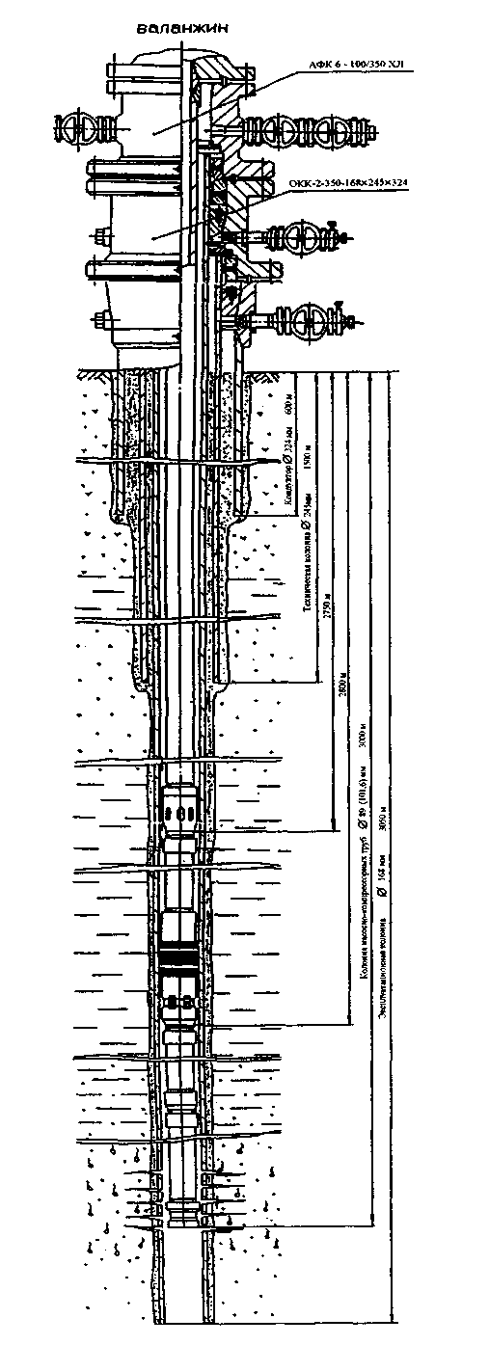
Рисунок Б.1 – Конструкция эксплуатационной скважины валанжинской залежи

Приложение В
(обязательное)

Текст программы обработки КВД в координатах P₃²(t) от lg t

RЕМ Обработка КВД 5429-k2
PRINT "ОПРЕДЕЛЕНИЕ ПАРАМЕТРОВ ПЛАСТА ПО РЕЗУЛЬТАТАМ ОБРАБОТКИ КВД"
INPUT "Номер скважины"; NOM
PRINT "Дата исследования:"
INPUT "Число"; NUM: INPUT "Месяц"; MES: INPUT
"Год"; GOD
INPUT "Введите число точек КВД"; N
DIM P(N), T(N), L(N), K(N)
INPUT "Введите начальное Рзаб, МПа"; PZ
FOR I = 1 TO N
READ T(I), P(I)
NEXT I
PRINT " Альфа", " Бетта", "Коэф-т R"
SI = 0: S2 = 0: S3 = 0: S4 = 0: S5 = 0: J = 1
FOR I = N TO 1 STEP-1
L(I) = LOG(T(I)) / 2.3025851#: K(I) = P(I)^2
S1 = S1 + L(I)^ 2: S2 = S2 + L(I): S3 = S3 + K(I) * L(I)
S4 = S4 + K(I): S5 = S5 + K(I)^2
IF I > N - 2 GOTO 1
A = (S1 * S4 - S2 * S3) / (J * S1 - S2^2): В = (J * S3 - S2 * S4) / (J * S1 - S2^2)
R = (J * S3 - S2 * S4) / SQR((J * S5 - S4^2) * (J * S1 - S2^2))
PRINT A; B; R
1 : J = J+1:NEXTI

Продолжение приложения В
DATA15,13.690,30,13.713,60,13.868,120,14.213,180,14.495,300,14.994,600,15.784,900,16.522,1200,16.884,1800,17.110,2700,17.165,3600,17.186,4500,17.198,5400,17.207,6300,17.213,7200,17.220,9000,17.229,10800,17.235,12600,17.239,14400,17.2 40,72000,17.260
INPUT "Введите полученый коэф-нт Альфа"; А1
INPUT "Введите полученный коэф-нт Бетта"; Bt
INPUT "Дебит скважины перед остановкой, тыс.м^ 3/сут"; Q
INPUT "Пластовая температура, град. Цельсия"; ТР
INPUT "Коэффициент сверхсжимаемости"; Z
INPUT "Динамическая вязкость, мПА*с"; М
INPUT "Эффективная мощность пласта, м"; Н
INPUT "Коэффициент В при стац.режимах, (МПа*сут/тыс.м^3)^2"; Вс INPUT "Диаметр экспл. колонны,м"; D
INPUT "Коэффициент С1"; С1
INPUT "Коэффициент С2"; С2
К = 4.24 * Q * .1013 * (273.15 + ТР) * Z/(Bt * 293)
Р = К*М/Н
Rc = (D / 2) * ЕХР(-1 * (С1 + С2))
S = 2.3 * (А1 – PZ^2 - Вс * Q^2) / Bt
X = .445 * Rc^2 * EXP(S)
PRINT "Проводимость в мкм^2*м/мПА*с = "; К
PRINT "Проницаемость в мкм^2 = "; Р
PRINT "Пьезопроводность в м^2/с = "; X
END

Текст программы обработки КВД в координатах P₃²(t) от lg [(T+t)/t]

REM Обработка КВД методом Хорнера - 5429-к2
PRINT "ОПРЕДЕЛЕНИЕ ПАРАМЕТРОВ ПЛАСТА ПО
Продолжение приложения В
РЕЗУЛЬТАТАМ ОБРАБОТКИ КВД"
INPUT "Номер скважины"; NOM
PRINT "Дата исследования:"
INPUT "Число"; NUM: INPUT "Месяц"; MES: INPUT "Год"; GOD
INPUT "Введите число точек КВД"; N
DIM P(N), T(N), L(N), K(N)
INPUT "Введите начальное Рзаб, МПа"; PZ
INPUT "Введите время работы скважины до КВД в часах"; Ts
FOR I = 1 ТО N
READ T(I), P(I)
NEXT I
PRINT " Рпл", " Бетта", "Коэф-т R"
S1 = 0: S2 = 0: S3 = 0: S4 = 0: S5 = 0: J = 1
FOR I = N TO 1 STEP-1
L(I) = -1 * (LOG((Ts * 3600 + T(I)) / T(I)) / 2.3025851#)
K(I) = P(I)^2
S1 = S1 + L(I)^2: S2 = S2 + L(I): S3 = S3 + K(I) * L(I)
S4 = S4 + K(I): S5 = S5 + K(I)^2
IF I > N - 2 GOTO 1
A = (S1 * S4 - S2 * S3) / (J * S1 - S2^2): b = (J * S3 - S2 * S4) / (J * S1 - S2^2) R = (J * S3 - S2 * S4) / SQR((J * S5 - S4^2) * (J * S1 - S2^2)): Ppl = А^.5 PRINT Ppl; b; R
1 : J = J+1:NEXT I
DATA15,13.690,30,13.713,60,13.868,120,14.213,180,14.495,300,14.994,600,15.784,900,16.522,1200,16.884,1800,17.110,2700,17.165,3600,17.186,4500,17.198,54
00,17.207,6300,17.213,7200,17.220,9000,17.229,10800,17.235,12600,17.239,14400,17.2 40,72000,17.260
INPUT "Введите полученный коэф-нт Бетта"; Bt
INPUT "Дебит скважины перед остановкой, тыс.м^3/сут"; Q
Продолжение приложения В
INPUT "Пластовая температуратура, град. Цельсия"; ТР
INPUT "Коэффициент сверхсжимаемости"; Z
INPUT "Динамическая вязкость, мПа*с"; М
INPUT "Эффективная мощность пласта, м"; Н
К = 4.24 * Q * .1013 * (273.15 + ТР) * Z / (Bt * 293)
Р = К*М/Н
PRINT "Проводимость в мкм ^ 2*м/мПа*с = "; К
PRINT "Проницаемость в мкм ^2 = "; Р
END

Текст программы обработки индикаторной кривой по двучленной формуле притока

REM Обработка индикаторной диаграммы скважины 5429
PRINT "ОПРЕДЕЛЕНИЕ ПАРАМЕТРОВ ПЛАСТА ПО СТАЦИОНАРНЫМ РЕЖИМАМ"
INPUT "Номер скважины"; NOM
PRINT "Дата исследования:"
INPUT "Число";NUM:INPUT"Месяц";MES:INPUT"Год";GOD
INPUT "Введите число режимов"; N
DIM P(N), T(N), L(N), K(N)
INPUT "Введите Pпл, МПа"; Рр
INPUT "Пластовая температура, град. Цельсия"; Тр
INPUT "Коэффициент сверхсжимаемости"; Z
INPUT "Динамическая вязкость, мПа*с"; М
INPUT "Эффективная мощность пласта, м"; Н
INPUT "Радиус контура питания, м"; Rk
INPUT "Диаметр экспл. колонны,м"; D
INPUT "Число перфорац.отверстия на 1 метр"; Nn
FOR I = 1 ТО N
READ Q(I), P(I)
NEXTI
PRINT " А", " В", "Коэф-т R"
S1 = 0: S2 = 0: S3 = 0: S4 = 0: S5 = О
FOR I = 1 ТО N
L(I) = Q(I): K(I) = (Рр ^ 2 - Р(I) ^2) / Q(I)
S1 = S1 + L(I)^2: S2 = S2 + L(I): S3 = S3 + K(I) * L(I)
S4 = S4 + K(I): S5 = S5 + K(I)^2; NEXT I
A = (S1 * S4 - S2 * S3) / (N * S1 - S2^2): В = (N * S3 - S2 * S4) / (N * S1 - S2^2)
R = (N * S3 - S2 * S4) / SQR((N * S5 - S4^2) * (N * S1 - S2^2))
PRINT A; B; R
DATA 218,14.46,273,13.668,226,14.452,190,15.182
C2 = H/(Nn*.03)
S = LOG(2 * Rk / D)
К = .1013 * (Tp + 273.15) * Z * (S + C2) / (293 * 3.14159265# * A)
P = K*M/H
PRINT "Проводимость в мкм ^ 2*м/мПА*с = "; К
PRINT "Проницаемость в мкм ^2 = "; Р
END

Приложение Г
(обязательное)

Исходные данные по скважине № 5429 (02.06.01 г).
II эксплуатационный объект.
Параметры работы скважины на стационарном режиме до остановки:
Q₀ = 259 тыс. м³/сут., В = 0,000262 (МПа-сут./тыс. м³)², Р_{з0}⁼15,033 МПа.

Таблица Г. 1 - Восстановление забойного давления
Номер точки | t,c | Р₃, МПа | Р₃², МПа | Lg t
1 | 0 | 15,033 | 225,991089 | -
2 | 30 | 15,263 | 232,959169 | 1,477121
3 | 60 | 15,505 | 240,405025 | 1,778151
4 | 120 | 15,902 | 252,873604 | 2,079181
5 | 180 | 16,239 | 263,705121 | 2,255273
6 | 300 | 16,791 | 281,937681 | 2,477121
7 | 600 | 17,602 | 309,830404 | 2,778151
8 | 900 | 17,948 | 322,130704 | 2,954243
9 | 1200 | 18,114 | 328,116996 | 3,079181
10 | 1800 | 18,245 | 332,880025 | 3,255273
11 | 2400 | 18,357 | 336,979449 | 3,380211
12 | 3000 | 18,404 | 338,707216 | 3,477121
13 | 3600 | 18,435 | 339,849225 | 3,556303
14 | 5400 | 18,495 | 342,065025 | 3,732394
15 | 7200 | 18,54 | 343,7316 | 3,857332
16 | 9000 | 18,558 | 344,399364 | 3,954243

Нэф = 29,4 м; z_{пл} = 0,845; μ_{пл} = 0,0198 мПа*с; Т_{пл} = 69,73 °С; ∅_{ЭКС} = 0,168 м; С₂ = 3,34.

Продолжение приложения Г
Исходные данные по скважине № 5296 (18.11.2001 г).
II эксплуатационный объект.
Параметры работы скважины на стационарном режиме до остановки:
Q₀ = 344 тыс. м³/сут., В = 0,0001034 (Мпа*сут./тыс. м³)², Р₃о = 14,401 МПа.

Таблица Г.2 - Восстановление забойного давления
Номер точки | t,c | Рз, МПа | Р₃², МПа | Igt
1 | 0 | 14,401 | 207,388801 | -
2 | 15 | 14,436 | 208,398096 | 1,176091
3 | 30 | 14,539 | 211,382521 | 1,477121
4 | 60 | 14,665 | 215,062225 | 1,778151
5 | 120 | 15,12 | 228,6144 | 2,079181
6 | 180 | 15,508 | 240,498064 | 2,255273
7 | 300 | 16,042 | 257,345764 | 2,477121
8 | 600 | 16,786 | 281,769796 | 2,778151
9 | 900 | 17,05 | 290,7025 | 2,954243
10 | 1200 | 17,143 | 293,882449 | 3,079181
11 | 1800 | 17,205 | 296,012025 | 3,255273
12 | 2400 | 17,227 | 296,769529 | 3,380211
13 | 3000 | 17,227 | 296,769529 | 3,477121
14 | 3600 | 17,228 | 296,803984 | 3,556303
15 | 4500 | 17,231 | 296,907361 | 3,653213
16 | 5400 | 17,232 | 296,941824 | 3,732394
17 | 6300 | 17,236 | 297,079696 | 3,799341
18 | 7200 | 17,24 | 297,2176 | 3,857332
19 | 8100 | 17,244 | 297,355536 | 3,908485
20 | 9000 | 17,248 | 297,493504 | 3,954243

Нэф = 20 м; z_{пл} = 0,845; μпл = 0,0195 мПа-с; T_{пл} = 75,6 °С; ∅экс = 0,168 м;
С₂ = 3,5.

Продолжение приложения Г
Исходные данные по скважине № 5324 (10.11.00г).
III эксплуатационный объект.
Параметры работы скважины на стационарном режиме до остановки:
Q₀ = 227 тыс. м³/сут., В = 0,00048623 (МПа-сут./тыс. м³)², Р_{з0}= 14,040 МПа.

Таблица Г.З - Восстановление забойного давления
Номер точки |  | t,c |  | Рз, МПа |  | Номер точки |  | t,c |  | Р„МПа
1 |  | 2 |  | 3 |  | 4 |  | 5 |  | 6
1 |  | 0 |  | 14,04 |  | 15 |  | 3600 |  | 17,487
2 |  | 15 |  | 14,058 |  | 16 |  | 4500 |  | 17,501
3 |  | 30 |  | 14,11 |  | 17 |  | 5400 |  | 17,509
4 |  | 60 |  | 14,261 |  | 18 |  | 6000 |  | 17,514
5 |  | 120 |  | 14,342 |  | 19 |  | 6300 |  | 17,176
6 |  | 180 |  | 14,58 |  | 20 |  | 6600 |  | 16,927
7 |  | 300 |  | 15,161 |  | 21 |  | 6900 |  | 16,837
8 |  | 600 |  | 16,122 |  | 22 |  | 7200 |  | 16,792
9 | 900 |  | 16,767 |  | 23 |  | 7500 |  | 16,768
10 | 1200 |  | 17,137 |  | 24 |  | 7800 |  | 16,746
11 | 1500 |  | 17,303 |  | 25 |  | 8100 |  | 16,671
12 | 1800 |  | 17,387 |  | 26 |  | 8400 |  | 16,659
13 | 2400 |  | 17,453 |  | 27 |  | 8700 |  | 16,667
14 | 3000 |  | 17,469 |  | 28 |  | 9000 |  | 16,699

Нэф = 16,8 м; z_{пл} = 0,831 ; μпл = 0,01845 мПа*с ; Тпл = 77 °С; ∅_{ЭКС} = 0,168 м; C1 = 0;C₂=3,65.

Продолжение приложения Г
Исходные данные по скважине № 5324 (22.03.2001г).
III эксплуатационный объект.
Параметры работы скважины на стационарном режиме до остановки:
Q₀= 218 тыс. м³/сут., В = 0,00048623 (МПа*сут./тыс. м³)² , Р_{з0}= 14,46 МПа.

Таблица Г.4 - Восстановление забойного давления
Номер точки | t,c | Р₃,МПа | Номер точки | t,c | Рз, МПа
1 | 0 | 14,46 | 12 | 2700 | 17,19
2 | 15 | 14,506 | 13 | 3600 | 17,209
3 | 30 | 14,535 | 14 | 4500 | 17,219
4 | 60 | 14,654 | 15 | 5400 | 17,226
5 | 120 | 14,937 | 16 | 6300 | 17,232
6 | 180 | 15,161 | 17 | 7200 | 17,238
7 | 300 | 15,56 | 18 | 9000 | 17,246
8 | 600 | 16,344 | 19 | 10800 | 17,252
9 | 900 | 16,781 | 20 | 12600 | 17,257
10 | 1200 | 16,986 | 21 | 16200 | 17,264
11 | 1800 | 17,135 | 22 | 75600 | 17,275

Нэф = 16,8 м; z_{пл} = 0,833 ; μпл = 0,018 мПа-с; Т_{пл} = 77,5 °С; ∅_{ЭКС} = 0,168 м; С1 = 0; С₂ =3,65

Продолжение приложения Г
Исходные данные по скважине № 5324 (29.03.2001г).
III эксплуатационный объект.
Параметры работы скважины на стационарном режиме до остановки:
Q₀ = 273 тыс. м³/сут., В = 0,00048623 (МПа*сут./тыс. м³)², Р₃₀=13,668 МПа.

Таблица Г.5 - Восстановление забойного давления
Номер точки | t,c | Рз, МПа | Номер точки | t,c | Рз, МПа
1 | 0 | 13,668 | 12 | 2700 | 17,165
2 | 15 | 13,69 | 13 | 3600 | 17,186
3 | 30 | 13,713 | 14 | 4500 | 17,198
4 | 60 | 13,868 | 15 | 5400 | 17,207
5 | 120 | 14,213 | 16 | 6300 | 17,213
6 | 180 | 14,495 | 17 | 7200 | 17,22
7 | 300 | 14,994 | 18 | 9000 | 17,229
8 | 600 | 15,784 | 19 | 10800 | 17,235
9 | 900 | 16,522 | 20 | 12600 | 17,239
10 | 1200 | 16,884 | 21 | 14400 | 17,24
11 | 1800 | 17,11 | 22 | 72000 | 17,26

Нэф = 16,8 м; z_{пл} = 0,833 ; μ_{пл} = 0,018 мПа*с; Т_{пл} = 77,5 °С; ∅_{ЭКС} = 0,168 м; С1 = 0;С₂=3,65.

Продолжение приложения Г
Исходные данные по скважине № 5324 (06.04.2001г).
III эксплуатационный объект.
Параметры работы скважины на стационарном режиме до остановки:
Q₀ = 226 тыс. м³/сут., В = 0,00048623 (МПа-сут./тыс. м³)², Рзо= 14,452 МПа.

Таблица Г.6 - Восстановление забойного давления
Номер точки | t,c | Р₃, МПа | Номер точки | t,c | рз, МПа
1 | 0 | 14,452 | 12 | 0 | 17,18
2 | 15 | 14,531 | 13 | 15 | 17,199
3 | 30 | 14,573 | 14 | 30 | 17,21
4 | 60 | 14,755 | 15 | 60 | 17,217
5 | 120 | 15,045 | 16 | 120 | 17,223
6 | 180 | 15,274 | 17 | 180 | 17,229
7 | 300 | 15,739 | 18 | 300 | 17,238
8 | 600 | 16,505 | 19 | 600 | 17,243
9 | 900 | 16,878 | 20 | 900 | 17,248
10 | 1200 | 17,035 | 21 | 1200 | 17,252
И | 1800 | 17,138 | 22 | 1800 | 17,258

Нэф = 16,8 м; z_{пл} = 0,833 ;μпл = 0,018 мПа-с; Т_{пл} = 77,5 °С; ∅_{ЭКС} = 0,168 м; С1 = 0; С₂ =3,65.

Продолжение приложения Г
Исходные данные по скважине № 5324 (14.04.2001г).
III эксплуатационный объект.
Параметры работы скважины на стационарном режиме до остановки:
Q₀ = 190 тыс. м³/сут., В = 0,00048623 (МПа*сут./тыс. м³)², Р_{з0}=15,182МПа.

Таблица Г.7 - Восстановление забойного давления
Номер точки | t,c | Рз, МПа | Номер точки | t,c | Рз, МПа
1 | 0 | 15,182 | 12 | 2700 | 17,183
2 | 15 | 15,216 | 13 | 3600 | 17,194
3 | 30 | 15,247 | 14 | 4500 | 17,203
4 | 60 | 15,397 | 15 | 5400 | 17,209
5 | 120 | 15,603 | 16 | 6300 | 17,213
6 | 180 | 15,819 | 17 | 7200 | 17,219
7 | 300 | 16,163 | 18 | 9000 | 17,225
8 | 600 | 16,726 | 19 | 10800 | 17,23
9 | 900 | 16,984 | 20 | 12600 | 17,235
10 | 1200 | 17,088 | 21 | 14400 | 17,238
11 | 1800 | 17,156

Н_{эф} = 16,8 м; Z_{пл} = 0,833 ; μ_{пл} = 0,018 мПа*с; Т_{пл} = 77,5 °С; ∅_{ЭКС} = 0,168 м; С1 = 0; С₂ -3,65.

Продолжение приложения Г
Исходные данные по скважине № 5299 (31.05.2000 г).
III эксплуатационный объект.
Параметры работы скважины на стационарном режиме до остановки:
Q₀ = 367,7 тыс. м³/сут., В = 0,0002228 (МПа*сут./тыс. м³)², Р_{з0}= 19,03 МПа.

Таблица Г. 8 - Восстановление забойного давления
Номер точки |  | t,c | Рз, МПа |  | Р₃², МПа |  | Igt
1 |  | 2 | 3 |  | 4 |  | 5
1 |  | 0 | 19,03 |  | 362,1409 |  | -
2 |  | 30 | 19,22 |  | 369,4084 |  | 1,477121
3 |  | 60 | 19,56 |  | 382,5936 |  | 1,778151
4 |  | 120 | 19,88 |  | 395,2144 |  | 2,079181
5 |  | 180 | 20,13 |  | 405,2169 |  | 2,255273
6 |  | 300 | 20,32 |  | 412,9024 |  | 2,477121
7 |  | 600 | 20,39 |  | 415,7521 |  | 2,778151
8 |  | 1200 | 20,43 |  | 417,3849 |  | 3,079181
9 |  | 2400 | 20,48 |  | 419,4304 |  | 3,380211
10 | 3600 |  |  | 20,49 | 419,8401 | 3,556303
11 | 5400 |  |  | 20,5 | 420,25 | 3,732394
12 | 7200 |  |  | 20,51 | 420,6601 | 3,857332
13 | 9000 |  |  | 20,53 | 421,4809 | 3,954243
14 | 10800 |  |  | 20,54 | 421,8916 | 4,033424
15 | 12600 |  |  | 20,56 | 422,7136 | 4,100371
16 | 14400 |  |  | 20,56 | 422,7136 | 4,158362

Нэф = 18 м; z_{пл} = 0,835; μ_{пл} = 0,0194 мПа*с; Т_{пл} = 78 °С; ∅_{3KC} = 0,168 м; С₂ = 3,0.

Продолжение приложения Г
Исходные данные по скважине № 5299 (08.09.2000 г)
III эксплуатационный объект
Параметры работы скважины на стационарном режиме до остановки скважины: Q₀ = 403 тыс. м³/сут., В = 0,000259 (МПа*сут./тыс. м³)², Р_{з0}=17,739 МПа.

Таблица Г.9 - Восстановление забойного давления
Номер точки | t,c | Р₃,МПа | Р₃², МПа | Igt
1 | 0 | 17,739 | 314,672121 | -
2 | 30 | 17,932 | 321,556624 | 1,477121
3 | 60 | 18,146 | 329,277316 | 1,778151
4 | 120 | 18,48 | 341,5104 | 2,079181
5 | 180 | 18,668 | 348,494224 | 2,255273
6 | 300 | 18,94 | 358,7236 | 2,477121
7 | 600 | 19,18 | 367,8724 | 2,778151
8 | 1200 | 19,222 | 369,485284 | 3,079181
9 | 1800 | 19,232 | 369,869824 | 3,255273
10 | 3600 | 19,264 | 371,101696 | 3,556303
11 | 7200 | 19,285 | 371,911225 | 3,857332
12 | 14400 | 19,337 | 373,919569 | 4,158362
13 | 21600 | 19,347 | 374,306409 | 4,334454
14 | 28800 | 19,352 | 374,499904 | 4,459392
15 | 36000 | 19,358 | 374,732164 | 4,556303
16 | 43200 | 19,363 | 374,925769 | 4,635484
17 | 50400 | 19,368 | 375,119424 | 4,702431
18 | 57600 | 19,368 | 375,119424 | 4,760422
19 | 64800 | 19,373 | 375,313129 | 4,811575
20 | 67860 | 19,373 | 375,313129 | 4,831614
Нэф= 1 8 м; Zпл = 0,840; μпл = 0,0188 мПа*с; Т_{пл} = 78 °С; ∅_{ЭКС} = 0,168 м;
С₂ = 3,0.

Продолжение приложения Г
Исходные данные по скважине №5289 (10.12.2000 г)
IV эксплуатационный объект
Параметры работы скважины на стационарном режиме до остановки:
Q₀ = 300 тыс. м³/сут., В = 0,000429 (МПа*сут./тыс. м³)², рзо= 15,754 МПа.

Таблица Г. 10 - Восстановление забойного давления
Номер точки | Рз, МПа | t, сек | Рз, МПа² | Igt
1 | 15,764 | 0 | 248,503696 | -
2 | 15,822 | 30 | 250,335684 | 1,477121
3 | 16,228 | 60 | 263,347984 | 1,778151
4 | 16,517 | 120 | 272,811289 | 2,079181
5 | 16,86 | 180 | 284,2596 | 2,255273
6 | 17,153 | 300 | 294,225409 | 2,477121
7 | 17,407 | 600 | 303,003649 | 2,778151
8 | 17,491 | 1200 | 305,935081 | 3,079181
9 | 17,491 | 1800 | 305,935081 | 3,255273
10 | 17,488 | 3600 | 305,830144 | 3,556303
11 | 17,5 | 5400 | 306,25 | 3,732394
12 | 17,519 | 7200 | 306,915361 | 3,857332
13 | 17,54 | 9000 | 307,6516 | 3,954243
14 | 17,541 | 10800 | 307,686681 | 4,033424
15 | 17,543 | 12900 | 307,756849 | 4,11059

Нэф= 16,6 м; z_{пл} = 0,819; μпл = 0,0203 мПа-с; Т_{пл} = 83,28 °С; ∅_{ЭКС} = 0,168 м;
С₂ =2,6.

Продолжение приложения Г
Таблица Г.11 – Результаты обработки скважины №5324 дифференциальным методом
T,сек | V,м³ | Q,м³ | f(t) | Log f(t) | Pзаб,МПа | Q(t),м³ | (Рз(t)-Рзо)/(1-Q(t)/Qo)
0 | 0 | 2,9026 | 0 | - | 14,04 | 2,9026 | 0,00
15 | 44,2012 | 8,3663 | 15,00035813 | 1,176101628 | 14,058 | 8,3663 | 0,51
30 | 169,697 | 12,1592 | 30,00085942 | 1,477133696 | 14,11 | 12,1592 | 1,97
60 | 534,4761 | 3,2563 | 59,99850615 | 1,778140437 | 14,261 | 3,2563 | 6,25
120 | 729,8543 | 9,5798 | 120,0018491 | 2,079187938 | 14,342 | 9,5798 | 8,57
180 | 1304,6468 | 11,6927 | 180,0035246 | 2,255281009 | 14,58 | 11,6927 | 15,46
300 | 2707,7843 | 7,7346 | 299,9982933 | 2,477118784 | 15,161 | 7,7346 | 32,74
600 | 5028,1749 | 5,1918 | 599,9915721 | 2,77814515 | 16,122 | 5,1918 | 62,80
900 | 6585,7124 | 2,9782 | 899,9827957 | 2,954234207 | 16,767 | 2,9782 | 84,01
1200 | 7479,1835 | 1,3354 | 1199,974111 | 3,079171877 | 17,137 | 1,3354 | 96,56
1500 | 7880,1845 | 0,6768 | 1499,969758 | 3,176082503 | 17,303 | 0,6768 | 102,27
1800 | 8082,8802 | 0,2658 | 1799,9665 | 3,255264422 | 17,387 | 0,2658 | 105,19
2400 | 8242,4025 | 0,064 | 2399,964366 | 3,380204794 | 17,453 | 0,064 | 107,49
3000 | 8280,8196 | 0,0725 | 2999,964479 | 3,477116112 | 17,469 | 0,0725 | 108,04
3600 | 8324,3589 | 0,0378 | 3599,963928 | 3,556298149 | 17,487 | 0,0378 | 108,67
4500 | 8358,3854 | 0,0215 | 4499,963605 | 3,653209001 | 17,501 | 0,0215 | 109,16
5400 | 8377,7769 | 0,0195 | 5399,963557 | 3,732390829 | 17,509 | 0,0195 | 109,44
6000 | 8389,485 | -2,7209 | 5999,891125 | 3,77814337 | 17,514 | -2,7209 | 109,62
6300 | 7573,2138 | -2,0038 | 6299,911027 | 3,799334416 | 17,176 | -2,0038 | 97,89
6600 | 6972,0783 | -0,7244 | 6599,948224 | 3,819540529 | 16,927 | -0,7244 | 89,40
6900 | 6754,7425 | -0,3622 | 6899,959234 | 3,838846525 | 16,837 | -0,3622 | 86,36
7200 | 6646,0821 | -0,1927 | 7199,96461 | 3,857330362 | 16,792 | -0,1927 | 84,85
7500 | 6588,2735 | -0,178 | 7499,965096 | 3,875059242 | 16,768 | -0,178 | 84,04
7800 | 6534,8555 | -0,6025 | 7799,95051 | 3,892091847 | 16,746 | -0,6025 | 83,31
8100 | 6354,1124 | -0,0975 | 8099,968529 | 3,908483332 | 16,671 | -0,0975 | 80,80
8400 | 6325,8422 | 0,0646 | 8399,974523 | 3,924277969 | 16,659 | 0,0646 | 80,40
8700 | 6344,2337 | 0,2573 | 8699,981913 | 3,93951835 | 16,667 | 0,2573 | 80,67

Таблица Д. 1 - Результаты обработки КВД скважин УКПГ - 5 В
Номер  СКВ. | Дата исследования | Экспл-ный объект | Полученные значения |  |  |  |  | Данные НТЦ
Номер  СКВ. | Дата исследования | Экспл-ный объект | α, МПа² | β, МПа² | kh/μ,  МКМ² -М | к, мкм² | χ,  м²/с | α, МПа² | β,  МПа² | kh/μ, мкм² *м | к, мкм^2 | χ  м²/с
 |  |  |  |  | мПас |  |  |  |  | МПа*с | к, мкм^2 | χ  м²/с
5296 | 18.11.00 | II | 290,9931 | 1,7242 | 86,1885 | 0,081033 | 0,51681 | 290 | 1,90 | 80,70 | 0,06844 | 0,4027
5429 | 02.06.00 | II | 293,5645 | 12,9516 | 8,4938 | 0,00572 | 0,04025 | 293 | 13,11 | 8,63 | 0,00537 | 0,0375
5299 | 31.05.00 | III | 402,4916 | 4,8383 | 33,4649 | 0,03599 | 0,21438 | 404 | 4,43 | 38,48 | 0,04045 | 0,2799
5299 | 08.09.00 | III | 360,5496 | 3,0984 | 56,3786 | 0,05910 | 0,45262 | 360 | 3,16 | 57,84 | 0,05935 | 0,3963
5324 | 10.11.00 | III | 286,3682 | 5,4227 | 17,8453 | 0,0196 | 0,40579 | 285 | 5,8 | 17,42 | 0,01832 | 0,3623
5324 | 22.03.01 | III | 284,4856 | 3,2778 | 27,6343 | 0,02961 | 0,24756 | 283 | 3,58 | 28,24 | 0,03039 | 0,1929
5324 | 29.03.01 | III | 284,2759 | 3,2536 * | 35,9273 | 0,03849 | 0,27589 | 283 | 3,39 | 35,36 | 0,03039 | 0,1929
5324 | 29.03.01 | III | - | 3,1737 | 36,8315 | 0,03962 | -
5324 | 06.04.01 | III | 284,1891 | 3,2828 | 29,4775 | 0,03158 | 0,23173 | 283 | 3,50 | 29,27 | 0,03039 | 0,1929
5324 | 06.04.01 | III | - | 3,1496 | 30,7241 | 0,03292 | -
5324 | 14.04.01 | III | 284,2483 | 3,2794 | 24,8076 | 0,02658 | 0,21863 | 283 | 3,49 | 24,61 | 0,03039 | 0,1929
5324 | 14.04.01 | III | - | 3,1579 | 25,7621 | 0,02760 | -
5289 | 10.12.01 | IV | 291,82 | 3,9222 | 33,1305 | 0,03852 | 0,21735 | 292,3 | 3,92 | 35,03 | 0,03733 | 0,2554

* - в двойной ячейке верхнее число полученное при обработке в координатах P₃²(t) - lg t, нижнее число полученное в координатах P₃²(t) - lg [(T+t)/t].

